RUDOLF STEINER GESAMTAUSGABE
SCHRIFTEN
VERÖFFENTLICHUNGEN AUS DEM NACHLASS

RUDOLF STEINER
SPRÜCHE
DICHTUNGEN
MANTREN
ERGÄNZUNGSBAND
Nachträge Handschriften
Gesamtregister
2002
RUDOLF STEINER VERLAG
DÖRNACH/SCHWEIZ
Herausgegeben von der Rudolf Steiner-Nachlaßverwaltung
Dornach/Schweiz
Die Herausgabe besorgten Dorothea Weyrather und Julius Zoll
1. Auflage, Gesamtausgabe Dörnach 2002
Bibliographie-Nr. 40a
Alle Rechte bei Rudolf Steiner-Nachlaßverwaltung, Dornach/Schweiz
© 2002 by Rudolf Steiner-Nachlaßverwaltung, Dornach/Schweiz
Printed in Germany by Konkordia GmbH, Bühl
ISBN 3-7274-0405-1
INHALT
Zu dieser Ausgabe 7
NACHTRÄGE ZU DEN BÄNDEN:
«Wahrspruchworte» GA 40 9
«Seelenübungen I» GA267 15
«Seelenübungen II» GA 268 39
WIEDERGABE DER HANDSCHRIFTEN ZU:
Das Traumlied vom Olaf Ästeson 59
Anthroposophischer Seelenkalender 75
Planetentanz 103
Zwölf Stimmungen 113
Das Lied von der Initiation - Eine Satire . . . 127
Personenregister 141
Alphabetisches Gesamtregister 153
ANHANG
Ohne Quellenangabe zirkulierende Texte . . . 281
Irrtümlich Rudolf Steiner zugeschriebene Sprüche 285
Übersicht über die Rudolf Steiner Gesamtausgabe 291

Der vorliegende Band enthält Ergänzungen zu der im Jahre 1999 abgeschlossenen Veröffentlichung der Dichtungen Rudolf Steiners im Rahmen der Gesamtausgabe seiner Werke.
Der erste Teil besteht aus Nachträgen, zum größten Teil dem Rudolf Steiner-Archiv neu zugegangene Sprüche und Meditationen.
Im zweiten Teil sind aufgenommen alle Handschriften (im Faksimile) der Spruchdichtungen, die Rudolf Steiner selbst in den Jahren 1912-1916 veröffentlichte.
Den dritten Teil bildet das alphabetische Gesamtregister der in der Gesamtausgabe veröffentlichten Gedichte, Sprüche und Meditationen Rudolf Steiners.
Sein dichterisches Werk (die Mysteriendramen ausgenommen), ist hauptsächlich in folgenden Sammelbänden zu finden, auf welche sich die Seitenzahlen im Register beziehen:
GA 40, «Wahrspruchworte», 1998, enthält zunächst die größeren Dichtungen: <Anthroposophischer Seelenkalender>, <Drei kosmische Dichtungen für die Eurythmie> und <Das Traumlied vom Olaf Ästesom, ferner eine große Anzahl von Sprüchen allgemeinen Charakters, die u. a. in Vorträgen oder auch als Widmungen gegeben wurden, sowie Gebete für Mütter und Kinder und Sprüche für den Unterricht in der Freien Waldorfschule.
In GA 267, «Seelenübungen I», 1997, findet man die innerhalb der Esoterischen Schule 1904-1914 allgemein gegebenen Übungen verbunden mit Sprüchen und Erläuterungen, sowie eine Fülle von an Einzelpersonen gegebene Meditationen, die an bestimmte Tageszeiten gebunden sind.
GA 268, «Mantrische Sprüche - Seelenübungen II», 1999, enthält Meditationen ohne Zeitbindung, sowie spezielle Meditationen zur Stärkung der Lebenskräfte, im Gedenken an Ver-

storbene und solche für anthroposophische Arbeitszusammenhänge.
GA 261, «Unsere Toten», 1984, vereinigt die von Rudolf Steiner gehaltenen Ansprachen bei Kremationen oder Gedenkfeiern für verstorbene Mitglieder, die oft Sprüche enthalten. Die Auflage von 1984 hat einen kleinen Anhang mit Gebeten und Meditationssprüchen, die, weil sie in den Band GA 268 mit Quellenangaben aufgenommen wurden, bei einer Neuauflage von GA 261 wegfallen werden. Aus diesem Grunde sind sie im Register nicht unter GA 261 nachgewiesen.
Die Grundlage des alphabetischen Gesamtregisters bilden die Register dieser einzelnen Bände, erweitert um Verweise auf Stellen, an denen man einige Sprüche findet, die aus verschiedenen Gründen nicht in den Sammelbänden erscheinen, sowie auf Stellen, an denen Sprüche wegen des Sachzusammenhanges aufgenommen wurden.
Nicht in das Register aufgenommen wurden die Mantren der Ersten Klasse der Freien Hochschule (GA 2701-IV), sowie die Ritualtexte der erkenntnis-kultischen Abteilung der Esoterischen Schule (GA 264-265), die Ritualtexte für die Feiern des freien christlichen Religionsunterrichtes (GA 269) und der Priester (GA 342-346), da es sich dabei um zusammenhängende Texte und nicht um einzelne Sprüche handelt. Auch die Sprechübungen aus den Vorträgen und Kursen über Sprachgestaltung (GA 280-282) sind nicht im Register enthalten.
Im Anhang werden einige Texte mit spruchähnlichem Duktus besprochen, die jedoch nicht als solche niedergeschrieben, sondern zumeist von unbekannter Hand aus Vorträgen Rudolf Steiners zusammengestellt wurden, sowie solche Sprüche, die Rudolf Steiner irrtümlich zugeschrieben werden.
Hinzufügungen des Herausgebers sind entweder in [ ] oder kursiv. Entstehungszeit und evtl. Name des Empfängers.
Nachträge zu «Wahrspruchworte»
GA 40

Wandernd in Geistesweiten
Finde der eignen Seele Rätsel
Dringend in Seelentiefen Schaue der Welten Wesenheit.
M. 1. M. 4. Jan. 1924 Rudolf Steiner
Widmung für Ita Wegman in «Grundlinien einer Erkenntnistheorie ...»
Auf Geisteshöhen, An Abgrundsrändern In uralter Zeiten Schicksalswende Gefunden, Schmiedet Notwendigkeit Sich nie zu verlieren.
M. lieben Mysa - 13. Januar 1924 Rudolf Steiner
Widmung für Ita Wegman in «Die Mystik im Auf gange ...»
Für ein kleines Kind:
Licht umstrahlt mich überall, Gott umgibt mich in dem Licht, Meine Hand bewegt sich, Gott bewegt die Hand mir, Auch in mir erstrahlt er.
Für ein größeres Kind:
Licht umstrahlt mich überall, Luft umgibt mich überall, Auf der Erde steh ich fest, Oben im Lichte wohnet Geist, Durch die Luft wehet Geist, In der Erde lebet Geist, Göttlichen Geist soll ich erkennen überall.
undatierbar

Ich will sehen zu den Sternen; Gottes Geist Offenbaret sich aus den Sternen. Ich will sehen zu den Pflanzen; Gottes Geist
Offenbaret sich aus den Pflanzen. Aus aller Welt Offenbaret sich Gottes Geist. Ich will richten Das eigene Denken Zu Gottes Geist, Dass sich in meinem Herzen Auch offenbare Gottes Geist. So lasse mich Gottes Geist Wahr, gut, stark werden.
Für Guy, März 1923

Nachträge zu «Seelenübungen I»
GA 267

Strahlender ...
>
... Selbst.
Einathmung Athemhalten Ausathmen (1:3:2)
- .) Konzentr. A.B. Ich bin
- .) Konzentr. K.K. Es denkt (Es = Weltdenken)
- .) Konz. Herz A.H. Sie fühlt (Sie = Weltseele)
- .) Konzentr. S.P1. Er will (Er = Gott)
Versenkung in das göttl. Ideal
Während des Tages im Turnus 6 Nebenübungen

Abends: Rückschau auf das Tagesleben. -
l.F.l.B.: Standhaft stell ich mich ins Dasein
r.F.r.B.: Sicher schreit ich die Lebensbahn
ca. 1906
[A.B. = Augenbrauen; K.K. = Kehlkopf; A.H. = Arme Hände;
- .P1. = Solarplexus;
l.F.l.B. = linker Fuß, linkes Bein; r.F.r.B. = rechter Fuß, rechtes Bein]
Abends:
Rückblick. Vom Abend gegen Morgen. 5 Min.
Vater
H. Geist
Durch den Vater all mein Leben Durch Ihn auch all mein Sein In dem Sohne all mein Streben Im Leben und auch im Tode Durch den Geist alle Wahrheit Des Herzens und auch des Verstandes So wird mir Licht, Liebe, Leben.
(Seelenruhe)

Alles was an mir Aus dem Göttlichen In dem Christus Opfere ich alles was an mir Und auch das Leben So werde ich erwachen Jetzt und in aller Zukunft In dem Geiste der Welt.
(Seelenruhe)
undatierbar

Es dämmert die Sonne, Es schwinden die Sterne. Es dämmert die Seele, Es schwinden die Träume,
Tag nimm mich auf.
Tag beschütze mich In wandelndem Erdenleben.
Abends:
Wenn Sternenweltensein Mein Ich ins Geistgebiet Schlafend entrückt:
Hole ich mir Seelenkraft Aus wirkender Weltenmacht, Zu streben geisteswärts.
undatierbar

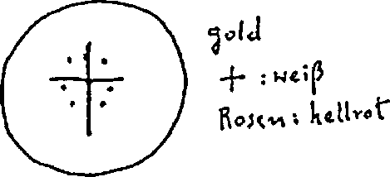

Abends:
Wie aus goldnem Grunde Das lichte Kreuz
Mit den hellen Rosen
So aus der Weltentiefe
Christi Wesenslicht
Mit der warmen Liebeskraft
In mich
Morgens:
In mich:
Mit der warmen Liebeskraft
So aus Christi Wesenslicht
Und aus Weltentiefen
Gleich den hellen Rosen
Im lichten Kreuz
Auf goldnem Grunde (strömt)
Geheimwissenschaft S. 306. 6 Eigenschaften
vermutlich für Mathilde Scholl 1910 oder später
i
i
I
I Abends:
i ...
Imagination des Sternenhimmels:
In Weltenweiten suche fromm
Suche hoffend, suche mutig
Meine Seele Licht, Liebe, Wahrheit.
(Seelenruhe)
Morgens:
Friede leite mein Leben Ruhe fülle mein Streben Nach Licht, Liebe, Wahrheit.
(Seelenruhe)
Für Johanna Hart-Nibbrig
8. Mai 1912
Copyright Rudolf Steiner Nachlass-Verwaltung Buch: 40a Seite: 22
Morgenspruch
Nach dem Lichte Wende sich meine Seele, In dem Lichte Lebe meine Seele Des Weltengeistes Reine Kraft, Reine Wahrheit.
Abendspruch
Zu Geisteshöhen Strebe meine Seele, Auf Geisteswegen Suche meine Seele Der Liebe Wärme Des Lichtes Kraft, Des Willens Stärke.
Für Jean und Else Boldt April 1912

Morgens:
Sich den Aufgang der Sonne vorstellen, mit Donnergetöse gepaart:
Und ihre Strahlen ergießt sie auch in meine Seele
Dann:
Im Anfang war das Wort, Dass es in mir wohne.
Dann:
In Geistgefilden weilte meiner Seele wahres Sein.
In Erdenreichen zog sie zurück,
Trage sie kräftiglich
Licht aus Geistgefilden
In Erdenreichen stetig hin!

Geisteslicht durchleuchtet Weltenweiten, Geisteslicht durchstrahlet Menschenwerke, In meiner Seele Tiefen Will ich ahnend schauen, Empfinden will ich da Weltenweites Geisteslicht - Als eigenen Schaffens Kraft.
(Seelenruhe)
Fiir Helene Johanna de Boer-Gerlach März 1913

Abends nach der Rückschau:
Sonnenlicht auf dem Erdenplatz der mich tragt.
Christuslicht im Seelenwesen das in meinem Herzen lebt.
Morgens:
Christuslicht im Seelenwesen das in meinem Herzen lebt.
Sonnenlicht auf dem Erdenplatz der mich trägt.
Dazu die Vorstellung, als sei ich von der Sonne beschienen.
Für Mina Gerst
März 1914
Es reget im Menschenherzen Verborgen Tagesgedanken Der Gottes-Weltenwille Ich will nun still
Ganz still und gedankenschweigsam Erwarten was in mir Gottkündend sprechen will.
Morgens:
Mein Denken erhelle
Mein Fühlen erwärme
Mein Wollen erkrafte
Und SeeF und Geist
Empfange
Im Weltensein das Gottessein Zum wirksamen Walten.
Für Robert Oswin Sobeczko ca. 1914
Abends:
Rückschau auf das Tagesleben.
Zu einen mich
Des Geistes und der Seelen Ursprung Trete ich schlafend
In das All zurück
Aus dem
Ich
geboren bin.
Morgens:
Aus dem All
Komme ich wieder
In gewohnte Tageshelle
Zu breiten die Seele
In Raumesweiten
Und in das
Zeitenfolgeleben.
Für Arnold Ith
ca. 1921

*)
Zu-

3^ fast- 1« /alu, Hu

^£■^0

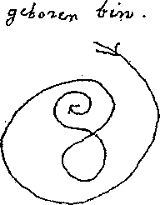
ypos:0.353472in; frame-width:1.279861in; wrap-mode:wrapped-both; frame-height:1.640278in; xpos:4.691667in; frame-type:imagewrap-mode:wrapped-both; frame-height:26.900000000000002pt; frame-type:textbox; frame-width:11.75pt; bg-style:1; background-color:ffffff; position-to:column-above-text
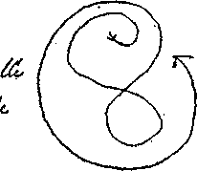
wrap-mode:wrapped-both; frame-height:17.050000000000001pt; frame-type:textbox; frame-width:60.25pt; bg-style:1; background-color:ffffff; position-to:column-above-textypos:2.733333in; frame-width:1.373611in; wrap-mode:wrapped-both; frame-height:1.193056in; xpos:5.997917in; frame-type:imagewrap-mode:wrapped-both; frame-height:13.9pt; frame-type:textbox; frame-width:44.399999999999999pt; bg-style:1; background-color:ffffff; position-to:column-above-text
§
><9

GuJ, C^CAVU
wrap-mode:wrapped-both; frame-height:34.800000000000004pt; frame-type:textbox; frame-width:95.299999999999997pt; bg-style:1; background-color:ffffff; position-to:column-above-text

ivcccltr

^'Z^yt. tc-yi cZii, JzcA /ua rMi io tÄ icy^
A *-i’
J? .
Oft* <
ä
GX
;.
$x ^^11
<?

4» ^«4
^{f}k
4 c^
«?

Abends:
- .) Rückschau. Bildhaft, Rücklaufend. 5-6 Min.

- ypos:0.847222in; frame-width:0.359722in; wrap-mode:wrapped-to-right; frame-height:0.459722in; xpos:4.056944in; frame-type:image
.) 5-6 Zeilen Theosophie lesen und sich einprägen
S. 325
Meditation über:
Im Urbeginn war das Wort '
wrap-mode:wrapped-both; frame-height:18.25pt; frame-type:textbox; frame-width:49.899999999999999pt; bg-style:1; background-color:ffffff; position-to:column-above-text
10 Min.
Und das Wort war bei Gott
Und ein Gott war das Wort ,
(Seelenruhe)
[S. 325: Bezieht sich auf die Rosenkreuzermedition im Band
«Die Geheimwissenschaft im Umriß» in der Auflage von 1920]
Morgens:
- .) Wieder Erinnerung der 5-6 Zeilen Dann wieder
Meditation über:
Und das Wort sei in mir
Und meine Seele sei mit dem Wort
Und aus dem Worte wirke meine Seele
(Seelenruhe)
Für Otto Sepp 1920 oder später

schwarz
Der hohe Geist der Welt
der aus diesem Zeichen
Zu meiner Seele spricht
Sei verstanden von mir
Sei aufgenommen in mein Inneres, Dass Er mir gebe
Licht, Liebe, Leben.
* weiß
Fromm und ehrfürchtig
Lenke meine Seele den Geistesblick In die hohen Seelenwelten, Sich holend Kraft und Starkmut Zu finden Licht, Liebe, Leben.
undatierbar

Rückschau
Vorstellen: Vor sich ausgebreitet eine grüne Leinwand, die sich verwandelt in rot, dann in gelb.
Zurück zum rot. Grün, rot, gelb, rot, grün.
Meditieren:
Göttliche Willenskraft stärke meine Seele.
Seelenruhe
Morgens:
Vorstellen: Man ginge auf einen Berg ...
Oben: eine Gestalt, die man erkennt als Christus.
Er sagt zu meinem Herzen:
Die Kraft meines Wortes stärke dein Herz.
Seelenruhe. Vertrauen üben.
Im Laufe des Tages die Nebenübungen
undatierbar

Morgens:
Vorstellung einer Capelle, in der ich drinnen bin:

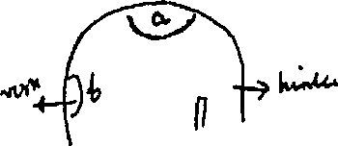
ypos:0.638889in; frame-width:2.333333in; frame-height:1.013194in; xpos:2.418056in; frame-type:imagewrap-mode:wrapped-both; frame-height:99.850000000000009pt; frame-type:textbox; frame-width:125.75pt; bg-style:1; background-color:ffffff; position-to:column-above-text

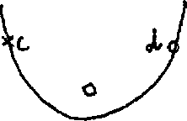
ypos:0.013889in; frame-width:1.479861in; wrap-mode:wrapped-to-right; frame-height:0.959722in; xpos:2.718056in; frame-type:image
a.) Kraft b.) Wahrheit c. d.) Licht
Durch Kraft sowie durch Wahrheit
wird mir Licht
Und Licht durchdringe mich.
a.) Kraft
b.) Liebe
c. d.) Wärme
Durch Kraft sowie durch Liebe
wird mir Wärme
Und Wärme durchdringe mich.
Für Jacoba Elisabeth Vreede-Schill
8. Mai 1924

In den Weiten verbreitet Webet in waltenden Wesen Geistes-Welten-Sein Du meine Seele
Fühle dich tüchtig stark Und durch dich
Das Geistes-Weltensein.
Morgens:
Fühle Seele Deine Schwingen Kannst du halten Ihre heilig gute Geistesschwebekraft Findest du Geistes-Weltensein.
vermutlich für Ernst Gimmi undatierba

r

 | Weisheitvoller Weltenwille Dringet
4-5 Min. | In deine Seele  Zu werden  Liebendes Denken Denkende Liebe.  (Seelenruhe)
Morgens: | Denkende Liebe  Liebendes Denken  Empfange
4-5 Min. | Meine Seele  Gegeben von Weltenwillen  In Weisheitfülle  (Seelenruhe)

6 Übungen: Gedankenkonzentration, Initiative des Handelns, Gleichmaß Lust Leid, Positivität, Unbefangenheit, Harmonisierung der vorigen
Für Karl Keller
29. November 1923

Stern meines Lebens
Leite die Kräfte meines Herzens Erfülle das Innre meiner Seele Ich gebe mich deinem Lichte Ich gebe mich deiner Kraft Ich folge deiner Weisheit Mein Sein sei in dir -
Morgens: Sonne vor mir am Horizont: Sonne spricht:
Folge meinem Weltenlauf Folge in die Geistesfelder Wo du findest Kraft des Lebens Mut der Seele Licht des Geistes Festigkeit des Ich.
Für Sophie Dostal 3. April 1924
Nachträge zu «Seelenübungen II»
GA 268

Den Organismus wird man nicht ohne Voraussetzung einer Weltseele, wie den Weltplan nicht ohne Voraussetzung eines Weltvernunftwesens, erklären können. -
- Oktober 1905
Durch mich kraftvoll flute, Flute regsam erströmend, Erströmend von unten nach oben, Oben sich im Geiste stärkend, Stärkend mich des Lebens Quell, Des Lebens Quell, der niederstieg, Niederstieg vom Sonnesein durch mich.
undatierbar

Liebe denke mein Haupt Liebe fühle mein Herz Liebe wollen meine Glieder.
Morgens:
Du mein Herz finde Kraft
In dir
Zu lösen
Wirken
Aus dir
Das ströme
In die Welt.
11. ]anuar o.J.
Dass Du die Kraft in dir erkennen mögest: Sei stille und erkenne, Dass Ich die Kraft in dir bin.
Es ist keine Macht in den Umständen
Es ist keine Macht im Persönlichen
Es ist nur Kraft in Mir, der ich Dein Urwesen bin.
1913 oder später

Morgens:
Vorstellen der untergehenden Sonne, die Sonne soll sprechen:
Dein Herz sei stark und empfange Kraft aus Licht Luft Erde.
Abends:
Vorstellen des aufgehenden Mondes, soll zum Monde sprechen:
Ich will leben in Stärke meines Herzens täglich stündlich immer.
5. September 1922
Ruhig liegen Körper wie seinem eigenem Gewichte überlassen
Hören von unbestimmten Tönen
TAO
Imaginieren aus sich gehen
Imaginieren IAO aus sich hören dann beobachten.
undatierbar

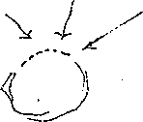
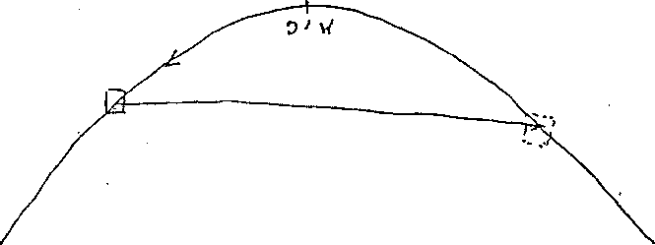
ypos:0.000000in; frame-width:0.986806in; frame-height:0.840278in; xpos:2.009722in; frame-type:imageypos:1.943056in; frame-width:4.433333in; frame-height:1.659722in; xpos:2.436111in; frame-type:image
(rrvt; WTU01U
0 VI
W)U4 tu 1 p?// }-|

wrap-mode:wrapped-both; frame-height:9.0999999999999996pt; frame-type:textbox; frame-width:14.9pt; bg-style:1; background-color:ffffff; position-to:column-above-text
W)
wwt^^p VW7UA0? Ti/n udrti'i A^V^l
Im Urbeginne war das Wort 4
Und das Wort war bei Gott 3
Und ein Gott war das Wort 2
Und das Wort: es töne in deiner Seele 1
Das All, es tönet in dir:
abends für aufgehende Sonne
Du tönest in dem All:
morgens für untergehende Sonne.
Wachend warten
Wartend wachen.
Für Julius Breitenstein,
- 27. Juni 1918

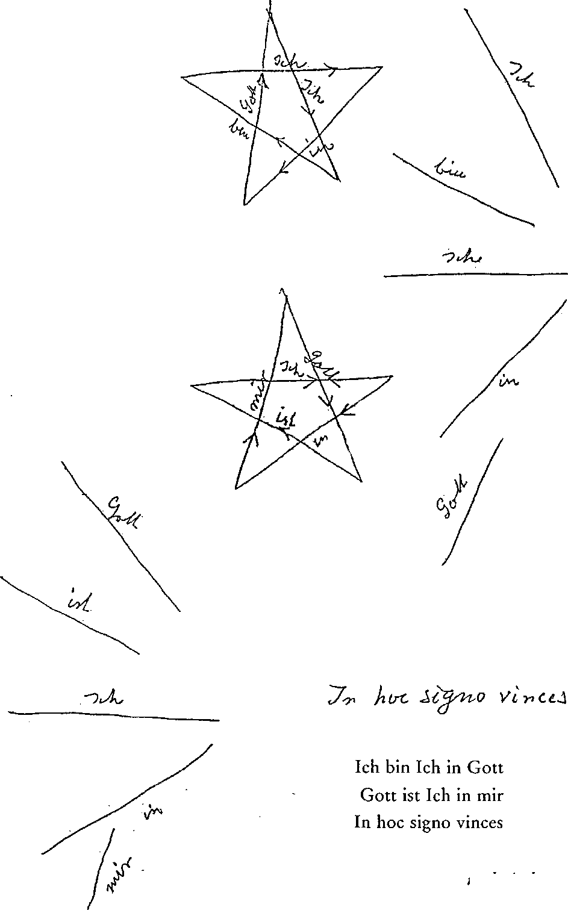
undatierbar

- Standhaft stell ich mich ins Dasein r. Sicher schreit ich die Lebensbahn.
Chr.
wrap-mode:wrapped-both; frame-height:54.5pt; frame-type:textbox; frame-width:146.90000000000001pt; bg-style:1; background-color:ffffff; position-to:column-above-textwrap-mode:wrapped-both; frame-height:128.65000000000001pt; frame-type:textbox; frame-width:171.59999999999999pt; bg-style:1; background-color:ffffff; position-to:column-above-textwrap-mode:wrapped-both; frame-height:21.600000000000001pt; frame-type:textbox; frame-width:115.2pt; bg-style:1; background-color:ffffff; position-to:column-above-textwrap-mode:wrapped-both; frame-height:216.pt; frame-type:textbox; frame-width:152.15000000000001pt; bg-style:1; background-color:ffffff; position-to:column-above-text
Weisheit als Licht Güte als Wärme

Schönheit als Kraft
Strahle in deine Seele
Trage dich
Führe dich
Erhebe dich

V dich -

In dein Licht
In deine Wärme
In deine Schönheit
In deine Strahlen
Laste
Gehe
Erhebe mich Ich

Für H.L. Schetelig, undatierbar

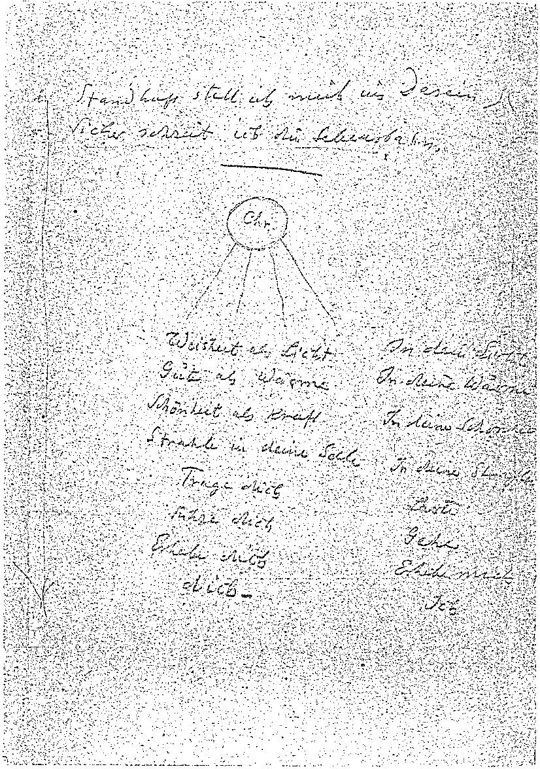
49
Ihr, die aus des Geistes Helle Niedersteigt ins Erdendunkel Um in Daseins Widerstreben Geistesleuchten zu entfalten Geisteswärme zu entflammen Geisteskräfte zu erwirken Euch durchwärme meine Liebe Leuchtend Denken - Ruhend Fühlen - Heilend Wollen, Dass in Geisteshöhen wurzelnd In den Erdengründen wirkend Ihr des Wortes Diener werdet Geist erhellend - Liebe wirkend -
Sein erkraftend.
undatierbar

Meditation für einen geisteskranken Russen, Paris 1906
Als Rudolf Steiner im Mai/Juni 1906 in Paris den Zyklus für russische Freunde hielt, der in dem Band «Kosmogonie», GA 94, gedruckt vorliegt, kamen auch viele Menschen, um Rat und Hilfe in persönlichen Lebensnöten zu erbitten, so auch ein russischer Philosoph, dessen Name nicht bekannt ist und über den Marie Steiner folgendes berichtet:
«Neben den Trägern literarischer Namen wie Balmont, Minskij, Mereschkowskij, S. Hippius, Schure kamen hier, wie überall, solche, die, vom Schicksal gebrochen, Hilfe in ihrer Not bei Rudolf Steiner suchten. Ich erlebte da zum ersten Mal, was mir später so oft entgegengetreten ist: die Tiefen jenes Wahnsinns, der sich vor den Menschen so ganz verbergen kann, weil er sich so klug gibt. Es kam ein russischer Philosoph, ein Fichte-Kenner. Er sprach sanft und ruhig und bescheiden. Ich mußte dolmetschen. Zuerst ging es ganz schön. Er hatte erkannt, dass die Welt im Ich ruhe, dass das Ich alles geschaffen habe, auch die Welt, auch sich. Nun kam das Problem. <Die Welt ist schlecht, sie ist böse, ich aber habe sie geschaffen, so ist es meine Pflicht, sie zu vernichten. So begann ich zu toten. Zuerst tötete ich ->. - Er schilderte eine Gegend am Amur, wo er seinen ersten Mord verübt haben wollte, dann ging es weiter. - Ich muß gestehen, ich geriet ins Stocken und sah Rudolf Steiner fragend an. Er nickte uns freundlich und aufmunternd zu. Ich fuhr fort zu übersetzen, aber auch zu spähen, ob der Herr nicht einen Revolver herausziehen würde, um uns als den Nächsten den Garaus zu machen. Aber Rudolf Steiner gab ihm freundliche Ratschläge, führte ihn zurück von seinen steilen Denkerhöhen in die Welt der alltäglichen Gegenstände, die er ja, von einem gewissen Aspekte aus gesehen, nicht alle selbst gemacht habe und deshalb nicht zu vernichten brauche, und gab ihm so einige Anhaltspunkte, um sein Gewissen von dem Drucke der Weltverantwortung und der Pflicht der Weltvernichtung zu entlasten. <Wie ist es denn möglich, dass er frei umherläuft ?> fragte ich, als er gegangen war. <Das ist ja alles Phantasie*, sagte Rudolf Steiner, <er hat niemanden getötet, er bildet sich’s nur ein.»>
Diese Ratschläge, verbunden mit Anweisungen zu meditativem Üben, gab Rudolf Steiner dem russischen Philosophen sogar in schriftlicher Form. Die vierseitige Handschrift (als Vorlage zur Übersetzung) hat folgenden Wortlaut:
Sie sind in Ihren Erkenntnissen auf halbem Wege stehengeblieben. Sie müssen auch die zweite Hälfte des Weges zurücklegen. Es gibt in der Welt Philosophen, die ebenso wie Sie die Entwickelung abgebrochen haben. Ein solcher ist Kant zum Beispiel. Nur war Kant eine bloße theoretische Natur. Deshalb wurde ihm die philosophische Frage keine Lebensfrage. Wäre er nicht ein Philister, sondern ein «Mensch» gewesen, so hätte er schwer leiden müssen wegen seiner Ansichten. Er war aber zu diesem Leiden keine genug starke Natur. Sein Denken imprägnierte nicht sein «Fühlen» und auch nicht sein «Wollen».
Ihre Natur fordert aber von Ihnen, dass Sie Ihr Denken mit Ihrem Fühlen und Wollen in Einklang bringen. Sie haben viele richtige Ansichten. Aber Sie müssen die zweite Hälfte Ihres Weges machen. Es ist ganz richtig, dass Sie selbst alles erschaffen haben, was um Sie herum ist. Alle Berge, alle Pflanzen, alle Tiere und auch alle Menschen haben Sie geschaffen, weil Ihre Wesenheit identisch ist mit der Wesenheit der ganzen Welt. Aber es kommt für Ihr Leben gar nicht darauf an, dass Sie alle Dinge geschaffen haben, sondern darauf, dass Sie nicht nur wissen: Ich habe dies oder jenes erschaffen, sondern dass Sie sich ganz genau erinnern, wann Sie dies oder jenes geschaffen haben. Sie haben zum Beispiel Ihre eigene Mutter erschaffen; aber fragen Sie sich doch nur einmal: «Kann ich mich ganz genau erinnern, wann ich meine Mutter erschaffen habe? Sind mir alle Einzelheiten klar bei dieser Erschaffung?» Geben Sie sich darauf eine ehrliche Antwort, und Sie werden sich sagen müssen: «Nein, ich kann mich nicht erinnern.» Es gibt einen deutschen Philosophen: Jakob Böhme. Auch der sagte: ich selbst habe die Welt erschaffen; aber er war in seiner Erkenntnis so weit, dass er sagen konnte: ich erinnere mich an jede Einzelheit. Das können Sie noch nicht. Und wenn Sie es doch behaupten, dann sagen Sie sich nicht selbst die Wahrheit. - Sie haben alles geschaffen, das ist wahr. Aber Sie schaffen jetzt nichts. Sie genießen nur, und weil Sie nichts schaffen, sondern nur genießen wollen, deshalb hat all Ihr Schaffen für Sie gar keinen Wert. Sie erinnern sich, wenn Sie ehrlich mit sich sind, nicht einmal: wie und wann Sie Ihre Stiefel geschaffen haben; Ihr Schuster hat vor Ihnen das voraus, dass er sich daran erinnert. Und darauf kommt es an.
Sie müssen nun, um die zweite Hälfte des Weges zurückzulegen, eine ganz bestimmte Übung machen.
Sie haben nämlich auch Ihren eigenen Körper geschaffen. Allein auch daran erinnern Sie sich nicht. Sie müssen sich daran erinnern lernen. Das können Sie, wenn Sie nur wollen. Ihr eigener Körper hat das nämlich vor Ihnen voraus, dass er sich an alles erinnert. Nur kann das alles jedes andere Glied Ihres Leibes besser als Ihr Kopf. Sie machen den großen Fehler, dass Sie nur Ihrem Kopfe folgen. Der aber täuscht Sie über Ihr eigenes Schaffen. Sie müssen in Ihren Körper hinuntersteigen. Das macht man so:
Man setzt sich früh morgens eine Viertelstunde ruhig auf einen Stuhl und denkt an gar nichts als an die eigenen Füße. Mit aller Intensität Ihres Denkens müssen Sie Ihr ganzes Bewußtsein in Ihre Füße verlegen und die ganze Viertelstunde den Gedanken in den Füßen haben:
Ich will in euch.
Sie müssen es dahin bringen, die ganze Viertelstunde hindurch nichts anderes als dieses zu denken und alle Kraft Ihres ganzen Wesens nur in den Füßen fühlen. -
Mittags zwischen 12 Uhr und 1 Uhr müssen Sie sich wieder hinsetzen und eine Viertelstunde lang an Ihren Unterleib (Bauch) denken, namentlich an die Nabelgegend und dahin geradeso wie am Morgen in die Füße so jetzt das ganze Bewußtsein verlegen und denken:
In dir fühle ich mich.
Abends, bevor Sie einschlafen, müssen Sie an das Innere Ihres Kopfes geradeso denken und die Vorstellung haben:
Ich hin.
Wenn Sie dies recht lange in Geduld durchführen - vielleicht dauert es ein halbes Jahr dann werden Sie seihst ein Ziel Ihres und alles Lebens erkennen. Sie werden es ganz gewiß. Kein anderer kann Ihnen dieses Ziel
Copyright Rudolf Steiner Nachlass-Verwaltung Buch:40a Seite: 54 sagen. Ich weiß dieses Ziel; aber es hätte gar keinen Wert, es Ihnen zu sagen, denn Sie würden heute meine Worte gar nicht verstehen; aber, wenn Sie die Übung genug lange durchführen, dann wird es Ihnen kinderleicht sein, sich selbst und damit die Welt zu verstehen.
Es wird so sein; und wenn Sie den Mut finden, das zu tun, was ich Ihnen hier gesagt habe, dann werden Sie etwas haben, was Sie einmal später den «Stein der Weisen» nennen werden.
Aber Sie müssen auch in der übrigen Zeit nicht nichts tun, sondern diese Zeit mit einer Arbeit ausfüllen, die Ihnen und Ihren Mitmenschen nützlich ist. Wenn Sie auch heute nicht daran glauben, dass dies nützlich ist: darauf kommt es nicht an. Fragen Sie gar nicht, ob Sie Ihre Arbeit nützlich finden, sondern ob die andern das nützlich finden, was Sie tun.
Ihre Lebensweise brauchen Sie in bezug auf Essen und Trinken nicht weiter zu ändern, nur müssen Sie alles vermeiden, worin Alkohol ist und auch alles, was betäubt.
Das alles ist dann für Sie richtig.

WIEDERGABE DER
HANDSCHRIFTEN

Das Traumlied vom Olaf Ästeson
Originalformat der Batter
14,5 x 22,5 cm
1-10 einseitig
11/12 beidseitig
13 einseitig
14/15 beidseitig

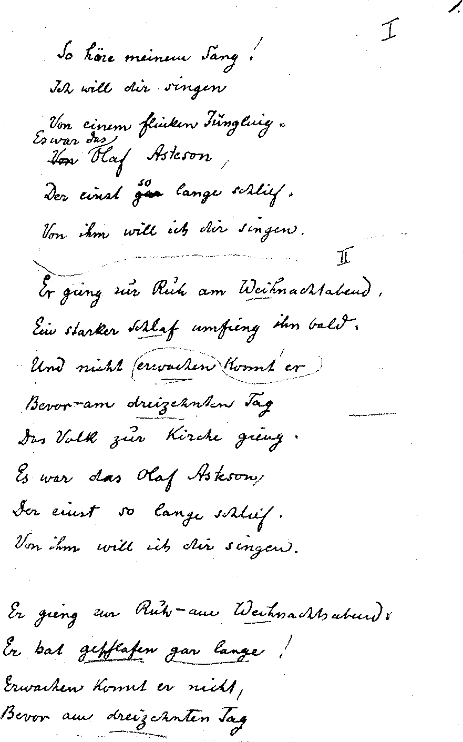

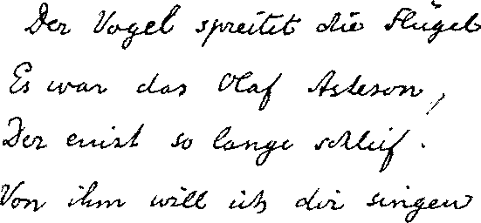

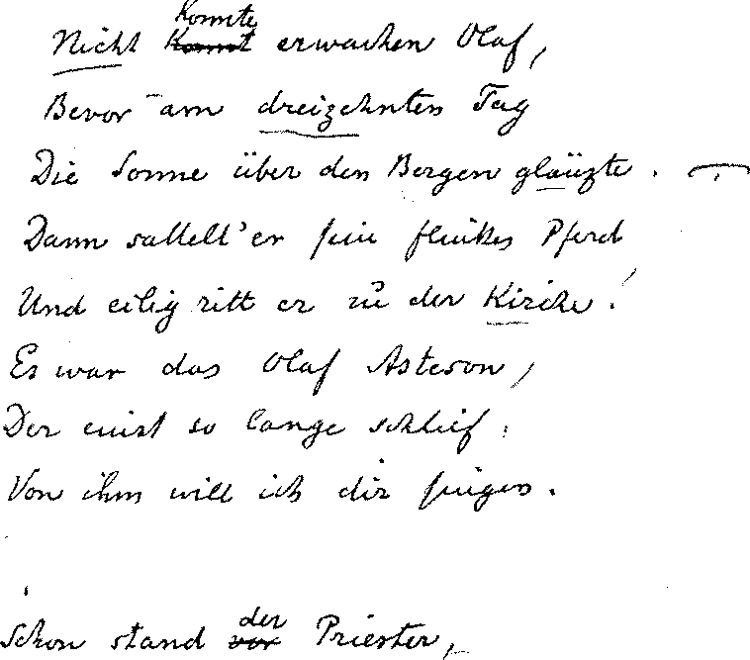

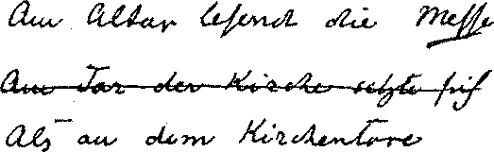

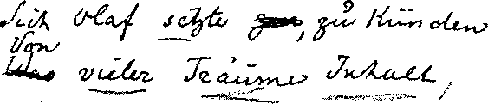

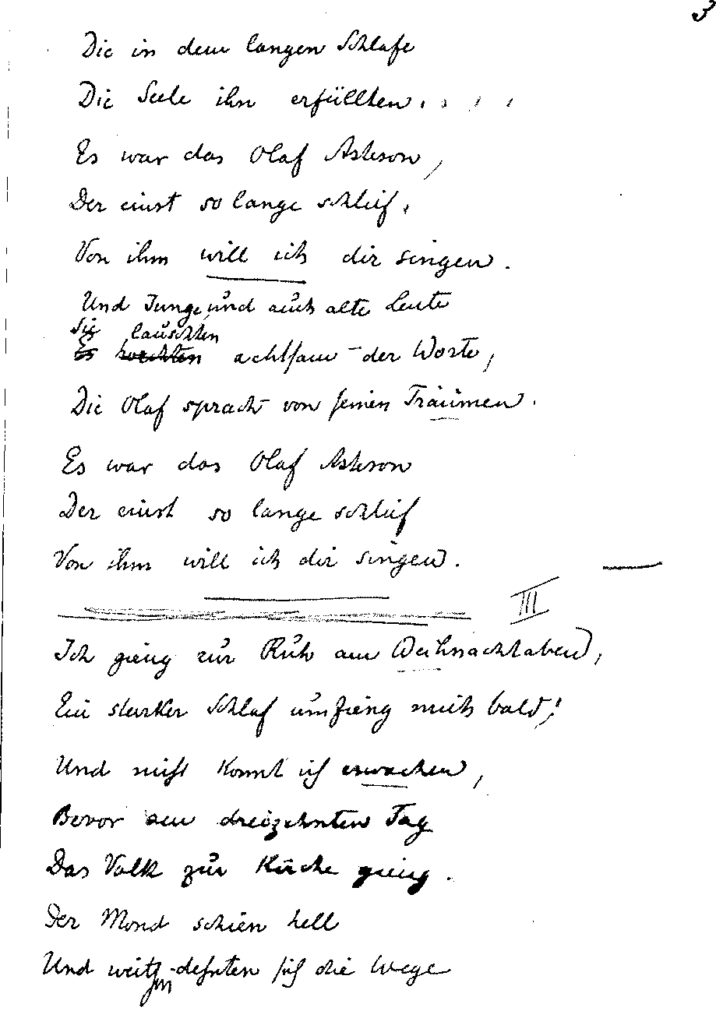

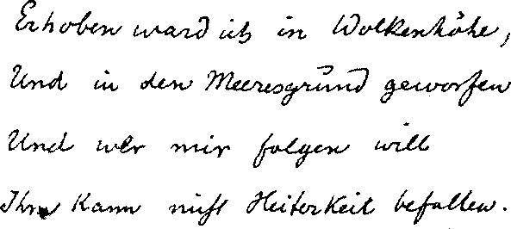
ypos:0.000000in; frame-width:3.953472in; frame-height:1.773611in; xpos:1.670833in; frame-type:image

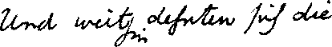
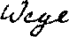
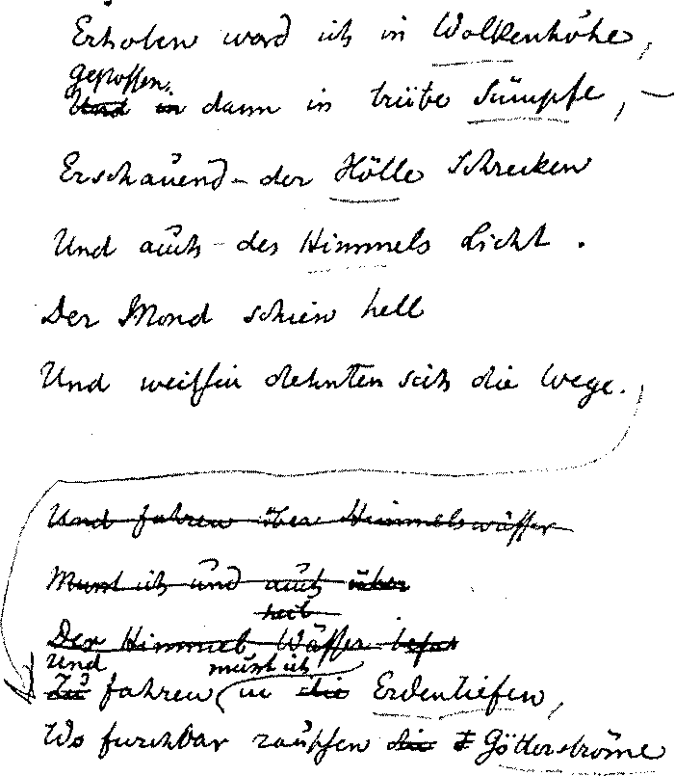
ypos:0.040278in; frame-width:2.759722in; frame-height:0.393056in; xpos:1.800694in; frame-type:imageypos:0.013889in; frame-width:0.520139in; frame-height:0.279861in; xpos:4.713889in; frame-type:imageypos:1.456944in; frame-width:4.673611in; frame-height:5.366667in; xpos:1.104167in; frame-type:image

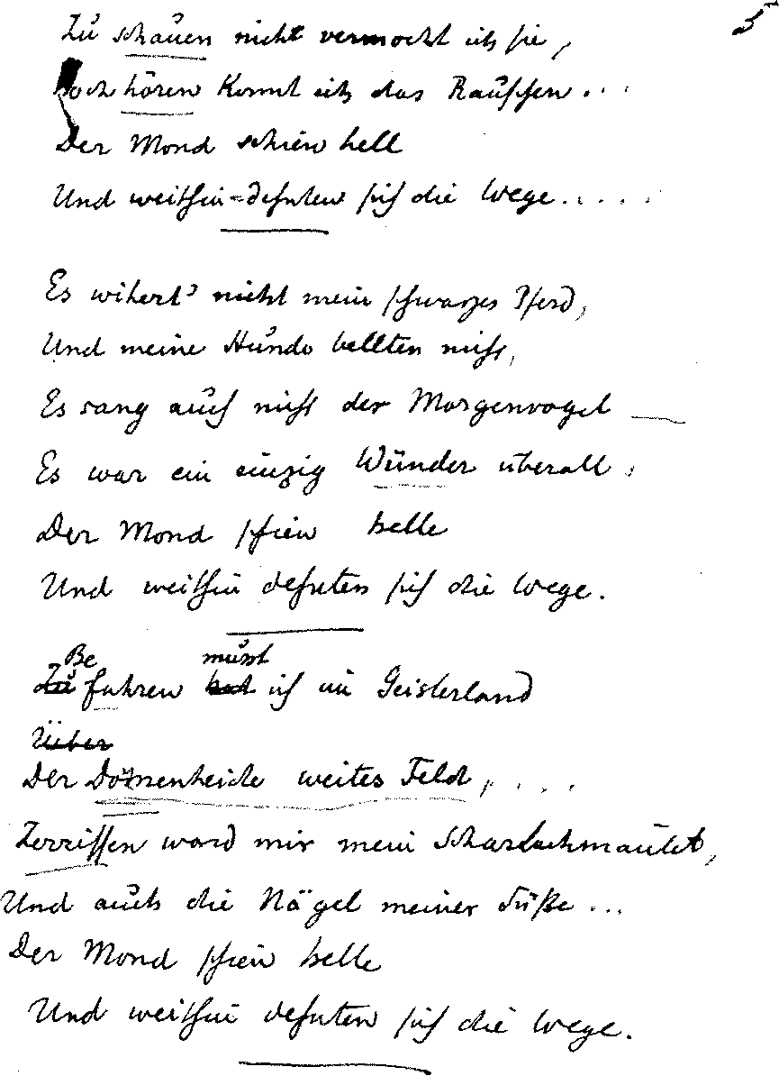

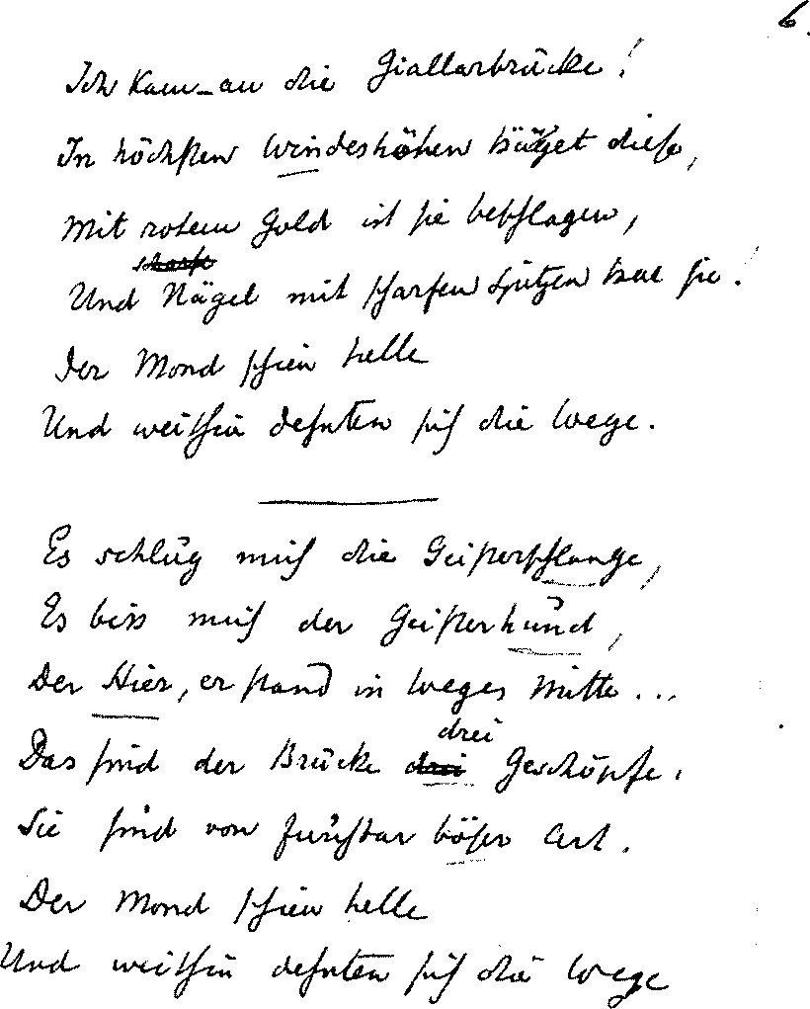

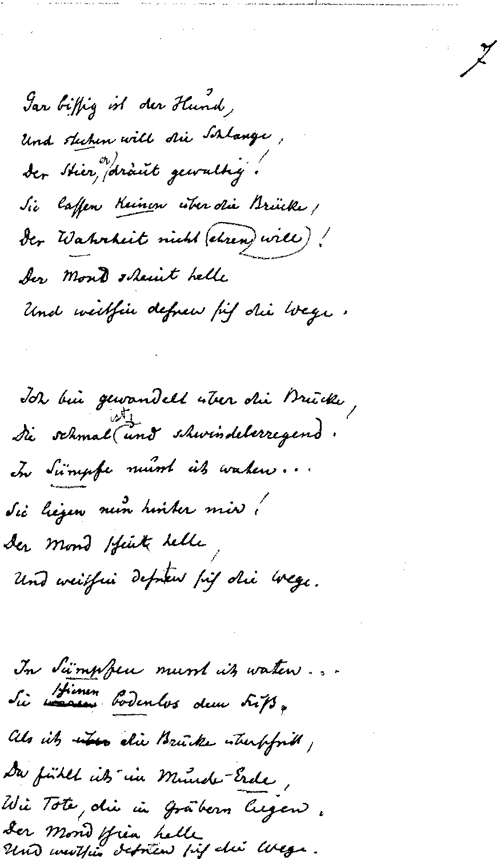

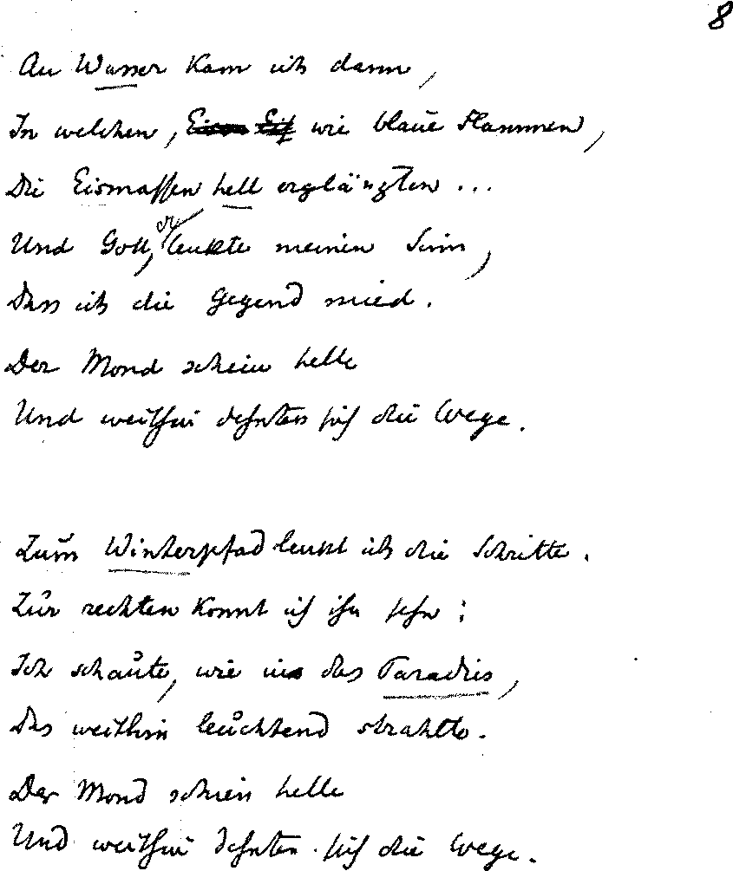

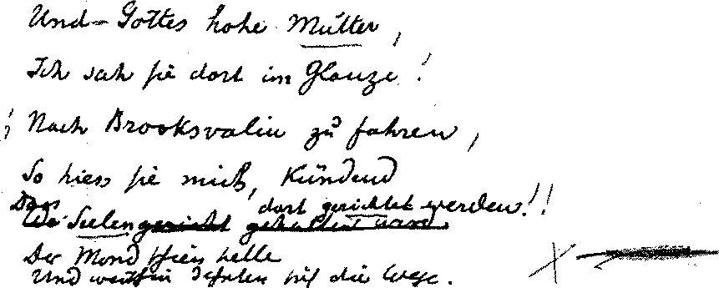

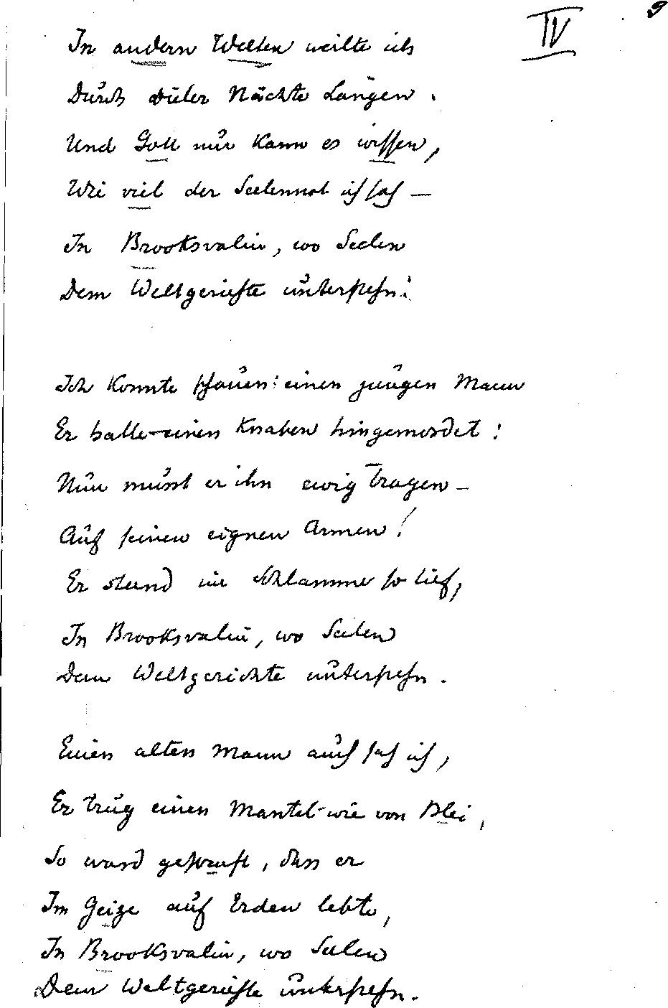

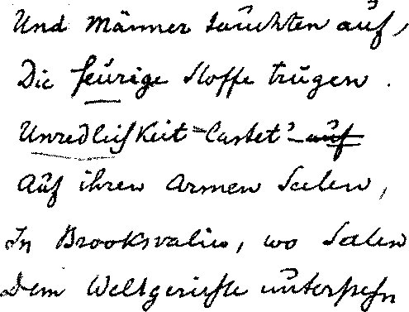

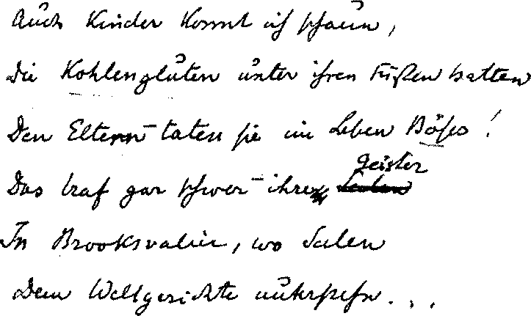

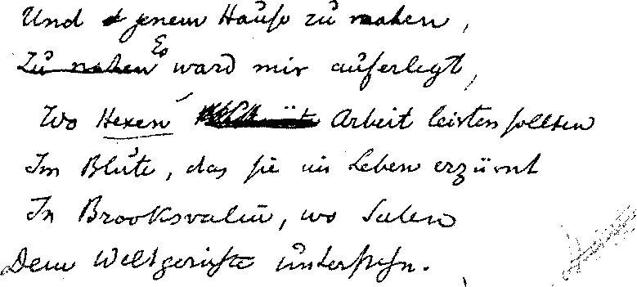

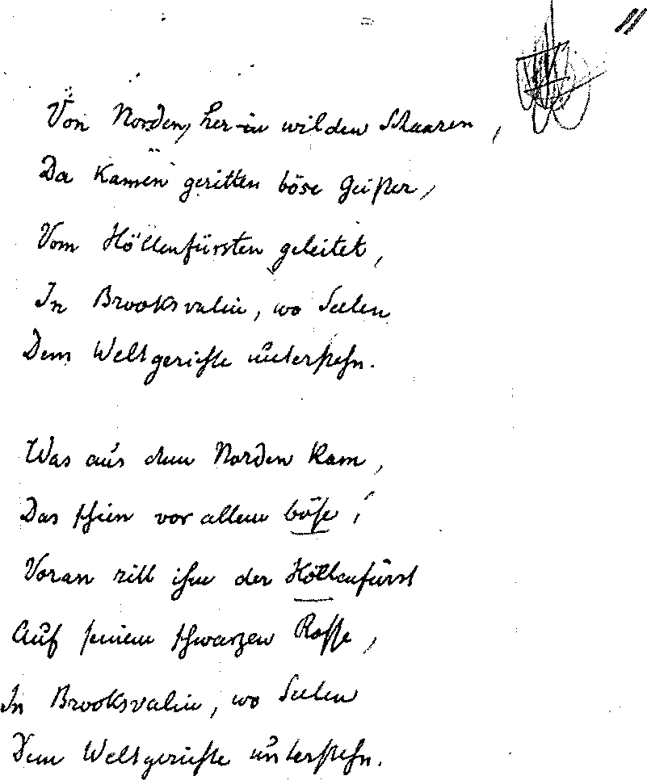

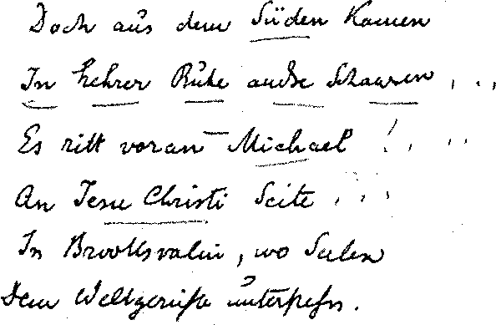
70

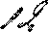
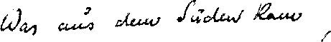
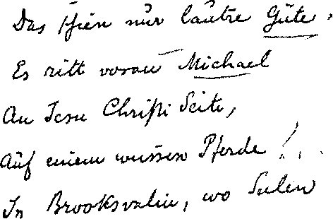
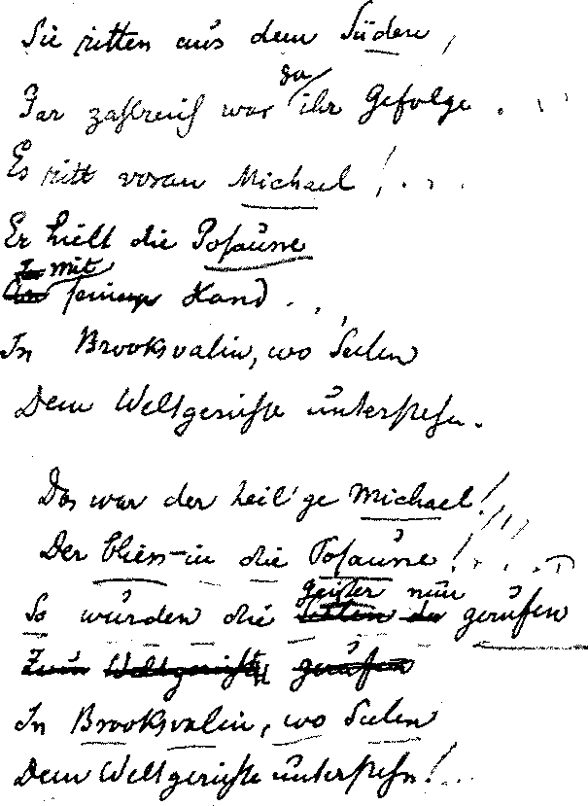
ypos:0.000000in; frame-width:0.333333in; frame-height:0.220139in; xpos:6.436806in; frame-type:imageypos:0.540278in; frame-width:3.073611in; frame-height:0.393056in; xpos:1.606944in; frame-type:imageypos:0.973611in; frame-width:3.146528in; frame-height:2.066667in; xpos:1.436806in; frame-type:imageypos:4.109722in; frame-width:4.033333in; frame-height:5.526389in; xpos:1.293056in; frame-type:image

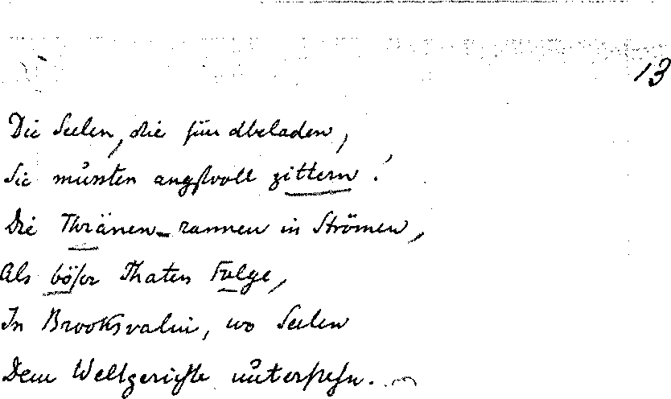

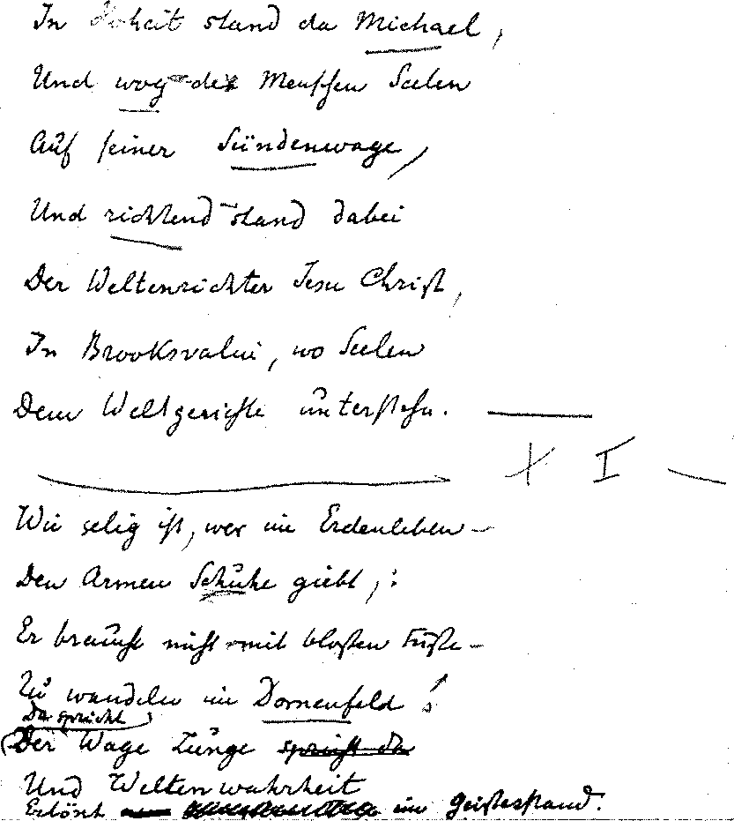

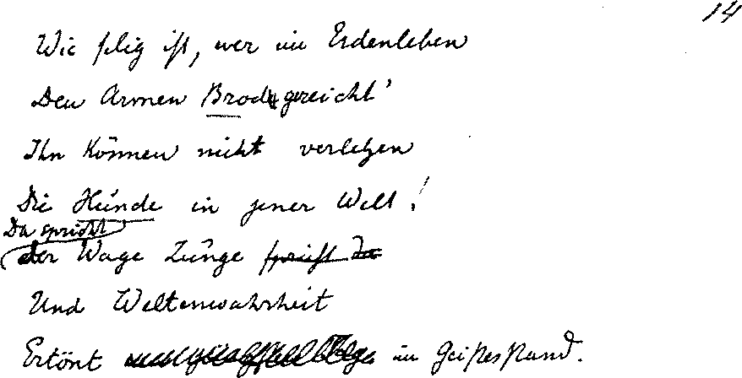

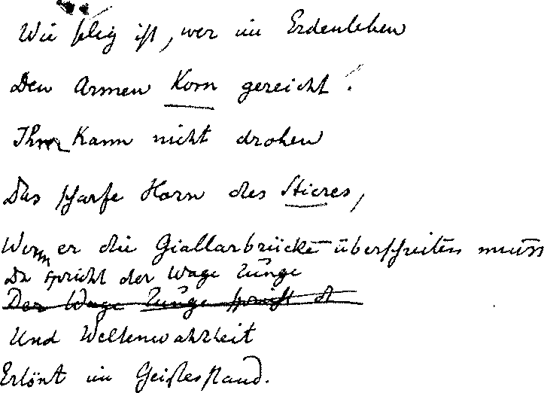

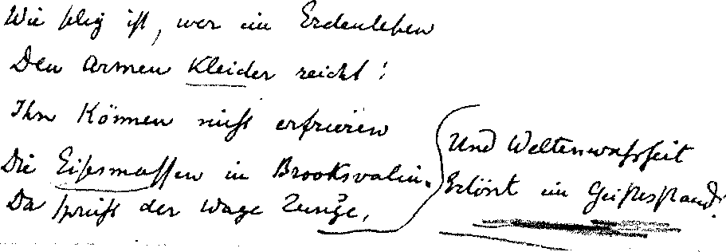

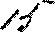

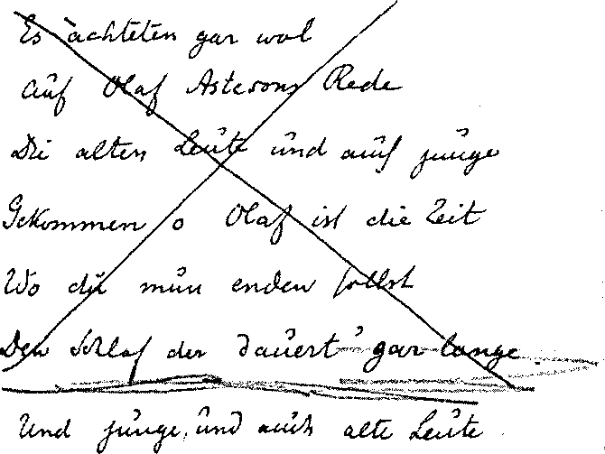

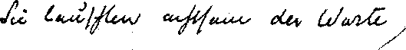

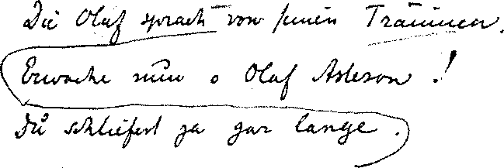

Anthroposophischer Seelenkalender
Originalformate der Blätter in cm
1-8 20,7 x 27,6 einseitig
9-13 18,0x27,8
9/10 beidseitig
11/12 beidseitig
13 einseitig

4 • ^{j}
{ ^o ]tM
Copyright Rudolf Steiner Nachlass-Verwaltung Buch:4 0a Seite:76
'^{e}arrA/

3c^ i'Vts<^^aA^/fVn>-^c.

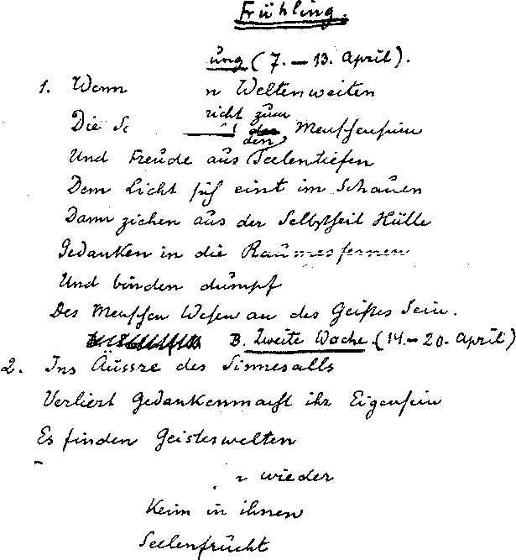
ypos:0.000000in; frame-width:4.100000in; frame-height:4.446528in; xpos:1.490278in; frame-type:image

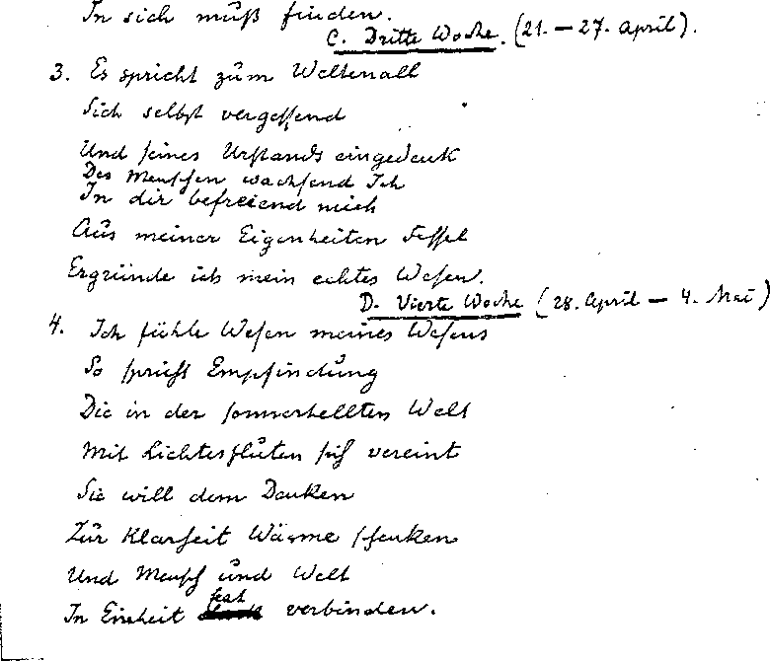

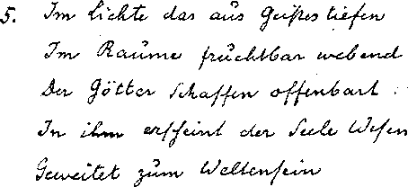

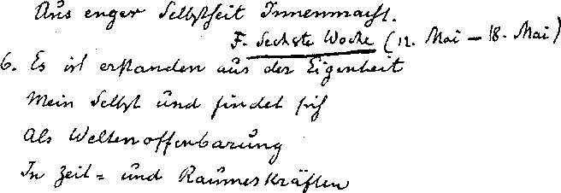

dC, Ua^I(L
^^i£ch . I

/Cck^ (1^

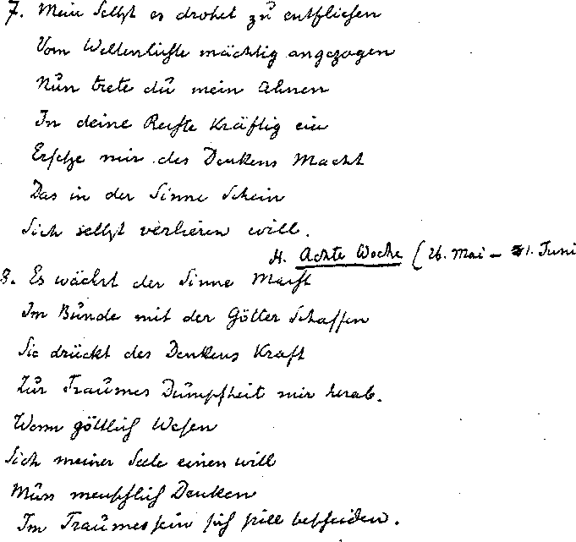

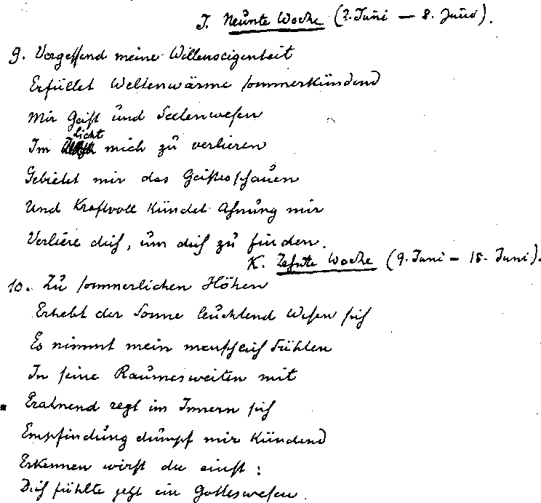
Copyright Rudolf Steiner Nachlass-Verwaltung Buch:40a Seite.SO

ft
— t&ks
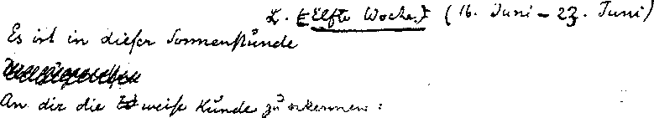
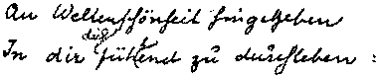
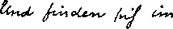
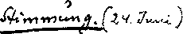
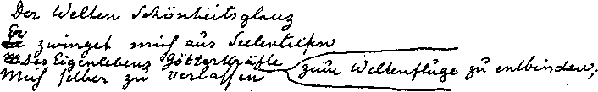
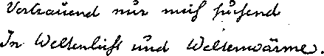
ypos:0.000000in; frame-width:5.193056in; frame-height:0.940278in; xpos:1.185417in; frame-type:imageypos:0.993056in; frame-width:2.540278in; frame-height:0.526389in; xpos:1.115972in; frame-type:imageypos:1.823611in; frame-width:1.426389in; frame-height:0.246528in; xpos:1.135417in; frame-type:imageypos:2.016667in; frame-width:1.533333in; frame-height:0.286806in; xpos:4.272222in; frame-type:imageypos:2.413194in; frame-width:4.706944in; frame-height:0.726389in; xpos:1.262500in; frame-type:imageypos:3.200000in; frame-width:2.926389in; frame-height:0.513194in; xpos:1.202083in; frame-type:image

00
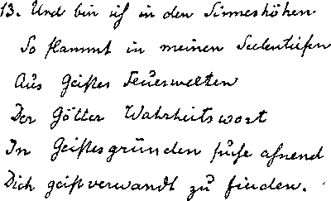
ypos:0.000000in; frame-width:2.666667in; frame-height:1.620139in; xpos:1.278472in; frame-type:image

00
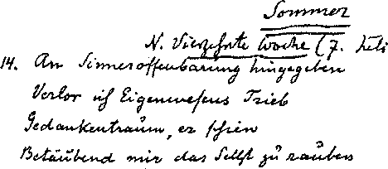
ypos:0.000000in; frame-width:3.120139in; frame-height:1.359722in; xpos:1.478472in; frame-type:image

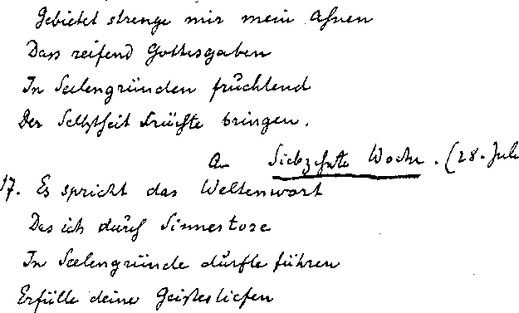

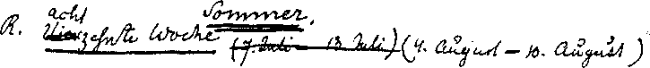

Jte,

'iqtyZ-J
li S&C£. C^iaA^lt^el. £.^ tvt-^5i^a^!i»
Jtv 'rnCYivc^n
'H'Ut'b jd£lfi-

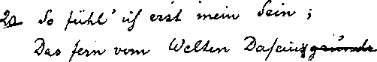
ypos:0.000000in; frame-width:3.846528in; frame-height:0.306944in; xpos:2.334722in; frame-type:imageypos:0.429861in; frame-width:3.346528in; frame-height:0.553472in; xpos:1.115278in; frame-type:image

Jk/ SccA 'M***- ClZo
W'l&iAA-

iUid-
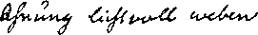
ypos:0.013889in; frame-width:3.273611in; frame-height:0.253472in; xpos:1.378472in; frame-type:imageypos:0.359722in; frame-width:2.826389in; frame-height:0.213194in; xpos:1.331944in; frame-type:imageypos:0.706944in; frame-width:4.459722in; frame-height:0.366667in; xpos:2.068056in; frame-type:imageypos:1.620139in; frame-width:1.826389in; frame-height:0.206944in; xpos:2.534722in; frame-type:imageypos:1.890278in; frame-width:2.440278in; frame-height:0.226389in; xpos:1.375000in; frame-type:imageypos:2.200000in; frame-width:1.806944in; frame-height:0.246528in; xpos:1.761806in; frame-type:imageypos:2.459722in; frame-width:2.820139in; frame-height:0.240278in; xpos:1.318056in; frame-type:image

00 00
2$.
3^
'ei'
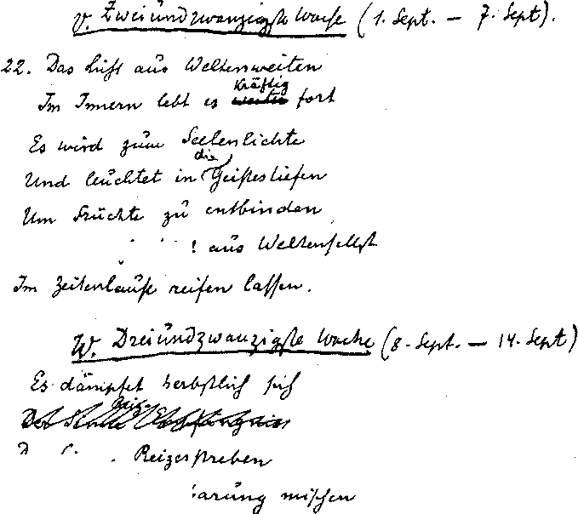
ypos:0.000000in; frame-width:4.526389in; frame-height:4.026389in; xpos:1.285417in; frame-type:image

■ci 444^
wrap-mode:wrapped-both; frame-height:8.6500000000000004pt; frame-type:textbox; frame-width:12.950000000000001pt; bg-style:1; background-color:ffffff; position-to:column-above-text
'M.
^v ^aA. Osn. 'l'y-i'ü-'f

co

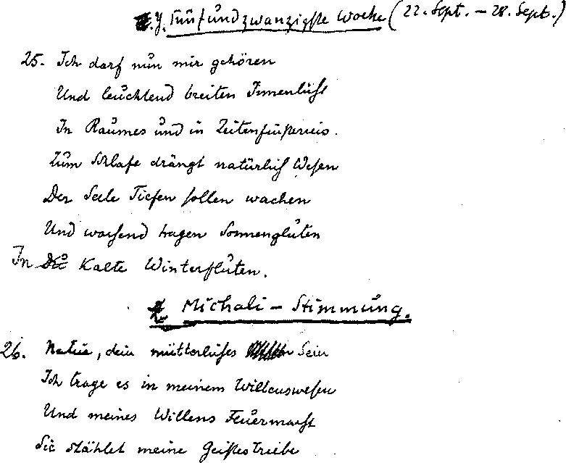

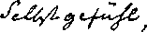
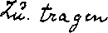
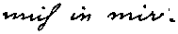
ypos:0.000000in; frame-width:1.046528in; frame-height:0.233333in; xpos:2.765278in; frame-type:imageypos:0.309722in; frame-width:0.866667in; frame-height:0.266667in; xpos:1.325000in; frame-type:imageypos:0.336806in; frame-width:1.259722in; frame-height:0.246528in; xpos:2.338194in; frame-type:image

36
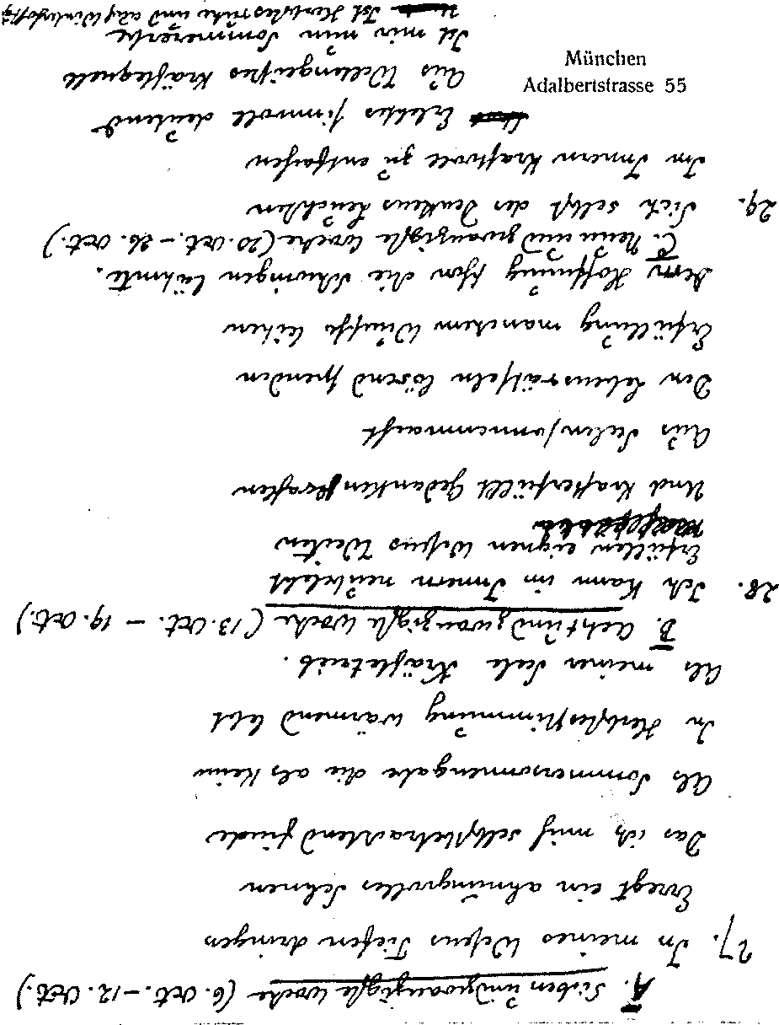
ypos:1.229861in; frame-width:6.166667in; frame-height:8.106944in; xpos:0.948611in; frame-type:image

93
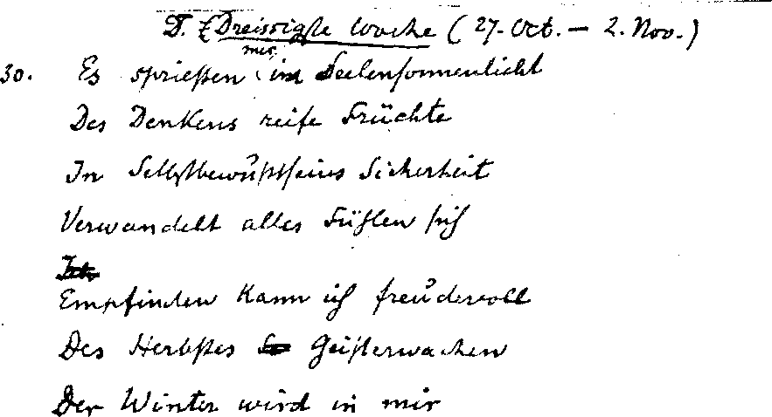
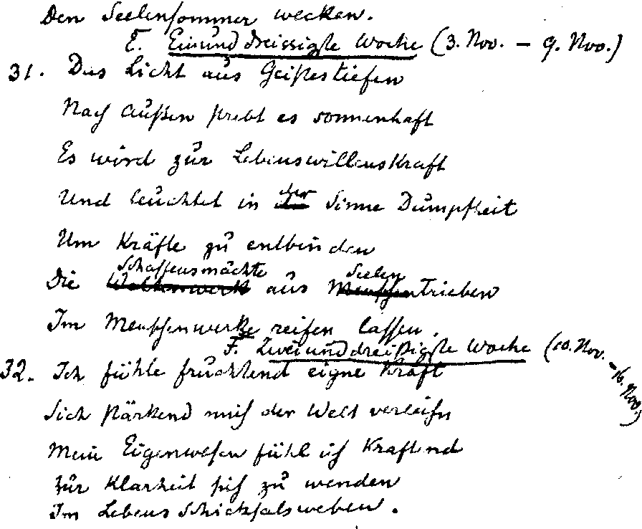
ypos:0.000000in; frame-width:5.886806in; frame-height:3.186806in; xpos:1.240278in; frame-type:imageypos:3.320139in; frame-width:5.973611in; frame-height:4.920139in; xpos:1.236806in; frame-type:image

94
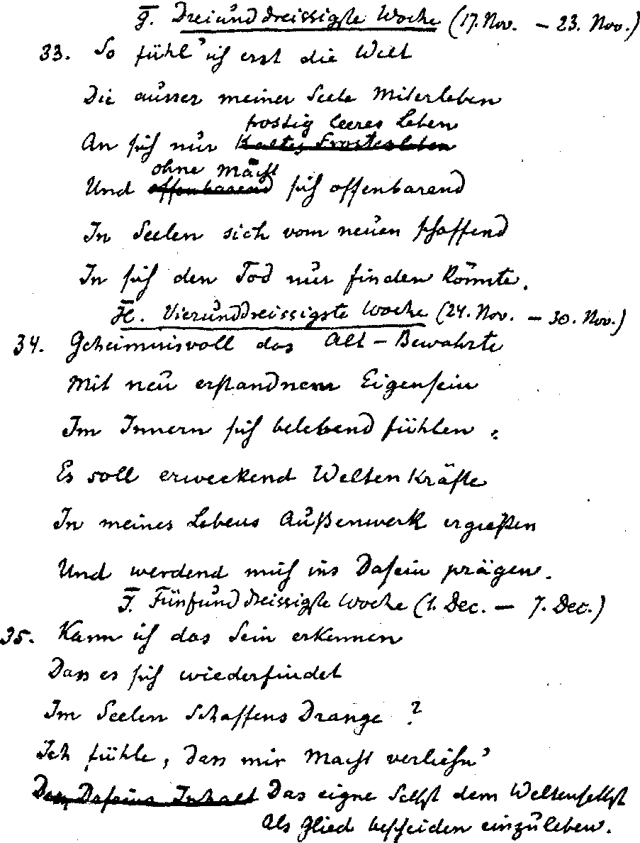
ypos:0.000000in; frame-width:6.020139in; frame-height:7.920139in; xpos:1.434722in; frame-type:image

95
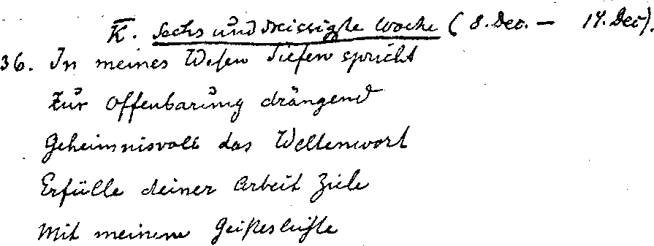
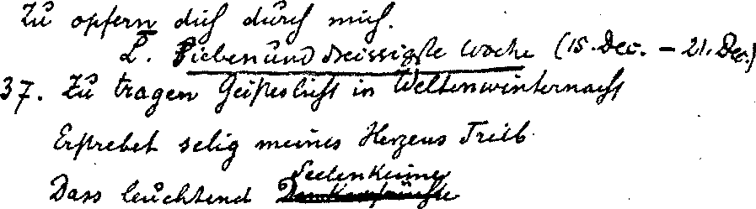
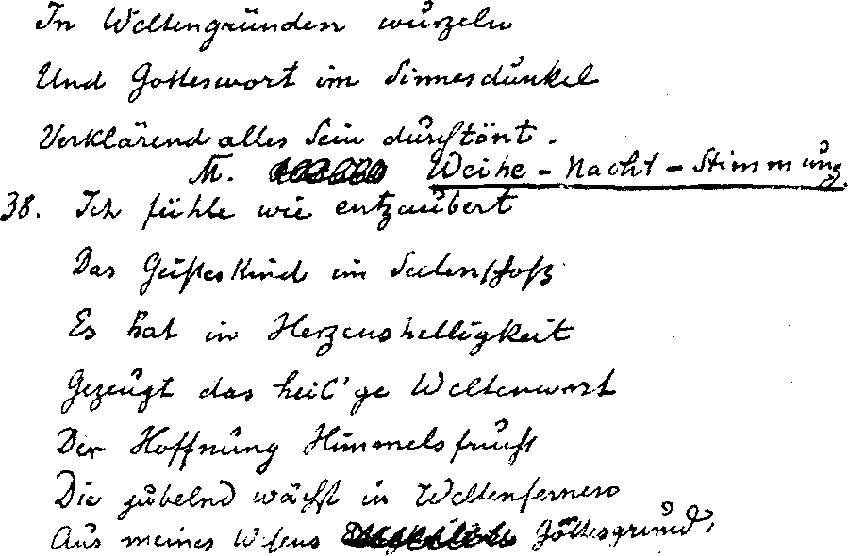
ypos:0.000000in; frame-width:5.966667in; frame-height:2.246528in; xpos:0.993056in; frame-type:imageypos:2.356944in; frame-width:5.979861in; frame-height:1.659722in; xpos:1.099306in; frame-type:imageypos:4.170139in; frame-width:5.993056in; frame-height:3.933333in; xpos:1.195833in; frame-type:image

96
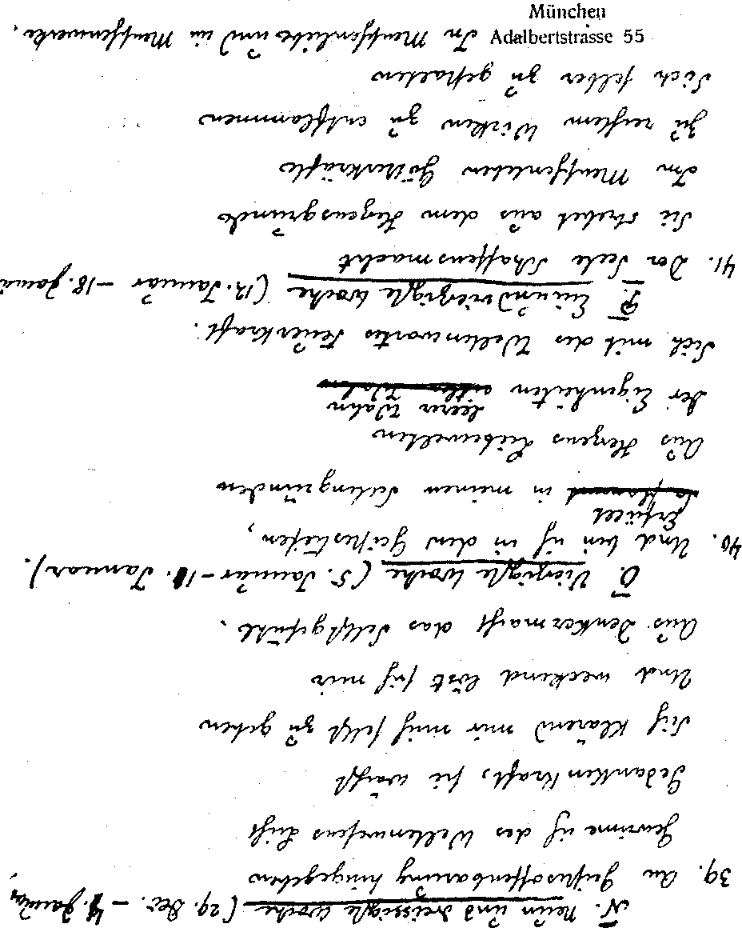
ypos:1.550000in; frame-width:6.186806in; frame-height:7.733333in; xpos:0.965278in; frame-type:image

97
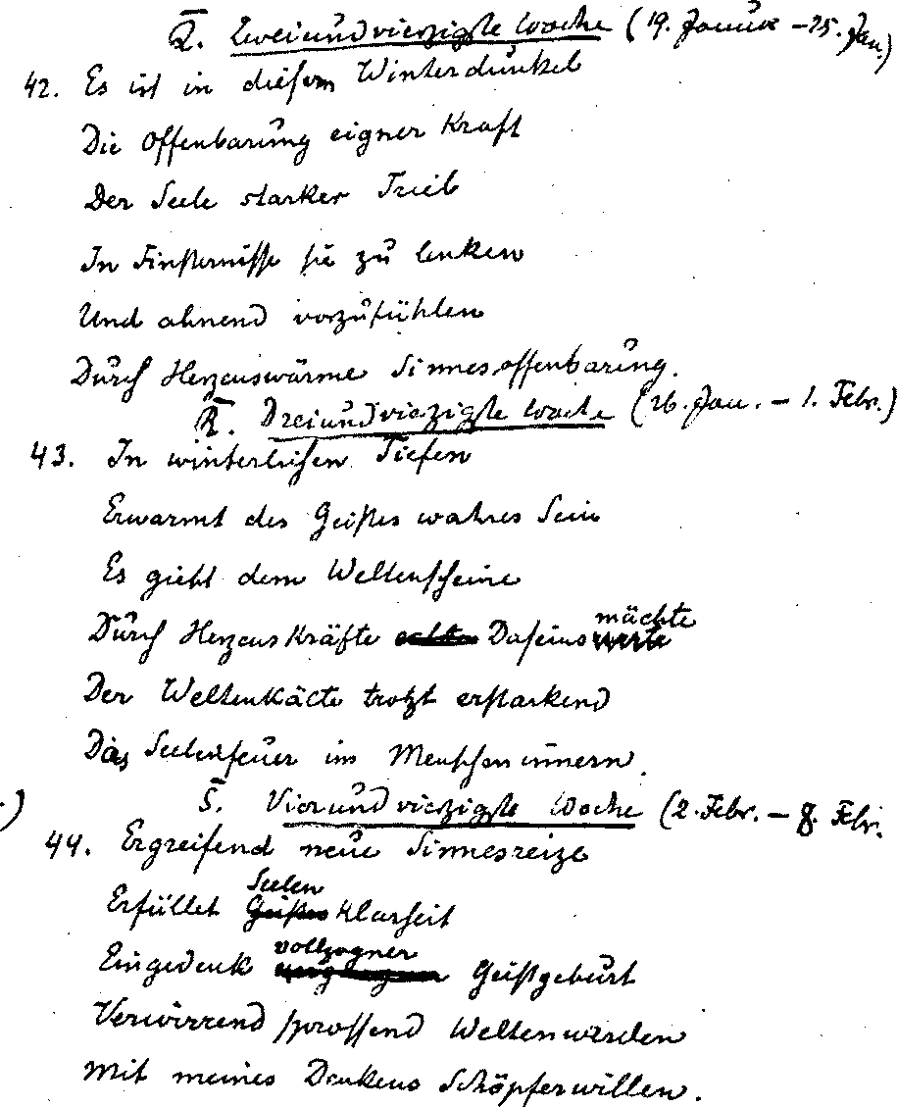
ypos:0.000000in; frame-width:6.100000in; frame-height:7.526389in; xpos:1.008333in; frame-type:image

98
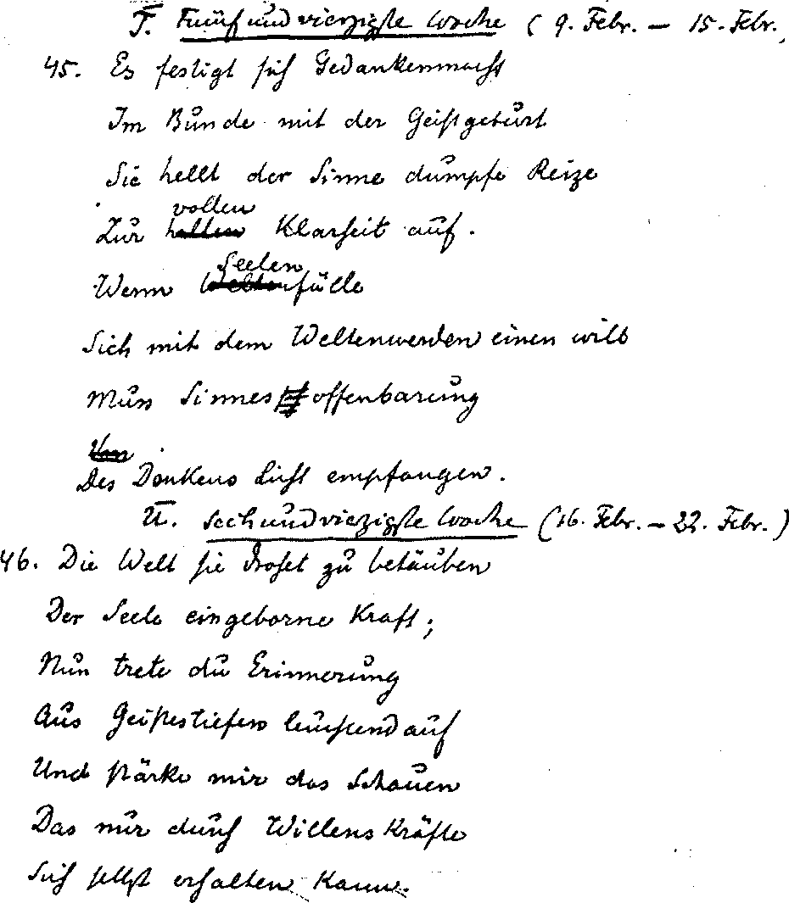
ypos:0.000000in; frame-width:6.200000in; frame-height:7.100000in; xpos:1.318056in; frame-type:image

99
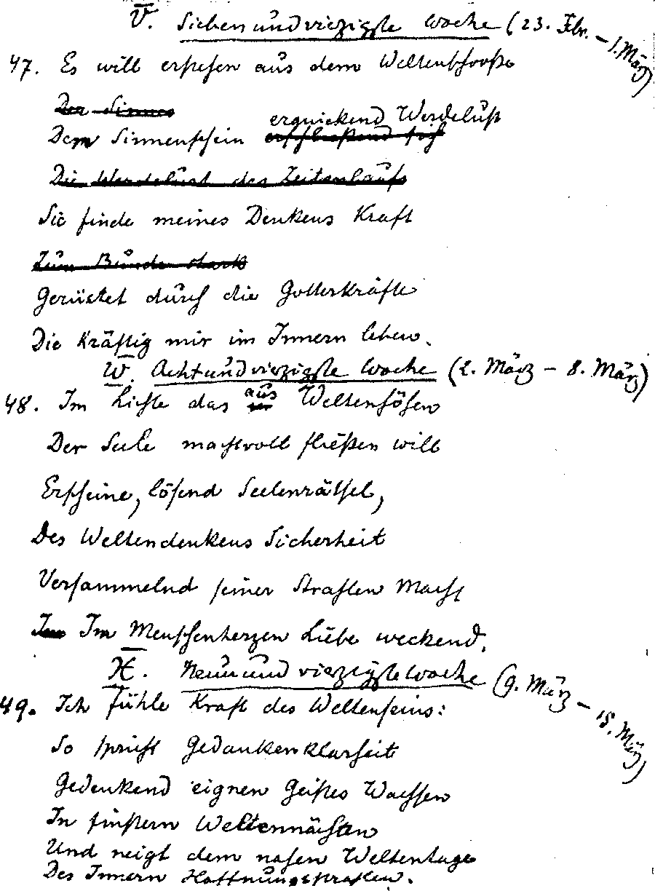
ypos:0.000000in; frame-width:6.000000in; frame-height:8.159722in; xpos:1.263194in; frame-type:image

München
Adalbertstrasse 55

101
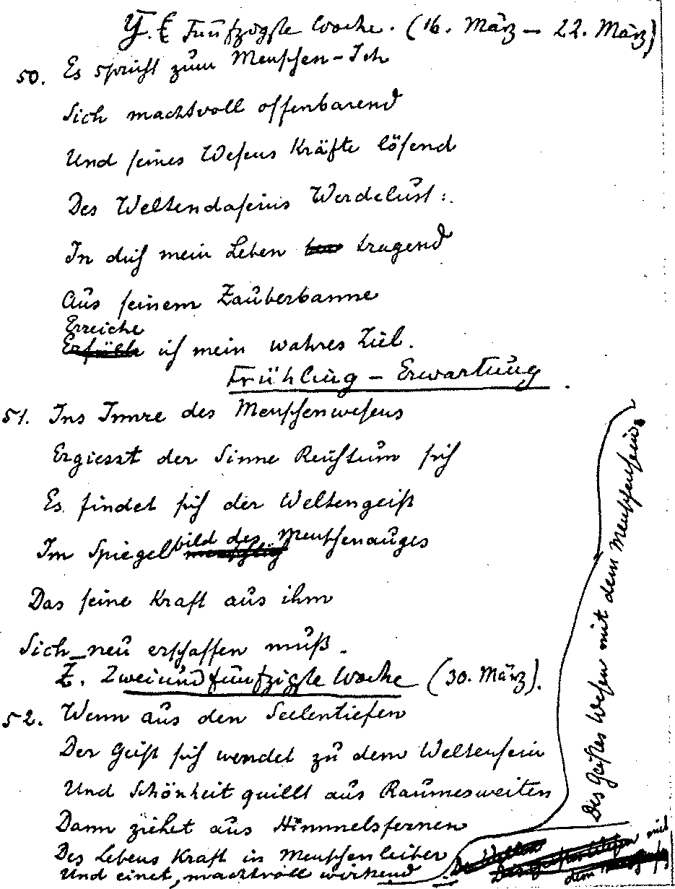
ypos:0.000000in; frame-width:6.233333in; frame-height:8.206944in; xpos:1.081944in; frame-type:image

Planetentanz
Archiv-Nrn. 3255-3258
Originalformat der Blätter
21,4 x 27,1 cm

104
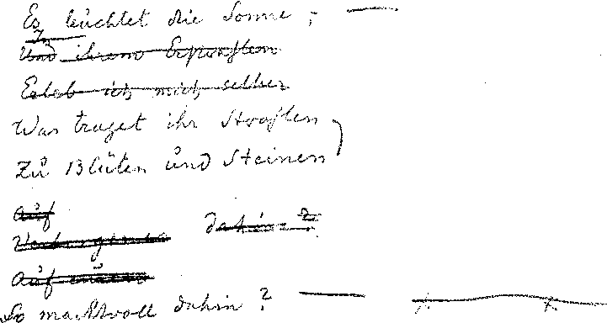
ypos:0.000000in; frame-width:4.806944in; frame-height:2.559722in; xpos:2.063194in; frame-type:image

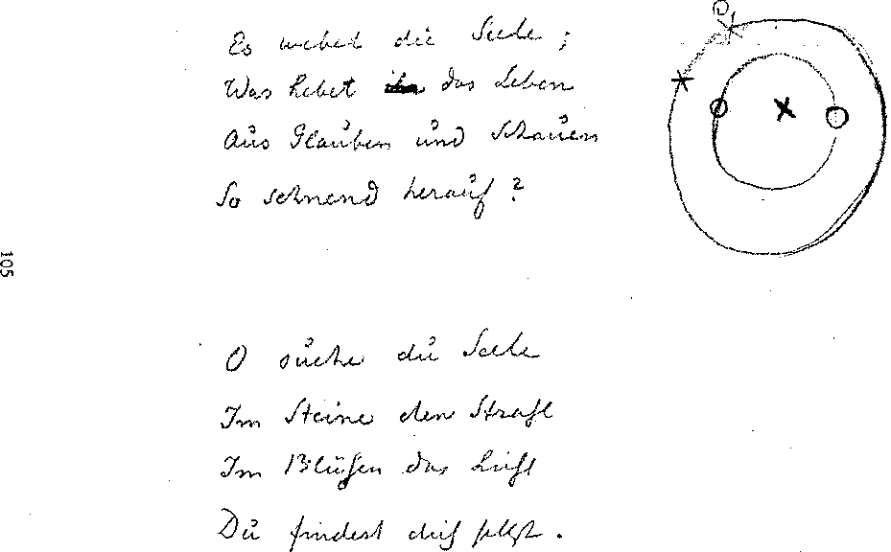

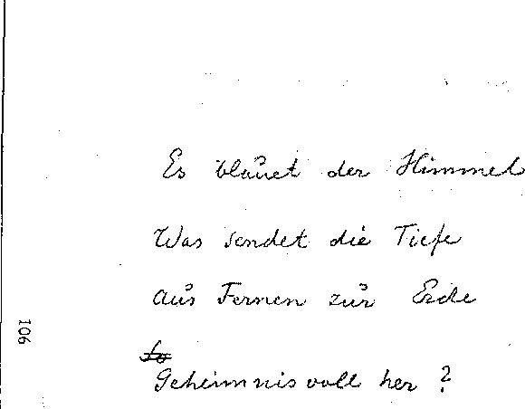

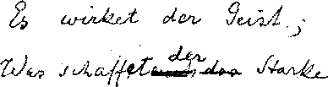

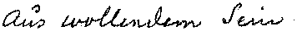

107
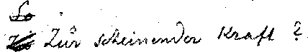
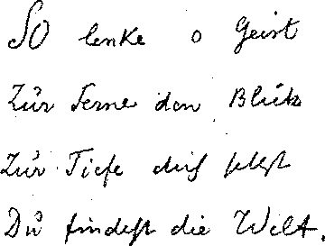
ypos:0.000000in; frame-width:2.853472in; frame-height:0.486806in; xpos:1.195139in; frame-type:imageypos:1.179861in; frame-width:2.400000in; frame-height:1.820139in; xpos:1.234722in; frame-type:image

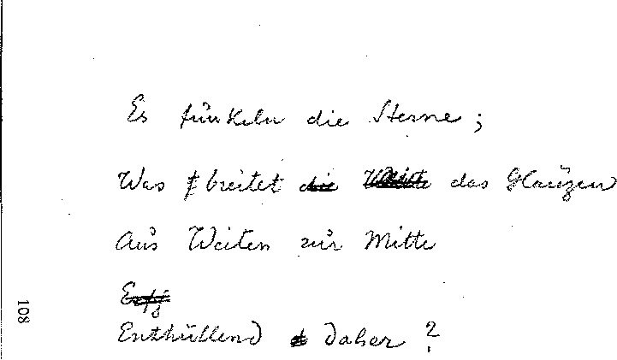

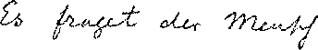

109
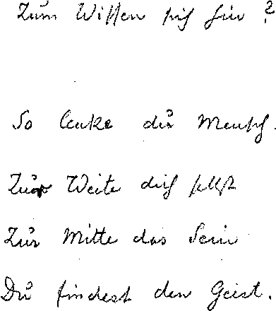
ypos:0.000000in; frame-width:2.606944in; frame-height:2.933333in; xpos:0.993056in; frame-type:image

110
J_{t}‘ .. / J Jk
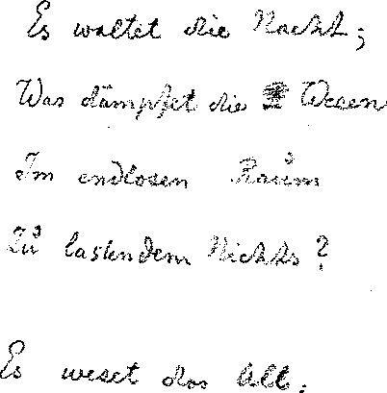
ypos:0.000000in; frame-width:2.679861in; frame-height:2.726389in; xpos:1.078472in; frame-type:imageypos:2.950000in; frame-width:0.166667in; frame-height:0.253472in; xpos:1.451389in; frame-type:imageypos:3.059722in; frame-width:0.359722in; frame-height:0.200000in; xpos:3.008333in; frame-type:image

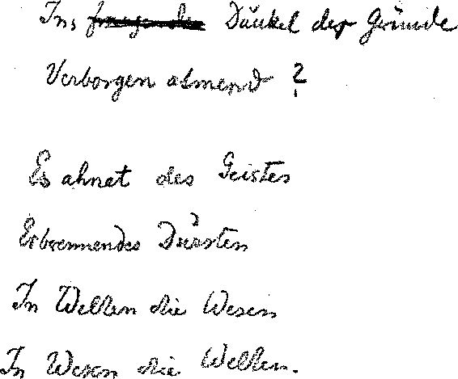

Zwölf Stimmungen
Archiv-Nrn. NZ 3259-3264
Originalformat der Blätter
21,4 x 27,1 cm

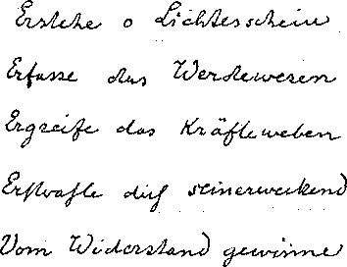

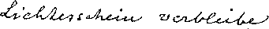

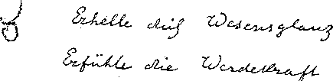

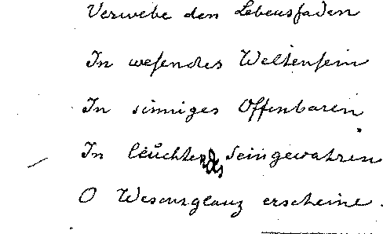
ypos:0.000000in; frame-width:3.253472in; frame-height:1.986806in; xpos:0.739583in; frame-type:image

Buch'40a
Seite: 115

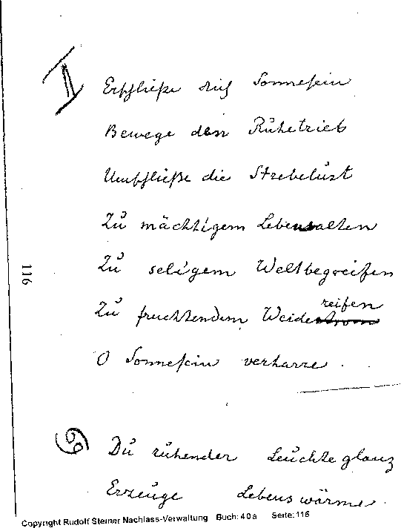

^{BUCh}'^{40a}
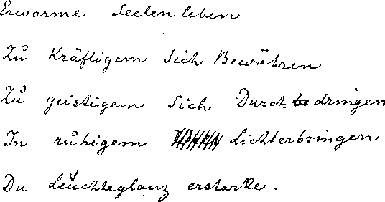
ypos:0.000000in; frame-width:3.573611in; frame-height:1.879861in; xpos:1.202778in; frame-type:image

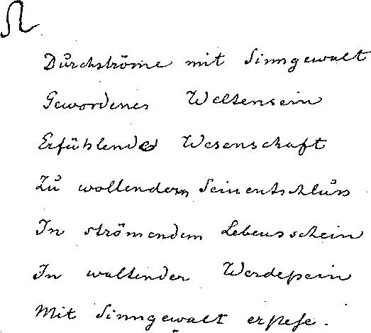

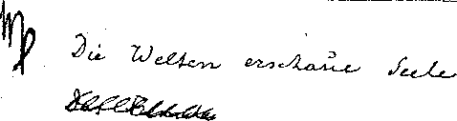
Copyright Rudolf Steiner Nachlass-Verwaltung Bu*«a Seitens

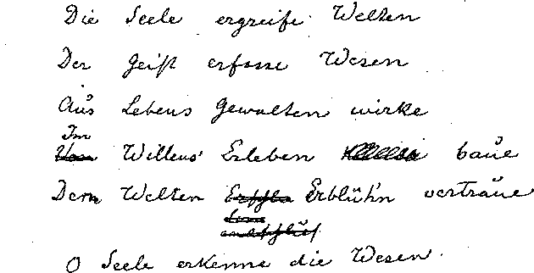
ypos:0.013889in; frame-width:4.200000in; frame-height:2.146528in; xpos:0.796528in; frame-type:imagewrap-mode:wrapped-both; frame-height:8.4000000000000004pt; frame-type:textbox; frame-width:26.900000000000002pt; bg-style:1; background-color:ffffff; position-to:column-above-text
Seite-119
M,r.hia«-VerwaMung Buch:40a
Copyright RudoW Stetner Nachlass Verw

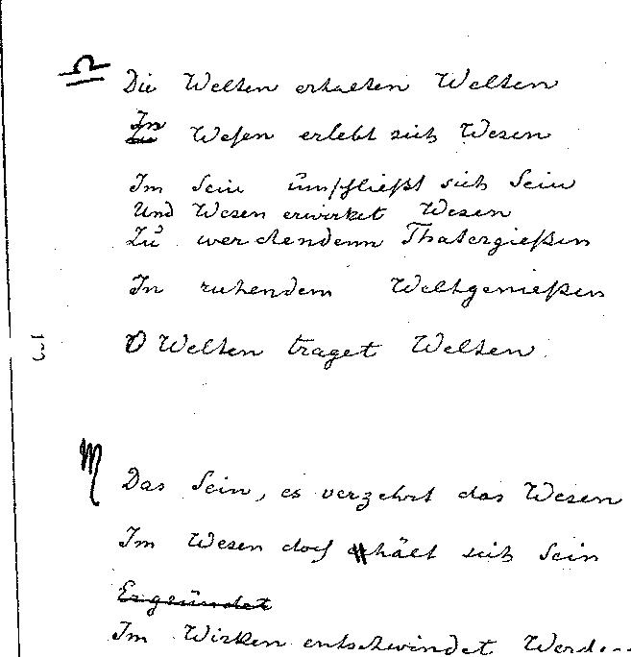

wrap-mode:wrapped-both; frame-height:16.300000000000001pt; frame-type:textbox; frame-width:9.5999999999999996pt; bg-style:1; background-color:ffffff; position-to:column-above-textwrap-mode:wrapped-both; frame-height:15.85pt; frame-type:textbox; frame-width:193.20000000000002pt; bg-style:1; background-color:ffffff; position-to:column-above-text
120

Copyright Rudolf Steiner Nachlass-Verwaltung Buch:40a Serte.120
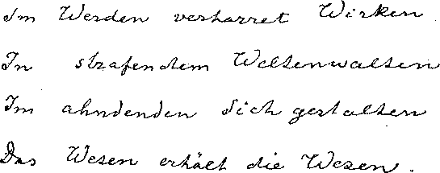

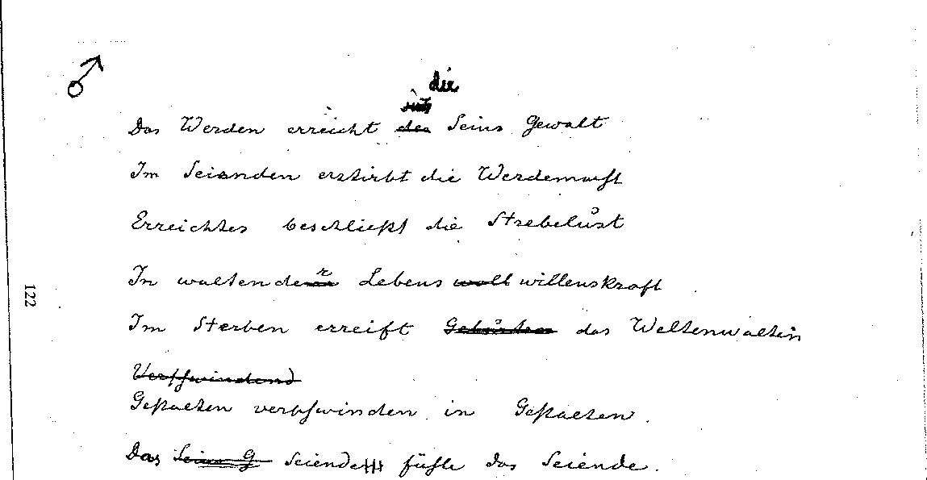

_{Copv},_{ight} Ruäo« «ein« Nachiass-Ve^t«
Buch: 40®
Seite: 12 3
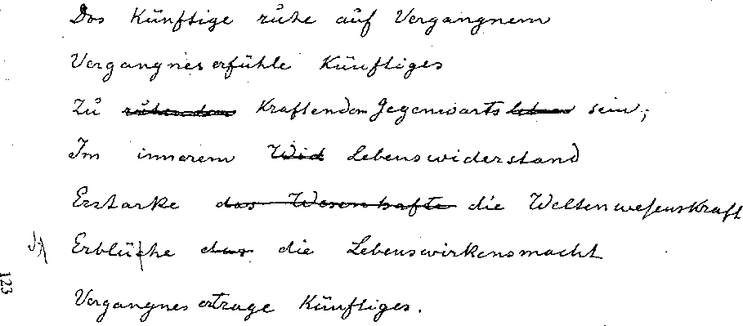
ypos:0.000000in; frame-width:6.059722in; frame-height:2.659722in; xpos:0.700694in; frame-type:image

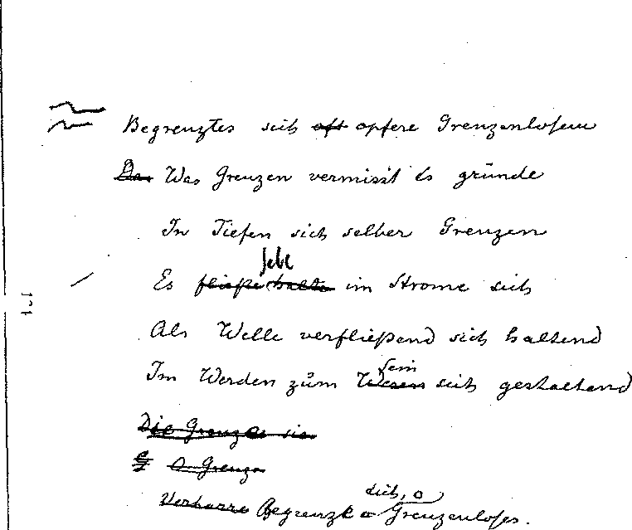

wrap-mode:wrapped-both; frame-height:16.100000000000001pt; frame-type:textbox; frame-width:9.3499999999999996pt; bg-style:1; background-color:ffffff; position-to:column-above-text
124
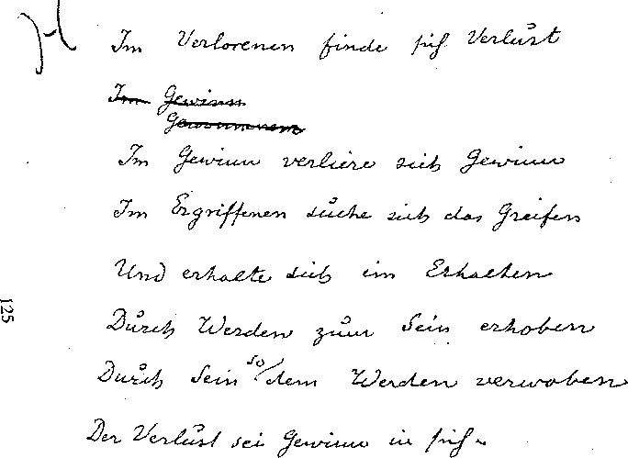
ypos:0.000000in; frame-width:4.559722in; frame-height:3.326389in; xpos:0.717361in; frame-type:image

wrap-mode:wrapped-both; frame-height:8.4000000000000004pt; frame-type:textbox; frame-width:27.850000000000001pt; bg-style:1; background-color:ffffff; position-to:column-above-text
Seite:125
Copyright Rittiolf Steiner Nachlass-VerwaKung ^{BUCh}'⁴°ª

Das Lied von der Initiation - Eine Satire
Archiv-Nrn. 3295-3297
Originalformate der Blätter in cm
1/2 14,0 x 21,5 beidseitig
3/4 21,4 x 28,6 beidseitig
5/6 21,1 x 27,0 beidseitig

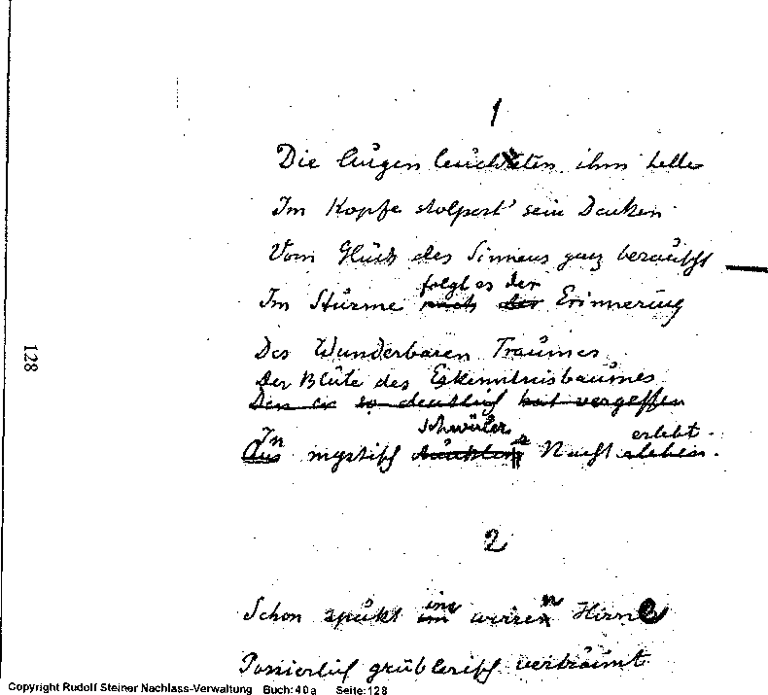

Copyright Rudolf Steiner Nachlass-Verwaltung Buch: 40a Seite: 129
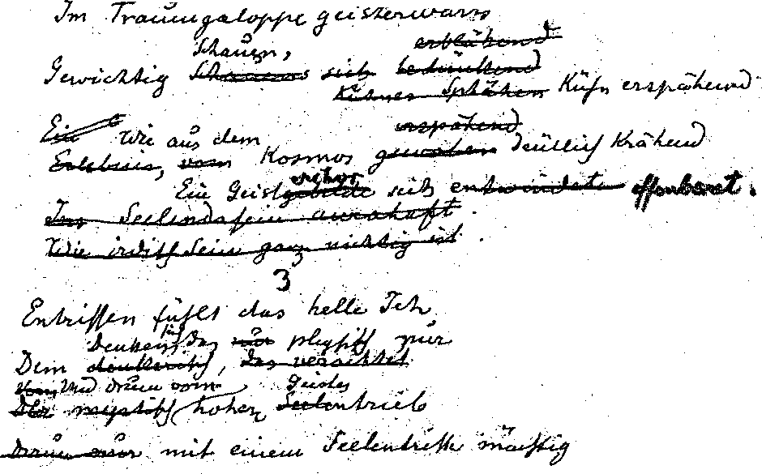
ypos:0.000000in; frame-width:6.266667in; frame-height:3.900000in; xpos:0.959028in; frame-type:image

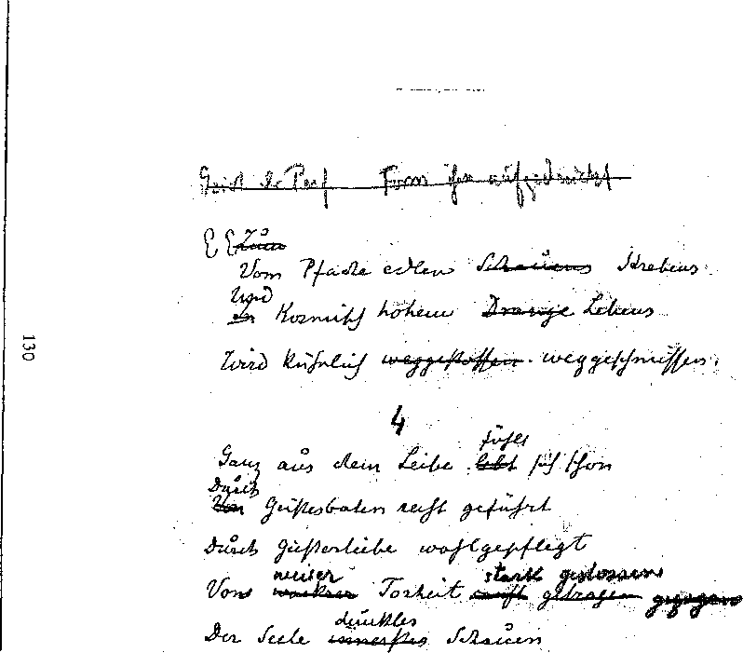

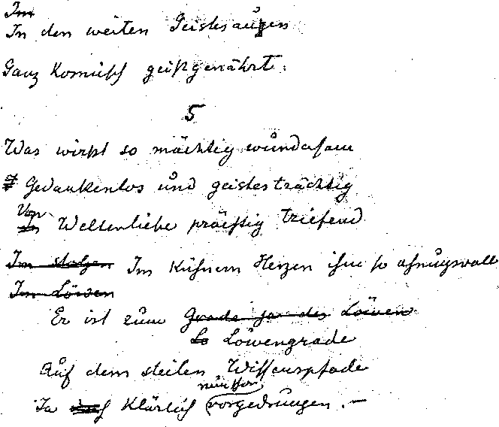

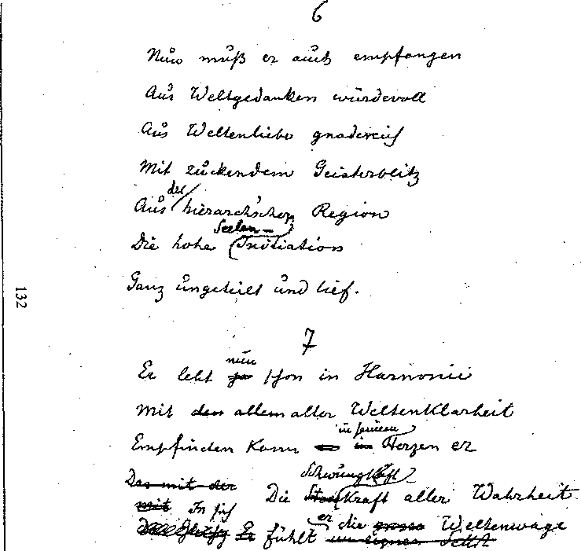

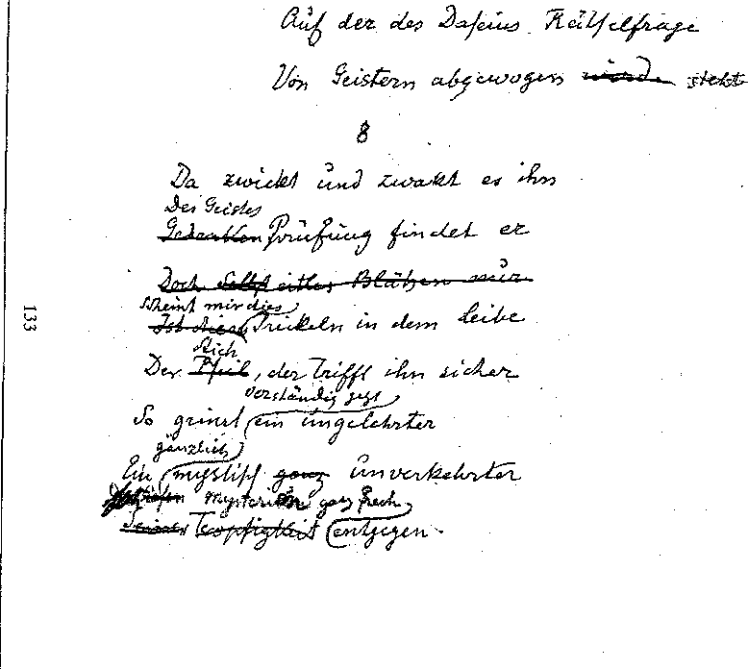

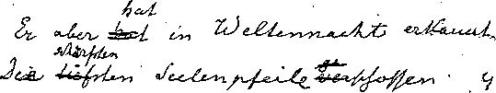

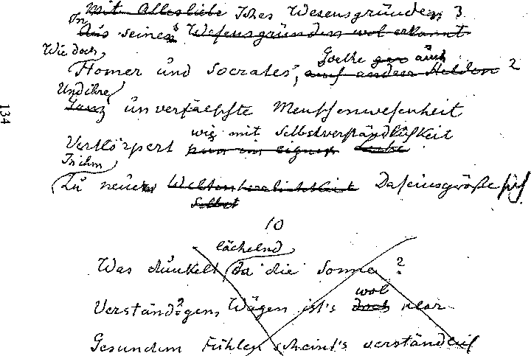
Copyright Rudolf Steiner Nachlass-Verwaltung Buch: 4 0a Seite: 13 4

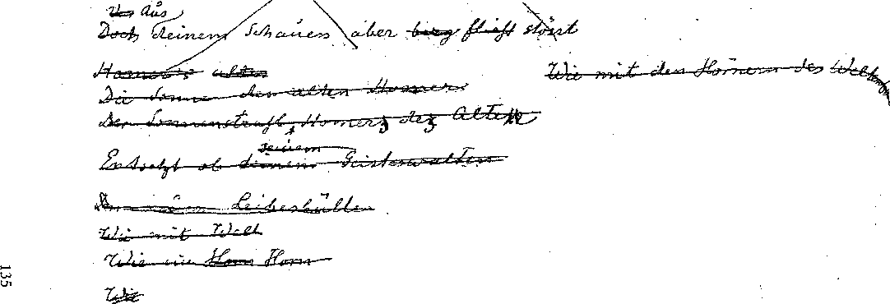

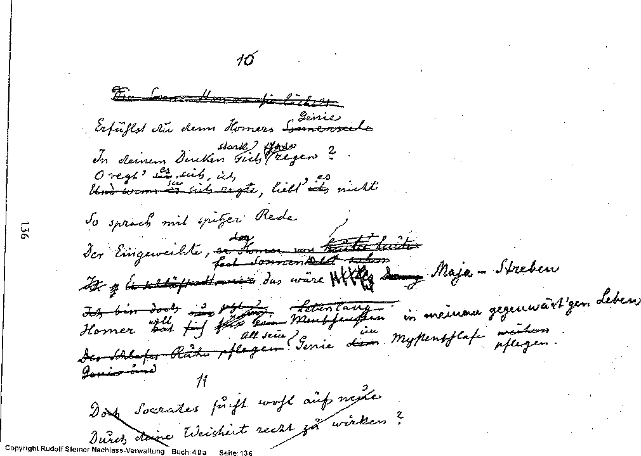

137
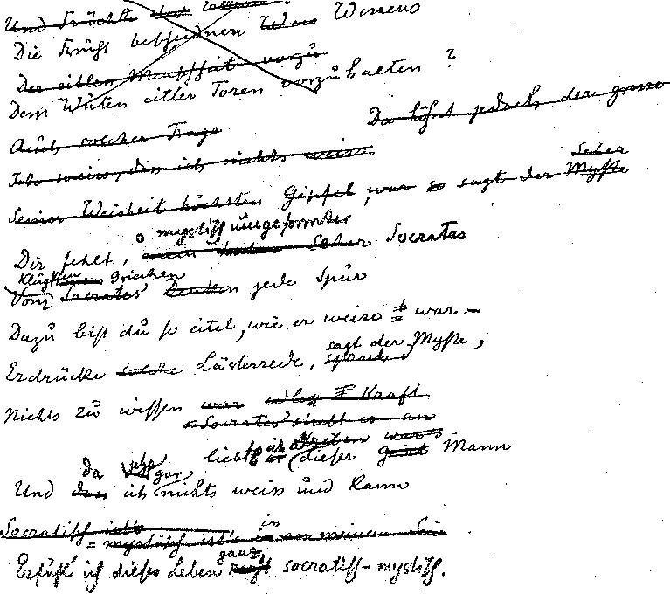
ypos:0.000000in; frame-width:5.113194in; frame-height:4.533333in; xpos:1.346528in; frame-type:image

Seite: 138

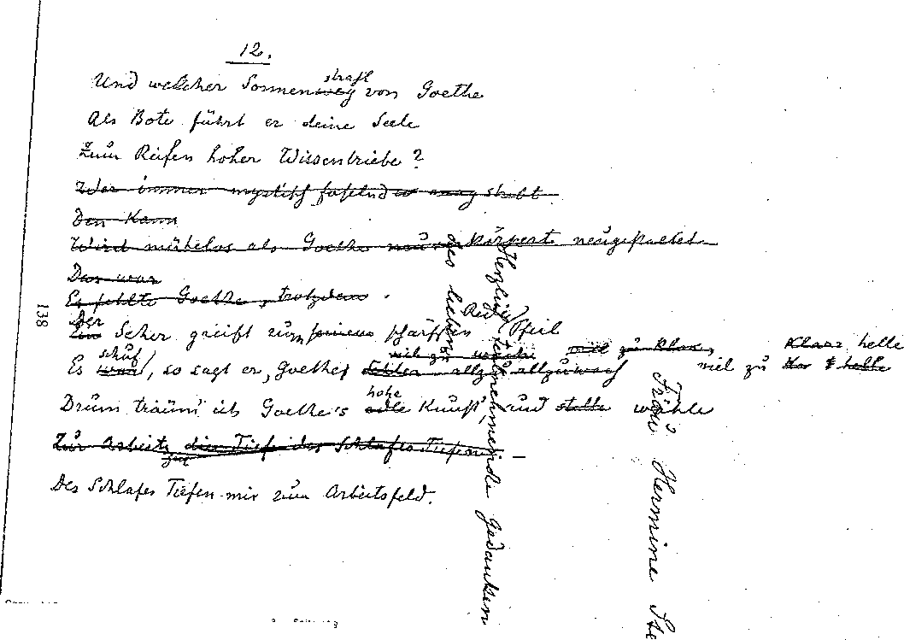
ypos:0.000000in; frame-width:7.053472in; frame-height:4.993056in; xpos:0.400694in; frame-type:image

139
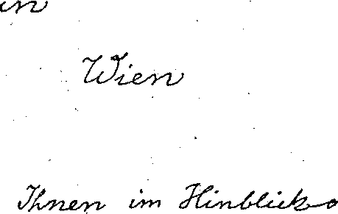
ypos:0.000000in; frame-width:3.059722in; frame-height:1.940278in; xpos:0.986806in; frame-type:image

PERSONENREGISTER
fette Zahlen = GA-Nummer, normale Zahlen = Seitenzahlen
Aisenpreis, Ilse oder Ernst 267, 552 (zu S. 360), 552 (zu S. 361)
Albert, Mme. d* 267, 543 (zu S. 232)
Albrecht, Thyra 267, 550 (zu S. 345)
Anderson, Emilie 267, 553 (zu S. 369)
Apulejus von Madaura 40, 170
Arenson, Adolf 267, 543 (zu S. 235), 545 (zu S. 278), 558
(zu S. 436); 268, 387 (zu S. 203)
Arenson, Hans 40,409 (zu S. 318); 267,556 (zu S. 405)
Bäckström, Gertrud 267, 552 (zu S. 364)
Baravalle, Hermann von 268, 368 (zu S. 274)
Basilius Valentinus 40,403 (zu S. 187)
Bauer, Michael 267, 535 (zu S. 84); 267, 536 (zu S. 102)
Bauman-Dollfus, Elisabeth 268, 368 (zu S. 274)
Baumann, Paul 268, 368 (zu S. 274)
Bemmelen, Daniel van 268, 99
Benkendörfer, Clarita, geb. Arenson 40,408 (zu S. 315); 268, 185
Benkendörfer, Eugen 268, 368 (zu S. 274)
Bergsma, Frau C. A. 268,164
Berner Freistudenten 40, 297
Bethusy-Huc, Gräfin Astrid von, geb. v. Moltke 40, 249,255,259,273
Bethusy-Huc, Paul Helmuth von 40, 325
Binnie, Alice May 267, 548 (zu S. 310)
Binnie, Brenda 40, 337
Björklöf, Matilda 268, 207
Blieffert, Hans 268, 27
Bockholt, Dr. Margarete 268,218, 369 (zu S. 309)
Boer-Gerlach, Johanna de 40a 24; 268, 78
Bögel, Erna 40, 277
Bögel, Ilona 40, 303
Boldt, Jean und Else 40a, 23
Boos, Roman 268, 367 (zu S. 257)
Boy, Christoph 268, 368 (zu S. 274)
Brandis, Alma von 268, 39
Brandstetter, Hans 40, 239
Bredow, Eugenie von 40, 252, 254, 265, 425 (zu S. 258); 267, 537 (zu S. 142), 537 (zu S. 144)
Breitenstein, Julius 40a, 46; 267, 541 (zu S. 214); 268, 54
Brennecke, Frau Dr. 267, 549 (zu S. 325)
Brouwer, Maria 40,312
Bürgi, Lucie 268, 55, 59, 60, 70, 149, 226, 366 (zu S. 249)
Cayley Robinson, Theodora 267, 554 (zu S. 386); 268, 216
Chilesotti, Adele 267, 556 (zu S. 408)
Colazza, Dr. Giovanni 268,40, 147, 400 (zu S. 281)
Colazza, Sibyl 261,116
Collins, Mabel 40, 247
Conrad, Willy 40, 269
Corre, Hippolyte 268,210
Courtney, Ralph 268, 387 (zu S. 288)
Cronstedt, Gräfin Maria 267, 551 (zu S. 347)
Cross, Margaret 40, 430 (zu S. 354)
Cull, Edith Rose 267, 539 (zu S. 181); 268, 82, 384 (zu S. 282)
D. E. Frau 267, 555 (zu S. 391)
Daeglau, Auguste 268, 38, 148
Dahl, Carl Frithiof 267, 552 (zu S. 366)
Danielson, Frieda 267, 541 (zu S. 208)
David 40,332
Dechend, Hertha von 267, 555 (zu S. 398)
Deventer, Paula van 268, 371 (zu S. 341)
Dieterle, Pauline 261,207, 211
Dostal, Sophie 40a, 38
Düberg, Clara 268, 368 (zu S. 274)
Eckhardtstein, Imma von 40, 381
Ege, Miriam 268, 179
Egenstamm, J. 267, 556 (zu S. 410)
Ekl„ G. und P.A. 267, 556 (zu S. 403)
Ekström, Anna 267,541 (zu S. 215)
Ekström, Märta 267, 552 (zu S. 368)
Ellram, Bertha 40, 274
Elsässer geb. Römer, Maria 268, 156
Erdei, Friedrich 267, 553 (zu S. 373)
Eunike, Emmy 40, 242
Eunike, Geni 40,245
Eunike, Martha 40, 244
Fabre, Antoinette 268,51, 394 (zu S. 277)
Faiss, Theo 261, 102
Fels, Alice 268, 397 (zu S. 179)
Fercher von Steinwand 40, 283
Ferreri, Charlotte 268, 75
Fiechter, Nik 268,171
Finkh, Helene 267, 554 (zu S. 382)
Flotow, Friedrich Wilhelm von 268,166
Francke, Karl Otto 40, 243
Franz von Assisi 40, 184
Freymann, Olga von 267, 543 (zu S. 242), 550 (zu S. 340), 557
(zu S. 425)
Froböse, Edwin 268,371 (zu S. 341)
Fulton, Helen P. 267, 549 (zu S. 336)
Galsterer, Käthe 267, 553 (zu S. 376)
Geering-Christ, Rudolf und Elisabeth 40, 251
Gerner, Franz 40,254, 281; 268,227
Gerst, Mina 40a, 26
Getaz, Emma 268, 134, 146
Geyer, Johannes 40, 410 (zu S. 336); 268, 368 (zu S. 274)
Gimmi, Ernst 40a, 36
Glas, Dr. Norbert 268, 369 (zu S. 309)
Gneiting-Zimmermann, Wilhelm 268, 32
Goethe, Johann Wolfgang von 40,217, 227ff
Goyert, Ingeborg 40, 344
Goyert, Jürgen Dietrich 40, 336
Grey, Gordon 40, 339
Grey, Mary 267, 555 (zu S. 396)
Grosheintz, Emil 268, 366 (zu S. 249)
Grosheintz, Jean (Hansi) 40, 327, 330
Grosheintz, Pierre 40? 324
Grosheintz-Rohrer, Lina 40, 438 (zu S. 83); 261, 108; 268, 230, 231
Grunelius, Andreas von 40, 306; 268, 166
Gruneüus, Elisabeth von 268, 368 (zu S. 274)
Grunelius, Helene von 268, 296
Gumppenberg, Emmy von 268, 366 (zu S. 249)
Gunnarsson, Anna Wager 267, 540 (zu S. 190); 268, 54
Günther, Adam 267, 557 (zu S. 414)
Gutbrod, Rolf 268,162
Guy 40a, 13
Gygax-Kraft, Yvonne 268, 91
H.-S., Herrn H. 267, 556 (zu S. 402)
Habel, Karl 268, 72
Haebler, Martha 268, 368 (zu S. 274)
Haefliger, Anna 267, 538 (zu S. 150)
Hagemann, Hannchen 40, 323
Hahn, Herbert 268, 368 (zu S. 274)
Hahn, Marie 40,278; 261,223; 268,215
Hahn, Rudolf 268, 144, 215, 375 (zu S. 344)
Hamburger, Emil 268, 388 (zu S. 190)
Hamburger, Hilde 268, 150
Hamm, Karl 267, 558 (zu S. 443)
Harder, Hugo 268, 410 (zu S. 25)
Hart-Nibbrig, Johanna 40a, 22
Hartleben, Otto Erich 40, 445 (zu S. 270)
Hauck, Hedwig 268, 368 (zu S. 274)
Hausser, Konradin 268, 368 (zu S. 274)
Heisler, Familie Hermann 40, 328
Heller-Hirter, Berta 267, 546 (zu S. 294)
Henning, Wilfried von 40, 269
Hering, Ehepaar 267,548 (zu S. 311)
Hering, Walter 268, 45, 59
Heydebrand, Caroline von 268, 368 (zu S. 274)
Heydebrand, Gertrud und Wilhelm von 268, 206
Hirter-Weber, Marie 268, 366 (zu S. 249)
Hoffmann, Oskar von 267, 557 (zu S. 422)
Holle, Frau 267, 547 (zu S. 302)
Holz, Klara-Ruth 268, 62
Homen, Wally 267, 550 (zu S. 341)
Huber, Konradine 267, 553 (zu S. 371)
Hübler, Dorothea 267, 546 (zu S. 290)
Hugentobler, Jakob 268,391 (zu S. 177)
Hummel, Hedda 40, 278
Hupkes-Wegman, Charlien 268,109, 110
Ingerö, Frl. B. 267, 556 (zu S. 401)
Ith, Arnold 40a, 28
J„ Frl. M. 267, 553 (zu S. 374)
Jaager, Jacques de 40,275; 261,195; 267, 553 (zu S. 379)
Jaeck, Wilhelm 40,251
Jansen, Kees 267, 545 (zu S. 260)
Jong, Cornelius E. de 268,371 (zu S. 341)
Juel, Astrid 267, 552 (zu S. 365)
Kaiser, Marie 267, 540 (zu S. 202); 268, 36
Kalckreuth, Gräfin Pauline von 40, 286, 289; 268, 366 (zu S. 249)
Kämpfer, Robert 267, 552 (zu S. 362)
Kändler, Max 268, 55
Karstens, Suse 268, 186
Karutz, Margarita 267, 554 (zu S. 388)
Keller, Karl 40a, 37
Keyserlingk, Graf Carl und Gräfin Johanna von 40, 300, 309
Kieser, Frl. 267, 538 (zu S. 157); 267, 544 (zu S. 251)
Killian, Robert 268, 368 (zu S. 274)
Kinell, Gustaf 267,551 (zu S. 348)
Kinell, Sophie 267, 551 (zu S. 350)
Kinkel, Alice 40, 271; 268, 287
Kinkel, Alice und Wilhelm 40, 259
Kleeberg, Ludwig 40, 248, 256, 257; 267, 535 (zu S. 92), 536
(zu S. 104), 536 (zu S. 110)
Klein, Paul 267, 538 (zu S. 166); 268, 311, 314, 370 (zu S. 313)
Kleinhans, Herbert 40, 335
Klima, Julie und Jaroslav 267, 553 (zu S. 378)
Klingler, Julius 267, 554 (zu S. 381)
Knauer, Dr. Ilse 268, 369 (zu S. 309)
Knoll, Felix 40, 272
Knottenbelt, Alex 268, 371 (zu S. 341)
Kober, Ernst 268, 151
Kober, Helene 267, 559 (zu S. 450)
Kolisko, Dr. Eugen 268, 368 (zu S. 274), 369 (zu S. 309)
Kramer, Richard 261, 131
Kraul, Martha 268, 68
Krüger, Friedrich 268, 150
Kuba, Hermine 40, 303
Kühn, Hans 40,291; 268,368 (zu S. 274)
Kühner, Karl 268, 394 (zu S. 194)
Künstler, Eugen und Maud 40, 248
Künstler, Maud 40, 253
Kürzdörfer, Robert 268, 222
Lagutt jun., Jan 40, 326, 409 (zu S. 318)
Lammert, Julie 268, 368 (zu S. 274)
Landstad, Magnus Brostrup 40,404 (zu S. 191)
Lanerari 268, 173
Langer, Franz 40, 299
Lauer, Erhard 267, 554 (zu S. 385)
Lavezzari, R. 267, 543 (zu S. 232)
Lehmann, Berta 267, 536 (zu S. 96)
Lehmann, Helene 268, 24
Leinhas, Emil 268, 368 (zu S. 274), 393 (zu S. 192)
Leinhas-von Sonklar, Flossy 40, 252
Leitzmann, Prof. 40, 241
Lengenfelder, Friedrich 267, 541 (zu S. 209)
Lerchenfeld, Graf Otto von 268, 366 (zu S. 249)
Leuthel, Anna 268, 208
Lewerenz, Wilhelm 40,312
Lewis, Edith Brend 267, 541 (zu S. 204); 268, 121
Leyh, Marie 261, 230
Liebich, Curt 40,240
Liebknecht, Wilhelm 40, 244
Lille, Harald 261, 240f
Limburger, Martina von 267, 540 (zu S. 201)
Linde, Hermann 261, 263f; 268,366 (zu S. 249)
Lindholm, Ingeborg Moller 40, 404 (zu S. 191)
Linnhoff, Hedwig 268, 176
Lüdemann, Bertha 40, 250
Mackaye Ege, Arvia 267, 556 (zu S. 406)
Maeterlinck, Maurice 40, 426f. (zu S. 216)
Maier, Elisabeth 268, 152
Maier, Rudolf 268, 368 (zu S. 274)
Marchesini, Henriette 268, 173
Maryon, Edith 40,285, 287, 298, 300, 301; 261, 308f; 268, 78, 86, 219
Maurer, Theodor 40, 401 (zu S. 183)
Mazzarelli, Alcibiade 267, 546 (zu S. 287), 555 (zu S. 390); 268, 159,
390 (zu S. 134)
Mead, George R. S. 40, 400 (zu S. 169)
Meebold, Alfred 40, 270; 268, 120
Merry, Eleanor 267, 559 (zu S. 452)
Metaxa, George 267, 555 (zu S. 394)
Meyer, Conrad Ferdinand 40, 276
Meyer, Jürgen Bona 40, 435 (zu S. 145)
Meyer, Rudolf 268, 81, 206
Mirbach, Leonie von 268, 368 (zu S. 274)
Mitscher, Fritz 261, 122f; 268, 209
Mitscher, Käthe 268, 407 (zu S. 209)
Mletzko, Else 268, 61
Getaz, Mme Emma 267, 543 (zu S. 232)
Möller, Elsa 268, 37
Molt, Berta 268, 368 (zu S. 274)
Molt, Emil 40, 382; 268, 368 (zu S. 274)
Moltke, Eliza von 40, 250, 255, 260, 279; 268, 199
Moltke, Helmuth von 40, 126, 273; 268,363 (zu S. 199)
Monges, Henry B. 267, 545 (zu S. 259); 268, 33, 100
Monges, Maud 267, 544 (zu S. 258), 556 (zu S. 409)
Monte, Jose del 267, 558 (zu S. 427), 268, 368 (zu S. 274)
Morgenstern, Christian 261, 98
Motzkus, Clara 268, 15, 16
Mücke, Johanna 40, 247, 271, 274, 282, 284, 311; 267, 539
(zu S. 170); 268,25, 108
Münch 267, 557 (zu S. 411)
Münch, Martin 267, 557 (zu S. 412)
Nedella, Carola 40, 295
Nedella, Wilhelm 40, 292, 295
Nietzsche, Friedrich 40, 257
Noll, Ludwig 40, 294
Noss, Gertrud 261, 148; 268, 209
Oehler, Paul 40,409 (zu S. 319)
Olivier, Louis 268, 184
Olsen, Hans 268, 160
Osmond, Dorothy 267, 555 (zu S. 393), 559 (zu S. 455); 268, 82
Paton, W. B. 267, 551 (zu S. 357)
Peelen, Johanna 261, 234f
Peipers, Felix 268, 366 (zu S. 249)
Peralte, Lotus 268,142
Pethick, Dorothy 268, 368 (zu S. 282)
Piomelli, Guiseppe 268, 395 (zu S. 279)
Piza, Moriz 268, 26
Plincke, Violetta 268, 368 (zu S. 274)
Ploetz, Margarete von 268, 26
Pollak, Hilde 40,217, 234, 275
Polzer-Hoditz, Graf Ludwig und Gräfin Bertha 40, 302, 283;
268, 286
Pott, August 40, 444 (zu S. 209)
Pozzo, Alexander und Natalie 268, 396 (zu S. 141), 409 (zu S. 138)
Pyle, William Scott 268, 219
Rebmann, Otto 267, 541 (zu S. 207)
Rebmann, Otto und Anna 268, 38
Reebstein, Helene 268, 235
Reinhart, Hans 40, 289
Relander Leino, Ellen 267, 546 (zu S. 284)
Rennit, Ellen 268, 63
Renwald, Frau 268, 102
Reuter, Florizel von 40, 139
Riebensahm, Anna 261, 182
Rietmann, Familie 40,234, 258, 259, 262, 263, 268, 290, 302, 305
Rihouet-Coroze, Simone 268, 102
Rittelmeyer, Friedrich 267, 547 (zu S. 305), 549 (zu S. 330)
Roberts, Mrs. 268, 158
Röchling, Helene 40, 104, 105, 135, 174, 265, 272, 274, 276, 277, 280, 282, 288, 291, 299, 301, 382; 267,541 (zu S. 210); 268, 197, 199, 400 (zu S. 285)
Röhrle, Edith 268, 368 (zu S. 274)
Römer, Olivia 268,153
Römer, Olivia und Oskar 267, 538 (zu S. 168), 549 (zu S. 335), 554 (zu S. 380)
Römer, Oskar 268,397 (zu S. 156)
Rommel, Helene 268, 368 (zu S. 274)
Röschl, Maria 40, 449 (zu S. 353); 268, 368 (zu S. 274)
Rosenkrantz, Baron Arild 267, 559 (zu S. 451); 268, 69
Rosenkrantz, Baronin Tessa 268,178
Ruhtenberg, Wilhelm 268, 368 (zu S. 274)
Runer, Signe 267, 550 (zu S. 346)
Russische Mitglieder 267, 550 (zu S. 343)
Sachsen-Altenburg, Erbprinz Georg-Moritz von 268, 73
Samweber, Anna 40, 290; 268, 368 (zu S. 289)
Sauerwein, Jules 268, 394 (zu S. 283)
Schenk, Marie 267, 553 (zu S. 375)
Schetelig, H. L. 40a, 48
Schickler, Eberhard 268, 369 (zu S. 309)
Schieb, Marie 268, 366 (zu S. 249)
Schjelderup, Kristian 268, 80
Schliephak-Uttner, Lina 40,397 (zu S. 116); 267,544 (zu S. 255); 268, 47
Schmid, Carl 268, 366 (zu S. 249)
Schmitz, Anna 267, 542 (zu S. 220)
Scholl, Mathilde 40, 248, 252, 253, 256, 276; 40a, 21
Schönmann, Käthe 267, 557 (zu S. 415)
Schreiber, Wilma 268, 182
Schröfel, Maria 268, 183
Schubert, Alexander 267, 551 (zu S. 358)
Schubert, Karl 268, 368 (zu S. 274)
Schure, Edouard 40, 176; 267, 558 (zu S. 444)
Schuster, Hugo 268,364 (zu S. 215)
Schwebsch, Erich 268, 368 (zu S. 274)
Seiler, Franz 268, 20
Selin, Elise 267, 552 (zu S. 363)
Selling, Wilhelm 267, 540 (zu S. 192); 268, 119
Sepp, Otto 40a, 30
Shakespeare, William 40,406 (zu S. 211)
Sharp, Ella 40, 261
Sivers, Marie von 40, 120, 121, 247; 268, 366 (zu S. 249)
Sjögren, Ingeborg 267, 551 (zu S. 353)
Sobeczko, Robert 40a, 27
Sohlström, Alma 267, 550 (zu S. 342)
Sonklar, Flossy von 40, 252
Spock-Jordy, Sarah 40, 343
Steffen, Albert 40, 310; 267, 544 (zu S. 257), 546 (zu S. 297),
559 (zu S. 453)
Stegemann, Ernst 559 (zu S. 447)
Stein, Friedrich 268,211, 236
Stein, Hermine 268,211
Stein, Walter Johannes 268, 167, 169, 368 (zu S. 274)
Stein-v. Baditz, Nora 268, 368 (zu S. 274)
Steiner, Johann 268, 235
Steiner, Marie 40, 107, 146, 150, 308; 268,71, 101, 111, 368
(zu S. 274), 402 (zu S. 255)
Stern, Maximilian 267, 553 (zu S. 370)
Stinde, Sophie 40, 98, 408 (zu S. 286); 261,153f, 163, 199; 268,237,
366 (zu S. 249)
Stockmeyer, Familie 268, 243
Stockmeyer, Karl 268, 368 (zu S. 274)
Stona, Maria 40, 245
Stoughton, Sandroe 40, 340
Strauch-Spettini, Maria von 268, 21
Stryczek, Paula 268, 205
Stückgold, Felicitas 268, 154
Stumpe, Frau 268, 172
Tempest, G. E. und E. 267, 557 (zu S. 416)
Teschner, Richard 40, 293
Thetter, Rudolf 40a, 42
Thurnheer, Emmy 268, 171
Toepell, Rudolf 268, 57
Trapesnikov, Dr. Trifon Georgiewitsch 268, 62
Treichler, Rudolf 268, 368 (zu S. 274)
Treitschke, Heinrich von 40, 446 (zu S. 134)
Trinchero, Pater Giuseppe 268,104
Turgenieff, Assja 267, 558 (zu S. 429), 558 (zu S. 430); 268, 65, 367
(zu S. 252)
Tymstra, Frans 267, 555 (zu S. 400)
Uehli, Ernst 268, 368 (zu S. 274)
Uhland, Maria 268, 368 (zu S. 274)
Unger, Carl 267, 536 (zu S. 105); 268, 366 (zu S. 249), 368
(zu S. 274)
Veltheim-Ostrau, Hans Hasso von 40,281; 268, 122
Visted, Andreas 267, 553 (zu S. 372)
Voüte, Cato 267, 551 (zu S. 356)
Vreede, Elisabeth 40, 288; 268, 273
Vreede-Schill, Jacoba Elisabeth 40a, 34
W. Mrs. 267, 548 (zu S. 318)
Wagner, Anna 268, 205
Wagner, Günther 40, 264; 267, 536 (zu S. 106), 547 (zu S. 304), 558
(zu S. 441); 268, 363 (zu S. 205)
Wagner, Otto 268, 74
Walberg, Clara 268, 192
Waller-Pyle, Marie Elisabeth 40, 260, 292; 268, 44
Walter, Dr. Hilma 268, 369 (zu S. 309)
Wandrey, Camilla 40, 249; 267, 535 (zu S. 86), 535 (zu S. 89)
Warberg Tharaldsen, Anna Fr. 267, 554 (zu S. 389)
Wasteneys, Julia Marianne 268, 82
Waxin, L. und Per 267, 556 (zu S. 404)
Wegman, Ita 40, 307; 40a, 11; 268, 97, 369 (zu S. 309)
Weippert, Emil 268, 368 (zu S. 274)
Wendel, Karl 268, 61
Wertsch, Theodora 267, 554 (zu S. 384)
Westphal, Frieda 267, 544 (zu S. 254)
Wiese, Georga 261, 283f, 292f; 268, 233
Wilborn-Seiler, Ilma 40, 240
Wilhelm, Caroline 261, 249f
Wolffhügel, Max 40, 435 (zu S. 355); 268, 368 (zu S. 274)
Zbinden, Hans Werner 268, 113
Zeissig, Alfred 268, 363 (zu S. 202)
Zeylmans van Emmichoven, Ingeborg 268, 163
Zeylmans van Emmichoven, Frederik Willem 268, 369 (zu S. 309)
Zitter, Moriz 40, 267
Zoeppritz, Rudolf 268, 368 (zu S. 274)

ALPHABETISCHES GESAMTREGISTER
nach Überschriften und Spruchanfängen
(mit Quellenangaben bei den Spruchanfängen)
Kennzeichnung der Archiv-Unterlagen durch die Archiv-Nummer: B vor Nummer = Notizbuch Rudolf Steiners, EF vor Nummer = Eurythmieform,
A vor Nummer = Abschrift eines Textes, für den sich das ? Original nicht im Archiv befindet.
Steht nur eine Nummer, so handelt es sich um ein Notizblatt in der Handschrift Rudolf Steiners oder um eine Photokopie des Originals.
Abkürzungen:
V. = Vortrag, aus dem der Spruch stammt.
Vgl. V. = der Vortrag hat inhaltlich Bezug zum Spruch,
dieser erscheint aber dort nicht.
E.S. = Esoterische Stunde
Hs. = Handschrift
ü = Rückübersetzung
«Beiträge» = «Beiträge zur Rudolf Steiner Gesamtausgabe»
Ortsangaben nach dem Datum bezeichnen den jeweiligen Ort, an dem der Spruch gegeben worden ist.
Fette Zahlen = GA-Nummer, normale Zahlen = Seitenzahlen
Abendgebet 40,329
Siehe: Mein Herz dankt
Abendglockengebet 40,324
Siehe: Das Schöne bewundern
Abneigung gegen Verantwortung 40, 126
Siehe: Was habt ihr Truggedanken

Ahnend erhebe meine Seele sich
Ich in mir und ich im All
Für Alexander Schubert, Klagenfurt und Wien, Januar 1913, evtl. Februar 1912, Archiv-Nr. 7037
Ahriman, du bist der kalte Geist
November 1920, Archiv-Nr. B 41
Alles Äußere soll entzünden Selbsterkenntnis
V. Dörnach, 18. Sept. 1916, in «Innere
Entwicklungsimpulse der Menschheit ...», GA 171
Alles wandelt sich
Für Edith Maryon, Archiv-Nr. 5851
Alles was an mir aus dem Göttlichen
Durch den Vater all mein Leben
Archiv-Nr. A 0252
Alles, was da lebt
V. Berlin, 5. Dezember, 1912, in «Ergebnisse der Geistesforschung», GA 62
Alles, was um mich geschieht
Archiv-Nr. 3214
Allgemeine Anforderungen
1906, in «Seelenübungen mit Wort- und Sinbüd-
Meditationen», GA 267
Allherrschend preise ich
Für Hans Blieffert, Berlin, Februar 1906, Archiv-Nr. B 365
Allvater
Siehe: Wir empfinden dich droben in
Als der Mensch erfand
Für Edith Maryon zum 26. Dezember 1922, Archiv-Nr. 7032
Als Eckstein
wrap-mode:wrapped-both; frame-height:675.10000000000002pt; frame-type:textbox; frame-width:71.299999999999997pt; bg-style:1; background-color:ffffff; position-to:column-above-text
- 358
- 74
171, 68
263/1, 199
40a, 18
40, 215
267, 277
- 55
- 27
268, 342 f
40, 300
268, 249
Grundsteinurkunde Dörnach, 20. September 1913, Archiv-Nr. 3036
Als Kind richtete mein Leib 267, 366
Sieben helle Rosensterne
Für Carl Frithiof Dahl, Stockholm, 1913, vermutl.
Juni, Archiv-Nr. 5842
Als treue Gefährtin 40, 271
Für Johanna Mücke in «Die Rätsel der Philosophie», 21. Juli 1914, Berlin, Archiv-Nr. 5470
Am Ende wird sein Christus 267, 299
Im Urbeginn war Jahve
Und Christus in mir
Archiv-Nr. 5248
Am schwarzen Kreuze helle Rosensterne 267, 373
Sonnenlicht durchwaltet den Weltenraum
Für Friedrich Erdei, Nürnberg, 9. 11. 1913, Nürnberg, Archiv-Nr. 6630
Am Werdetag treten an 40, 280
Für Helene Röchling zum Geburtstag, 28. Januar 1918, auf der für sie entstandenen Zeichnung der Kabiren- Plastiken, Archiv-Nr. K 21.4, 4044. - Vgl. V. Dörnach, 17. Januar 1919 über «Die samothrakischen Kabiren- Mysterien - Das Geheimnis der Menschwerdung» in «Geisteswissenschaftliche Erläuterungen zu Goethes <Faust>», GA 273
An Dich O Weltengeist wendet 267, 397
Deine leuchtende Macht sende
ca. 1922/23, Archiv-Nr. 3189, 3191
An Gottesglaubens Stelle 40, 241
1892, Archiv-Nr. B 459
An heilig würd'ger Statte 268, 309
Für den internen Ärztekreis, September 1924, Dörnach, Archiv-Nr. B 498. - Siehe dazu Ansprache an die Mediziner, Dörnach, 18. September 1924, in «Das Zusammenwirken von Ärzten und Seelsorgern - Pastoral-Medizinischer Kurs», GA 318, 4. Aufl. 1994

wrap-mode:wrapped-both; frame-height:563.75pt; frame-type:textbox; frame-width:57.350000000000001pt; bg-style:1; background-color:ffffff; position-to:column-above-text
Anfang der Genesis
Siehe: Es ersannen im Urbeginne die Götter
Anfang des Johannes-Evangeliums
Siehe: Im Urbeginne war das Wort
Ansprache zur Grundsteinlegung des Dornacher Baues
- September 1913
Anthroposophie möchte
April 1923, Archiv-Nr. B 84. - Vgl. V. Prag, 27. April 1923, in «Was wollte das Goetheanum und was soll die
Anthroposophie», GA 84
Anthroposophischer Seelenkalender
1912. - Siehe «Zur Textgestalt des <Seelenkalenders>» in GA 40
Anziehung durchkraftet alle Dinge
Archiv-Nr. 3173
Atta unsar thu in himinam
Siehe: Wir empfinden Dich droben
Au commencement etait le Verbe
Im Urbeginne war das Wort
An Hippolyte Corre beim Tode seines Vaters, Archiv-Nr. A 0063
Auf Geisteshöhen
Für Ita Wegman in «Die Mystik im Auf gange des neuzeitlichen Geisteslebens ...», 13. Januar 1924, Dörnach, Archiv-Nr. 7397
Aufschauen will ich
Ich gebe mich hin
Ende 1912 oder später, Archiv-Nr. 3184
Aus dem All
Zu einen mich
Für Arnold Ith, Basel, ca. 1921, Archiv-Nr. 7405
Aus dem Ernst der Zeit 268, 276;
Für die Schule in Hamburg-Wandsbeck 1922, Archiv-Nr. A 0117, Hs. Marie Steiner

wrap-mode:wrapped-both; frame-height:648.5pt; frame-type:textbox; frame-width:57.600000000000001pt; bg-style:1; background-color:ffffff; position-to:column-above-text
Aus dem Geiste ist alles Sein entsprungen
V. Berlin 29. Febr. 1912, in «Menschengeschichte im Lichte der Geistesforschung», GA 61, und München 26. Febr. 1912 (ungedruckt), Archiv-Nr. 1994, 2283
Aus dem Göttlichen weset die Menschheit
Dörnach, Januar 1924
Aus dem Leid der Seelen
Entwurf, September 1914, Archiv-Nr. B 100
Aus dem Lichte des Raumes
Es wende meine Seele sich nach oben
Für Frau Ilse oder Ernst Aisenpreis, München oder Dörnach, 1913 oder später, Archiv-Nr. 7033
Aus dem Mut der Kämpfer
V. 30. Sept. 1914, in «Die geistigen Hintergründe des 1. Weltkriegs», GA 174b, Archiv-Nr. B 100, 5384. - Dies wurde in vielen Vorträgen gesprochen, vgl. z. B. «Menschenschicksale und Völkerschicksale», GA 157
Aus dem Reich der Daseinshüllen
Licht erstrahlende Gebilde
an Mme d’Albert, Mme Emma Getaz, Herrn
R. Lavezzari, Marseille, Archiv-Nr. A 4483-86, Hs. Marie Steiner
Aus dem Sinnenraum schwindet
Daß ich in Liebe wandle
Für Frl. Thyra Albrecht, Helsinki, April 1912 oder Mai/Juni 1913, Helsinki, Archiv-Nr. 6906
Aus den Kabirenmysterien auf Samothrake
Siehe: Ich trete ein in dasjenige
Aus den Mysterien von Ephesus
Siehe: Mensch, rede
Aus den Mysterien von Hybernia
Siehe: Ich bin das Bild der Welt
Aus der Geisteswelt erfließt mir mein Selbst
Archiv-Nr. 3187/88

wrap-mode:wrapped-both; frame-height:586.55000000000007pt; frame-type:textbox; frame-width:58.300000000000004pt; bg-style:1; background-color:ffffff; position-to:column-above-text
Aus des Geistes lichten Höhen
Gegeben an Mrs. Edith Rose Cull, für den EmersonZweig in London im Mai 1913, zur Eröffnung der Mitglieder-Zusammenkünfte, Archiv-Nr. 5283
Aus des Lebens Pflichtenkreis
Ansprache bei der Kremation von Caroline Wilhelm, Basel, 27. Oktober 1920, Archiv-Nr. B 40
Aus dir bin ich geboren
Archiv-Nr. 5362, 5364, 5365, B 545, A 0002
Aus Gnade fließe mir Weisheit
Lasse tragen deine Seele
Für Martin Münch, Berlin, ca. 20. 4. 1924, Archiv-Nr. 7060
Aus gnadenspendender Weltenseele
An Helene Röchling, Mannheim, 1914/15, Archiv-Nr. 5249
Aus Gott bin ich geboren
Grundsteinlegung für den Modellbau in Malsch, 5./6, April 1909, in «Bilder okkulter Siegel und Säulen», GA 284, S. 112
Aus Gottessein erstand die Menschenseele
Aus «Die Prüfung der Seele» (1911), 9. Bild, und «Der Seelen Erwachen» (1913), 6. Bild, in «Vier Mysteriendramen», GA 14
Aus uralt heil'ger Opferstätte
Entwurf zu «An heilig würd'ger Stätte ...», Archiv-Nr. B 498
Aus Weltenräumen dringet Wirklichkeit
Ich fühle mich in meines Wesens Mitte
Für Frau Ilse oder Ernst Aisenpreis, München oder Dörnach, ca. 1913, Archiv-Nr. 7034
Ausgebreitet in Raumesweiten
Für Walter Hering, Leipzig, 11. Januar 1913, Leipzig, Archiv-Nr. A 0004
Ave, Stern des Meeres 40, 99
V. Berlin, 22. Dezember 1910, in «Wege und Ziele des geistigen Menschen», GA 125; lateinischer Text Archiv-Nr. B 343
Be a strong I 267, 328
I will be a strong I
Archiv-Nr. A 0005
Begreife dass du auf deinen Füßen stehst 268, 19
Archiv-Nr. 2036 und 3663
Begriffe belasten das Gedächtnis 269, 180
Nach V. Ilkley, 16. August 1923, in «Gegenwärtiges
Geistesleben und Erziehung», GA 307
Beim Läuten der Glocken 40, 324
Siehe: Das Schöne bewundern
Bewusstsein erfüllet mich 268, 316
Für Priesterinnen der Christengemeinschaft, 1923, Archiv-Nr. 3589, 3589a (Entwurf)
Blaues Firmament 268, 177
nach Elisabeth Steffen, «Selbstgewähltes Schicksal», Band II, 1961, Archiv-Nr. A 6658
Blind sind für des Weibes Schwächen 40, 242
Für Emmy Eunike ins Stammbuch, 15. Juli 1895,
Weimar, Archiv-Nr. A 0118
Brief des Paulus an die Korinther 268, 338
Siehe: Doch ich will euch zeigen
Brief des Paulus an Timotheus 268, 340
Siehe: Es kann gewusst werden
Brüder der Vorzeit 265, 449, 471
Archiv-Nr. B 98, B 281, B 611, 3351
(Auch im Ritual S. 154)
By the lighting of the star 267, 406
I give you my graceful word
Für Mrs. Arvia Mackaye Ege, 1923, Archiv-Nr. 7157
wrap-mode:wrapped-both; frame-height:555.10000000000002pt; frame-type:textbox; frame-width:57.600000000000001pt; bg-style:1; background-color:ffffff; position-to:column-above-text
Christi Licht aus großen Sternen
Christi Lebenskraft keime in meiner Seele
Archiv-Nr. A 0007, Hs. Frau Luba Husemann
Christlich gnostische Meditation I 264, 167;
Archiv-Nr. 3192
Christlich gnostische Meditation II
Archiv-Nr. 3223-26 (siehe «Beiträge» 110,
Ostern 1993)
Christus das Sonnen-Liebeswort
Für Johanna de Boer-Gerlach, Scheveningen, Mai 1921, Archiv-Nr. A 0008
Christus dich werd' ich inne
1921, Archiv-Nr. B 121
Christus ist bei dir 267, 386;
Mein Ich wird sein im geisterfüllten Raum
Komme, Seele, zu mir
Für Mrs. Theodora Cayley Robinson, London, vermutl. 1919/20, Dörnach, Archiv-Nr. 5274/75
Christus Licht
Für Frau Margarita Karutz, ca. 1920,
Archiv-Nr. A 0009
Christus, der Pfleger deines Herzens
Von Dir empfange mein Herz
Für Frau Dr. Brennecke, St. Gallen, Archiv-Nr. 6859
Christuslicht im Seelenwesen
Sonnenlicht auf dem Erdenplatz
Für Mina Gerst, Esslingen, März 1914, Archiv-Nr. A 6903
Conrad Ferdinand Meyer
Siehe: Weil er den lebensvoll
Credo. Der Einzelne und das All
Siehe: Die Ideenwelt ist der Urquell

wrap-mode:wrapped-both; frame-height:552.95000000000005pt; frame-type:textbox; frame-width:71.049999999999997pt; bg-style:1; background-color:ffffff; position-to:column-above-text
Darum schicke mich aus
1914, Archiv-Nr. B 103
Das All, es tönet in dir
Du tönest in dem All
Im Urbeginne war das Wort
Für Julius Breitenstein, Wien, 7. - 27. Juni 1918, Archiv-Nr. 5256/57
Das Böse, das Übel
Januar 1914, Archiv-Nr. B 238. - Vgl. V. Berlin, 15. Januar 1914, in «Geisteswissenschaft als
Lebensgut», GA 63
Das Denken ist der Dolmetsch
Für Familie Rietmann ins Gästebuch, 21. November 1909, St. Gallen, Archiv-Nr. 5379
Das Es
Inschriften der 7 Säulen auf einer Skizze für den großen Kuppelraum des Johannes-Bau-Projekts München, 1911/12, in «Bilder okkulter Siegel und Säulen», GA 284, Archiv-Nr. Originalskizze 6.2
Das Göttliche wird geoffenbart
Mai 1923, Archiv-Nr. B 281
Das Ich ist alle Wesen
1908, Archiv-Nr. B 337
Das Ich ist Mittelpunkt alles Seins
Archiv-Nr. 3176
Das Ich kann nur im Sternenstrahle leben
Archiv-Nr. B 580, auch Marie Steiner NB 2
Das Innere finden wir im Äußeren
V. Dörnach, 18. Sept. 1916, in «Innere
Entwicklungsimpulse ...», GA 171
Das Kind in Ehrfurcht aufnehmen
Archiv-Nr. B 242. Vgl. Oxford, 19. August 1922, GA 305

wrap-mode:wrapped-both; frame-height:538.29999999999995pt; frame-type:textbox; frame-width:57.600000000000001pt; bg-style:1; background-color:ffffff; position-to:column-above-text
Das Leben ist eine Schule
Für Flossy Leinhas-v. Sonklar, in das Album eines Kindes, 14. März 1906, Berlin, Archiv-Nr. 5291
Das Leben prüft uns oft durch Leiden
Für Bertha Lüdemann auf eine Photographie, 1. Dezember 1905, Köln, Archiv-Nr. 6504
Das Licht der Sonne dringe in mein Auge
Sternenlicht dringe in mein Herz
Für Frau L. und Per Waxin, Stockholm, Mai 1923, Oslo,
Archiv-Nr. A 0106, Hs. Anna Wager Gunnarsson
Das Licht des Weltengeistes
Ich will stark sein
Für Frau G. und P.A, EkL, Schweden, Mai 1923, Oslo, Archiv-Nr. A 0012, Hs. Anna Wager Gunnarsson
Das Licht macht sichtbar 40, 341;
November 1923, Den Haag, Archiv-Nr. 6661, Ergänzung nach «Herz» von Marie Steiner (Notizbücher 5, 20)
Das Licht und die Wärme
Die Kraft meines Wortes stärke deine Seele
Für Herrn H. H-S., Schweden, Mai 1923, Oslo,
Archiv-Nr. A 0013, Hs. Anna Wager Gunnarsson
Das Licht, das den Raum erhellt
Für Rudolf Hahn, Reinach (Baselland), Archiv-Nr. 7171
Das Licht, es strahlet
Für Rolf Gutbrod, Stuttgart, 1923, Archiv-Nr. A 0249, Hs. des Empfängers
Das Lied von der Initiation, eine Satire
Siehe: Die Augen leuchten ihm helle
Das Rätsel der Welt
Für Helene Röchling in «Von Seelenrätseln», 10. April 1918, Berlin, Archiv-Nr. 4052

wrap-mode:wrapped-both; frame-height:587.5pt; frame-type:textbox; frame-width:59.050000000000004pt; bg-style:1; background-color:ffffff; position-to:column-above-text
268,330
268, 344
40, 221
40, 19
- 283
- 342
268, 210
40a, 11
267, 354
40a, 28
61,415
268, 241
268, 201
- 361
- 201
267, 232
267, 345
40, 175
40, 173
40, 178
268,282
261, 249
265,228
- 412
- 197
268, 241
268, 241
268, 308
267, 360
267, 262
- 265
- 78
268, 155
268,216
267, 388
267, 325
40a, 26
40, 276
40a, 46
40, 125
40, 259
268, 247
265,469
268, 36
40, 190
266/3, 495
171, 68
40, 250
267,404
267,403
269, 189
- 402
268,144
- 162
40, 70
- 330
40, 324
40, 243
261, 230
40, 191
40, 256
- 79
- 173
40, 66
Das Rot strömt willenstärkend
Für Dr. Friedrich Rittelmeyer, Archiv-Nr. A 0218, Hs. F. Rittelmeyer (Rückseite von Archiv-Nr. 4399)
Das Schöne bewundern
Für Pierre Grosheintz, 1913, Basel, Archiv-Nr. 5297 und B 561
Das schönste Geschenk
Für Dr. Karl Otto Francke ins Hausalbum, 21. Juni 1897, Weimar, Archiv-Nr. A 0120
Das Suchen auf Geisteswegen
Ansprache am Grabe von Marie Leyh, Arlesheim, 14. Januar 1919, Archiv-Nr. 3424-3425, 3417
Das Traumlied vom Olaf Ästeson
1910 aus dem Altnorwegischen wörtlich übersetzt durch Ingeborg Moller Lindholm, Lillehammer, und 1911 von Rudolf Steiner zu deutschen Versen geformt; Archiv-Nr. Manuskript 1911. - Vgl. V. Hannover
- Januar 1912, in «Der Zusammenhang des Menschen mit der elementarischen Welt», GA 158
Das Verborgene des Mysteriums
Für Mathilde Scholl, 3. Dezember 1906, Köln, Archiv-Nr. A 0247, Hs. Helene Röchling
Das Weltall wacht
Juli 1921, Archiv-Nr. B 239
Das Weltenwerden offenbart sich
V. Dörnach, 2. Dezember 1923, in «Mysterien- gestaltungen», GA 232, Tafelaufschrift
Das Wort wallt durch die Welt
Dörnach, 29. August 1915
Dass aus Arbeit wachsen
Für Wilhelm Liebknecht, auf der Kranzschleife der Arbeiter-Bildungsschule, 10. August 1900, Berlin, Archiv-Nr. A 0119 - Vgl. «Beiträge» Nr. 111

Dass Du die Kraft in dir 40a, 42
An Rudolf Thetter für einen Patienten, 1913 oder später, Archiv-Nr. A 0221
Dass ich mit frohem Blick 40, 327
Für Hansi (Jean) Grosheintz zum 7. Geburtstag, 21. November 1916, Dörnach, Archiv-Nr. 5293; Entwürfe Archiv-Nr. 3789-92
Daß ich in Liebe wandle 267, 345
Aus dem Sinnenraum schwindet
Für Frl. Thyra Albrecht, Helsinki, April 1912 oder
Mai/Juni 1913, Helsinki, Archiv-Nr. 6906
Daß ich in mir selber 267, 294
Um mich fühlend stärkend Licht
Für Frau Berta Heller-Hirter, Bern, Archiv-Nr. 6654
Dein Herz sei stark 40a, 43
Ich will leben
Für eine Patientin, 5. September 1922, Archiv-Nr. A 5845/46
Dein Tod - mein Leben 264, 118
Brief an Anna R. Minsloff, Russland, 23. März 1908
Dein Tod - mein Leben 267, 124
Strahlender als die Sonne
Ich bin - Es denkt - Sie fühlt - Er will
Archiv-Nr. 3936-38, 3938a
Dein Tod - mein Leben 267, 128
Strahlender als die Sonne
Archiv-Nr. 3939, 3177
Dein Wille war schwach 268, 227
an Franz Gerner für einen durch Selbstmord verlorenen Freund, Archiv-Nr. 6469
Dein Wort sei in meinem Herzen 268, 82
Für Mrs. Edith Rose Cull, London, 31. August 1922, London, Archiv-Nr. A 0056

wrap-mode:wrapped-both; frame-height:494.15000000000003pt; frame-type:textbox; frame-width:69.600000000000009pt; bg-style:1; background-color:ffffff; position-to:column-above-text
267,400 ‘
267, 397
- 408
- 219
- 173
267, 258
261, 263
Dein Wort wohne in deinem Herzen
Im Urbeginne war das Wort
Mein Wort wohne in meinem Herzen
Archiv-Nr. A 7084R, Hs. Albert Steffen
Deine Kraft, Deine Weisheit
Meine Kraft, Meine Weisheit
Für Frans Tymstra, Ryswyk, Holland, Archiv-Nr. 7114
Deine leuchtende Macht sende
An Dich O Weltengeist wendet
ca. 1922/23, Archiv-Nr. 3189, 3191
Deine Liebe und Deine Kraft
Meine Liebe und meine Kraft
Für Frau Adele Chilesotti geb. Goldberg, Stuttgart, 17. 10. 1923, Stuttgart, Archiv-Nr. 5270
Deine Seelenaugen mögen schauen
Mai 1924, an William Scott Pyle nach dem Tode von Miss Edith Maryon, Archiv-Nr. A 0015, Hs. Marie Steiner
Deine Strahlen durchdringen
Mein Licht durchdringe
Für Lanerari, 1924, Archiv-Nr. 7196
Zusatz: «Lanerari» (nicht sicher lesbar)
Deine tiefste Wesenheit
Im Urbeginn war das Wort
Für Mrs. Maud Monges, Spring Valley, USA, Oktober 1919, Dörnach, Archiv-Nr. 7089/90
Deiner Seele sanfter Flügelschlag
Ansprache bei der Kremation von Hermann Linde, Basel, 29. Juni 1923, Archiv-Nr. 3368
Deines Denkens Licht
Für die Taufe von Jürgen Dietrich Goyert, Köln, August/September 1920. Der Spruch wurde Johannes Geyer am 2. August 1920 in Stuttgart übergeben.
Archiv-Nr. 7110

Dem Bilde da vor dir 267, 392
Diesem Bilde stelle dich
November 1921, Oslo, Archiv-Nr. A 0021, Hs. Marie Steiner
Dem Feuer ist das Leben verwandt 40, 244
Für Martha Eunike in ein Album, 20. Dezember 1900, Berlin, Archiv-Nr. A 5910
Dem Stoff sich verschreiben 40, 156; 269, 173
V. Stuttgart, 11. April 1924, in «Die Methodik des Lehrens und die Lebensbedingungen des Erziehens», GA 308; V. Bern, 17. April 1924, in «Anthroposophische Pädagogik und ihre Voraussetzungen», GA 309; Archiv-Nr. B 571, EF 210-12
Den Berliner Freunden 268, 289
Siehe: Es siehet der Mensch
Den Organismus wird man nicht 40a, 40
- Oktober 1905, Archiv-Nr. 7392
Vermerk: Erh. 6.10. 05
Den Sinn der Welt verwirklicht 40, 256
Für Ludwig Kleeberg in ein Gedenkbuch, August 1906, Bayreuth, Archiv-Nr. 7120
Den Sinn des Lebens suchen 40, 245
Für Maria Stona ins Fremdenbuch, 22. August 1901, Schloß Strzebowitz, Archiv-Nr. A 0121
Den starken Kräften des Kosmos 268, 146
Für Mme Emma Getaz, Marseille, Archiv-Nr. 7039, auch die französische Übertragung in der Hs. Rudolf Steiners
Den wirkenden Geist 40, 298
Für Edith Maryon in «Die soziale Grundforderung unserer Zeit», 1921, Dörnach, Archiv-Nr. A 0122
Denken will ich kraftvoll 268, 77
Archiv-Nr. 3292
Denken, Fühlen, Wollen ist mein Sein 267, 295
Verborgener Mut meines Herzens
Archiv-Nr. A 0111, Hs. Ingeborg Möller Lindholm
Denkende Liebe 40a, 37
Weisheitvoller Weltenwille
Für Karl Keller, Arlesheim, 29. November 1923, Archiv-Nr. 7408
Der deutsche Geist hat nicht vollendet 40, 127
V. Berlin, 14. Januar 1915, in «Aus schicksaltragender Zeit», GA 64; Archiv-Nr. 3277
Der eigenen Seele Geheimnisse 40, 273
Für Gräfin Astrid v. Bethusy-Huc auf eine
Photographie, 25. Juni 1915, Berlin, Archiv-Nr. A 0123
Der Erdengeister voller Sinn 40, 254
Für Eugenie v. Bredow auf eine Photographie, 8. Mai 1906, Berlin, Archiv-Nr. 3990
Der Erdenleib 40, 90; 281, 147
Für die Eurythmie, 1922, Dörnach, Archiv-Nr. 3266
Der Erfrorne 277a, 144
Siehe: Ein Nordpolfahrer hat wollen
Der Geist erstirbt im Wissen 40, 220
1921, Archiv-Nr. B 62
Der hohe Geist der Welt 40a, 32
Fromm und ehrfürchtig
Aus einem Notizbuch von Helene Röchling, Archiv-Nr. A 0016
Der im Schmerz sich Erhaltende 40, 129
Januar 1915, Archiv-Nr. B 406. - Vgl. V. Berlin,
15. Januar 1915, in «Aus schicksaltragender Zeit», GA 64
Der kleinste Erdenmensch 40,211
V. Berlin, 27. Oktober 1910, in «Antworten der Geisteswissenschaft auf die großen Fragen des Daseins», GA 60; Archiv-Nr. B 180 (Entwurf)

Der Lehrer sei ein Mensch der Initiative
Nach V. Stuttgart, 6. Sept. 1919, Schlussworte, in «Erziehungskunst, Seminarbesprechungen», GA 295
Der löst der Seele Rätsel nicht
V. Berlin, 15. Januar 1914, in «Geisteswissenschaft als Lebensgut», GA 63
Der Masse, der starren
Für den Bildhauer Hans Brandstetter ins Stammbuch, 28. Juli 1888, Wien, Archiv-Nr. 7162
Der Mensch findet des Ewigen Grund
Für Carola Nedella auf eine Photographie, 17. August 1920, Dörnach, Archiv-Nr. A 4428
Der Mensch findet, erkennend die Welt
Für Wilhelm Nedella, 25. Februar 1920, Dörnach, Archiv-Nr. A 0169
Der Mensch ist ein Schauplatz
Archiv-Nr. 548
Der Mensch ist ein werdender Gott
Für Eliza v. Moltke auf eine Photographie, 30. Juni 1905, Berlin, Archiv-Nr. 7006
Der Mensch sieht nur das klar 40, 240;
Für den Maler Curt Liebich auf eine Photographie, 13. Juni 1891, Weimar, Archiv-Nr. 4045
Der Mensch trägt in sich
Für Konsul Hans Olsen, Kristiania, 19. Mai 1923, Oslo, Archiv-Nr. 5805 (mit medizinischen Angaben)
Der Menschenseele Rätsel
März 1918, Archiv-Nr. A 4531, Hs. Marie Steiner
Der Ostergedanke der ephesischen Mysterien
Siehe: Weltentsprossenes Wesen
Der Säulen Worte

wrap-mode:wrapped-both; frame-height:630.5pt; frame-type:textbox; frame-width:65.5pt; bg-style:1; background-color:ffffff; position-to:column-above-text
Siehe: Das Es
wrap-mode:wrapped-both; frame-height:623.75pt; frame-type:textbox; frame-width:56.649999999999999pt; bg-style:1; background-color:ffffff; position-to:column-above-text
Der Schlüssel zur Geisteswelt
Für Alice und Wilhelm Kinkel auf eine Photographie, 16. November 1909, Stuttgart, Archiv-Nr. 5469
Der Seele Erdenpilgerzug
Für Günther Wagner zum 70. Geburtstag, 6. März 1912, Berlin, Archiv-Nr. 4540
Der Sinn der Welt
Für Ludwig Kleeberg in «Friedrich Nietzsche, ein Kämpfer gegen seine Zeit», 28. [29.] Juni 1907, Kassel, Archiv-Nr. A 0126
Der Sinn der Welt liegt
Für Frau Lucie Bürgi, Bern, Archiv-Nr. 3347
Der Sonne Licht durchflutet
Lied der Kinder im Vorspiel in «Die Pforte der Einweihung», 1910, in «Vier Mysteriendramen», GA 14
Der Sonne Licht kräftigt
Für Hedda Hummel in «Von Seelenrätseln», 1917, Archiv-Nr. A 0127
Der Sonne Licht, es hellt den Tag 40, 331;
1919, Archiv-Nr. 5373
Der Sonne liebes Licht 40, 350;
Morgenspruch für die vier unteren Klassen der Freien Waldorfschule Stuttgart, September 1919, Archiv-Nr. 5372. - Vgl. Konferenz vom 26. 9. 1919 in «Konferenzen», GA 300/1
Der Sonnenstrahl 40, 82;
Für die Eurythmie, 1921, Dörnach, Archiv-Nr. EF 197-199, 7315
Der Vater offenbart sich
Für Vortrag Berlin, 2. Juli 1904, in «Beiträge»
Nr. 67/68, S. 20, Archiv-Nr. B 117
Der Vater schickt dich auf die Erde
Mai 1923, Archiv-Nr. B 281 - Vgl. V. Kristiania

wrap-mode:wrapped-both; frame-height:553.45000000000005pt; frame-type:textbox; frame-width:58.300000000000004pt; bg-style:1; background-color:ffffff; position-to:column-above-text
269, 176
40, 125
40, 239
40, 295
40, 292
268, 13
40, 250
291a, 236
268, 160
40, 219
40, 85
40, 259
40, 264
40, 257
268, 59
40, 322
40, 278
269, 203
269, 197
281, 146
268, 22
40, 247
268, 18
40, 293
40, 282
- 306
40, 160
- 30
- 275
268, 287
(Oslo), 17. Mai 1923 (nachmittags), in «Menschenwesen, Menschenschicksal und Weltentwickelung», GA 226
Der Verfasser dieses Buches
Für Johanna Mücke in «Das Christentum als mystische Tatsache», Weihnachten 1902, Berlin, Archiv-Nr. 4039
Der Wahrheit Same liegt in der Liebe
Juli 1903, Archiv-Nr. B 577
Der weißen Rasse neues Morgenrot
Für Richard Teschner, Wien, zu seiner Bilderserie «Drei Kulturrassen», 27. Februar 1920, Dörnach, Archiv-Nr. 3280a; Entwurf Archiv-Nr. 3280
Der Welten Rätsel
Für Johanna Mücke in «Von Seelenrätseln»,
- April 1918, Berlin, Archiv-Nr. 4040
Der Wesen Offenbarung
Des Lebens starke Kraft
Archiv-Nr. 3294
Der Wolkendurchleuchter
1913 in «Die Entstehung und Entwickelung der Eurythmie», GA 277a, und V. Dörnach, 3. Juli 1924, in «Eurythmie als sichtbare Sprache», GA 279
Des Geistes Macht will ich schauen
1906, Fragment, Archiv-Nr. B 513
Des Geistes Schattenwurf
Unterschrift zu einer Skizze des im Oktober verstorbenen Bildhauers Jacques de Jaager, November 1916, Dörnach, Archiv-Nr. 5630
Des Geistes Sphäre ist der Seele Heimat
Für die Arbeitsgruppe von Alice Kinkel in Stuttgart, 1923, Archiv-Nr. 3285
Des Geistes Wesen erfüllet
1910, Archiv-Nr. 3298

Des Geschickes übermenschlich Walten 261, 240
Ansprache bei der Kremation von Harald Lille, Basel, 25. Oktober 1920, Archiv-Nr. 6619, B 40
Des Innern Wesen erkenne 40, 300
Für Graf und Gräfin Keyserlingk ins Gästebuch, Koberwitz, Februar 1922, Archiv-Nr. A 0129, Hs. Marie Steiner
Des irdischen Menschheits-Werdens 40, 104
Für Helene Röchling, 24. Dezember 1919, Stuttgart, Archiv-Nr. B 590
Des Lebens starke Kraft 267, 306
Der Wesen Offenbarung
Archiv-Nr. 3294
Des Lichtes reine Strahlen 267, 182
In meinem Geist
Archiv-Nr. 5315
Des Lichtes webend Wesen, es erstrahlet durch 268, 42
Aus «Die Pforte der Einweihung», 3. Bild, August 1910, München, in «Vier Mysteriendramen», GA 14
Des Lichtes webend Wesen, es erstrahlet von 268, 43
Aus «Die Pforte der Einweihung», 7. Bild, August
1910, München, in «Vier Mysteriendramen», GA 14
Des Lichts erstrahlende Gebilde 267, 239
Es tritt bewußt mein Ich
Archiv-Nr. 3095
Des Lichts erstrahlende Gebilde 267, 240
Es tritt bewußt mein Ich
Ich bin - Es denkt - Sie fühlt - Er will
Archiv-Nr. 3165a, 3093
Des Menschen Erkenntnis 40, 254
Für den Maler Franz Gerner auf eine Photographie, 8. Mai 1906, Berlin, Archiv-Nr. 5618

Des Menschen Kräfte sind zweifach geartet
Für die kranke Edith Maryon zum Geburtstag, 9. Februar 1923, Dörnach, Archiv-Nr. B 79
Des Menschen Werk ist
Für Mathilde Scholl in «Theosophie», 22. Juni 1904, Amsterdam, Archiv-Nr. A 0125
Des Weltengeistes Kraft
Ich blicke auf zu diesem Zeichen
Für Ehepaar Hering, Leipzig, Archiv-Nr. A 0216
Dich führen aus dem Erdensein
Ansprache bei der Kremation von Sophie Stinde, Ulm, 22. November 1915, Archiv-Nr. 3363-67, Variante 3369, dazu 3371, 3402
Die Augen leuchten ihm helle
Eine Satire, für die Eurythmie, August 1915, Dörnach, Archiv-Nr. 3295-97
Die äußere Hülle meiner Aura
Für Frl. Elsa Möller, Hannover, und E.S. Kassel, 26. Februar 1909, in «Aus den Inhalten der esoterischen Stunden», GA 266/1
Die Elementarwesen als Vermittler ...
Siehe: Du träumst dich selbst
Die Erkenntnis ist das Licht
Für Eliza v. Moltke auf eine Photographie, 26. November 1909, Berlin, Archiv-Nr. A 0131
Die Freuden erkennen wir
Für Rudolf und Elisabeth Geering-Christ in das Gästebuch, 12. Januar 1906, Binningen bei Basel, Archiv-Nr. A 0133
Die Freuden können wir

wrap-mode:wrapped-both; frame-height:635.75pt; frame-type:textbox; frame-width:57.350000000000001pt; bg-style:1; background-color:ffffff; position-to:column-above-text
Für Wilhelm Jaeck auf eine Photographie, Januar 1906, Stuttgart, Archiv-Nr. 3970
wrap-mode:wrapped-both; frame-height:510.25pt; frame-type:textbox; frame-width:56.899999999999999pt; bg-style:1; background-color:ffffff; position-to:column-above-text
Die Geisterwelt bleibt dir
Archiv-Nr. 3299 zu V. Berlin, 15. Dezember 1910, in «Antworten der Geisteswissenschaft auf die großen
Fragen des Daseins», GA 60
Die geistigen Ziele
Für Eugen und Maud Künstler in «Theosophie», 1904, Köln, Archiv-Nr. 6423
Die Geschichte ist in Wahrheit
1892, Archiv-Nr. B 459
Die höchste Kraft der Natur
Archiv-Nr. A 0188
Die Ideenwelt ist der Urquell
Um 1886, Credo. Der Einzelne und das All, Archiv-Nr. 6873-75
Die ihr dies Haupt durchstrahlt
Siehe: Die ihr im Haupt erstrahlt
Die ihr im Haupt erstrahlt
V. Dörnach, 6. August 1916, in «Das Rätsel des Menschen ...», GA 170; Archiv-Nr. 3300, Entwurf Archiv-Nr. 116
Die ihr wachet über Erden-Seelen
V. Berlin, 22. Januar 1918, in «Erdensterben und Weltenleben», GA 181, Archiv-Nr. B 14, B 324, 3370, 3370a (an Adolf Arenson). Es ist dies eine Abwandlung von «Geister eurer Seelen ...»
Die ihr wachet über Sphären-Seelen
Siehe: Die ihr wachet über Erden-Seelen
Die Jahre fließen in den Zeitenstrom
Für Helene Röchling zum Geburtstag, 28. Januar 1920, Archiv-Nr. 6611
Die Jugend erziehen 40, 347;
Widmung in «Geisteswissenschaftliche Behandlung sozialer und pädagogischer Fragen», Manuskriptdruck Berlin 1920, Archiv-Nr. 4009

Die Kraft Deines Wortes 267, 343
Die Kraft meines Wortes
Für die russischen Mitglieder, April 1912, Helsinki, Archiv-Nr. A 0020
Die Kraft meines Herzens 267, 290
Die Kraft meines Hauptes
Für Frl. Dorothea Hübler, Bern, Archiv-Nr. 4440
Die Kraft meines Wortes 267, 343
Die Kraft Deines Wortes
Für die russischen Mitglieder, April 1912, Helsinki, Archiv-Nr. A 0020
Die Kraft meines Wortes 40a, 33
Göttliche Willenskraft
Archiv-Nr. A 0037, Hs. Marie Steiner
Die Kraft meines Wortes stärke deine Seele 267, 402
Das Licht und die Wärme
Für Herrn H. H-S., Schweden, Mai 1923, Oslo,
Archiv-Nr. A 0013, Hs. Anna Wager Gunnarsson
Die Kräfte sind leere Hülsen nur 40, 271
Für Alice Kinkel auf eine Photographie, 1. Oktober
1914, Stuttgart, Archiv-Nr. 5632
Die Liebe zum Übersinnlichen 40, 248
Für Ludwig Kleeberg in «Theosophie», 10. Januar
- München, Archiv-Nr. 7119
Die menschliche Geistesentwicklung 40, 245
Für Geni Eunike in «Das Christentum als mystische
Tatsache», 6. November 1902, Berlin, Archiv
Nr. A 0134
Die Rätsel des Lebens 40, 258
Für Familie Rietmann, 16. August 1908, Stuttgart, Archiv-Nr. 5380
Die Richtung nach dem Höchsten 40, 258
Auf eine Photographie, für 2. Juli 1909, wahrscheinlich
für Eugenie v. Bredow zum Geburtstag, Archiv-Nr. 3991

wrap-mode:wrapped-both; frame-height:648.pt; frame-type:textbox; frame-width:56.899999999999999pt; bg-style:1; background-color:ffffff; position-to:column-above-text
Die Schwere der Erde wirkt in mir
Archiv-Nr. 7188, und Abschrift Notizbuch von Wolfgang Wachsmuth
Die Seele des Menschen
Auf einer Photographie, Weimar, Archiv-Nr. A 0135, Hs. Marie Steiner
Die Sonne gibt
1919, Archiv-Nr. 5374; dazu Entwurf-Fragmente 5375-5378 in GA 269
Die Sonne schaue
V. Berlin, 17. Dezember 1906, in «Ursprungsimpulse der Geisteswissenschaft», GA 96, Archiv-Nr. B 222, B 92, 5915/16
Die Sonne sendet zur Erde ihr Licht
Archiv-Nr. 3026
Die Sonne sendet zur Erde Licht
Für David, Näheres unbekannt, Archiv-Nr. 3027
Die Steine sind stumm
Archiv-Nr. B 281, B 464, 3674, 6976-8
(Auch im Ritual S. 163, 166)
Die vier Sprüche der Säulenweisheit
Siehe: Im reinen Gedanken findest du
Die Welt gibt mir den Atem
Archiv-Nr. 7107
Die Welt im Ich erbauen
Für Marie v. Sivers zum Geburtstag, 15. März 1911, Archiv-Nr. 3984, B 151
Die Welt ist ohne den Geist
Archiv-Nr. 3857R
Die Welt ist voller Rätsel
1918, Archiv-Nr. B 19
Die Weltenseelengeister
Siehe: Im Lichte wir schalten

wrap-mode:wrapped-both; frame-height:525.85000000000002pt; frame-type:textbox; frame-width:58.300000000000004pt; bg-style:1; background-color:ffffff; position-to:column-above-text
Die Weltgedanken zu erfassen
Für Helene Röchling, 24. Dezember 1917, Dörnach, Entwurf Archiv-Nr. 3273
Diesem Bilde stelle dich
Dem Bilde da vor dir
November 1921, Oslo, Archiv-Nr. A 0021, Hs. Marie Steiner
Dieses Zeichen des Lebenssieges
Meine Seele denke an Raumesweiten
Für Frl. Märta Ekström, Malmö, Juni 1913, Stockholm, Archiv-Nr. 5247
Dieses Zeichens Sinn empfinde
Meine Seele lerne fühlen
Für Gräfin Maria Cronstedt, Stockholm, April 1912, Stockholm, Archiv-Nr. 3181
Dir all mein Sein
In Dich mein Seelenleben
Archiv-Nr. 3068
Dir Licht spendend
1917, Archiv-Nr. B 403
Dir sei gesandt meine Liebe
Wie aus dem schwarzen Kreuzesholz
An Frau Matilda Björklöf, Juni 1913, Stockholm, Archiv-Nr. A 0022, Hs. Anna Wager Gunnarsson
Dir selbst getreu wirst du
Für den etwa 24-jährigen Andreas v. Grunelius, Arlesheim, Archiv-Nr. 6628
Doch ich will euch zeigen
Übertragung Paulus-Brief 1. Kor. 13, V. Köln, 1. Januar 1913, in «Die Bhagavad Gita und die Paulusbriefe», GA 142
Drei Paare lösen die Rätsel
- Archiv-Nr. B 513

wrap-mode:wrapped-both; frame-height:576.70000000000005pt; frame-type:textbox; frame-width:57.600000000000001pt; bg-style:1; background-color:ffffff; position-to:column-above-text
40, 301
40, 248
267, 311
261, 153
40, 70
268, 37
40, 154
40, 260
40, 251
40, 251
40, 248
40, 241
268, 128
40, 15
40, 233
40, 232
268, 203
268, 203
40, 291
268, 85
40, 243
40, 334
40, 97
40, 333
40, 332
265, 469
268, 242
268, 129
40, 121
40, 142
40, 218
267, 392
267, 368
267, 347
- 309
268,212
- 207
268,166
268, 338
268, 288
- 272
284,146
- 196
268, 190
- 390
40a, 41
267, 308
- 54
Drei-Tage Übung mit Symbolen 267, 288;
Archiv-Nr. 3233
Dringe unser Fühlen
Gegeben an Ralph Courtney zur Gründung der Threefold Group, New York, November 1923, Archiv-Nr. A 6524
Du bist die Weltintelligenz
Ich bin in dir wie eines meiner Glieder
Archiv-Nr. 4487/88
Du Geist des Weltenalls 268, 245;
Stuttgart, 15. Oktober 1911, Weiheworte zur Einweihung des Zweighauses Landhausstr. 70, in «Bilder okkulter Siegel und Säulen», GA 284
Du Geist meines Erdenortes
Entwurf zu «Du, meines Erdenraumes Geist ...», Archiv-Nr. B 104
Du Geist meines Lebens
Vermutlich an Dr. Emil Hamburger, Wien, gegeben, Archiv-Nr. A 5345
Du lebest im Licht
In dir lebet Licht
Für Alcibiade Mazzarelli, Rom, 12. 4. 1921, Dörnach, Archiv-Nr. 6908
Du mein Herz finde Kraft
Liebe denke mein Haupt
- Januar o. J., Archiv-Nr. A 0254
Du meine Seele blicke hin
In diesem Zeichen stehe mein Denken
Archiv-Nr. A 0023
Du meine Seele erkühne dich
August 1912, München, Archiv-Nr. 7170
Du meine Seele fühle in dir
Für Frl. M. J., Schweden, November 1913, Hamburg, Archiv-Nr. A 0024, Hs. Anna Wager Gunnarsson

Du meine Seele, geistbeschwingte 268, 172
Für Frau Stumpe, September 1924, Archiv-Nr. 7194
Du meines Erdenraumes Geist 268, 196
V. Dörnach, 16. August 1914, in «Beiträge» Nr. 108, Archiv-Nr. 7164; B 104, 5382 - Auch V. 1. September 1914, in «Menschenschicksale und Völkerschicksale», GA 157
Du meines Lebens Gefährte 268, 228
An eine Mutter, um sich an ihren früh verstorbenen Gatten zu wenden, Archiv-Nr. A 5359: aus Albert Steffen, «33 Jahre», Dörnach 1959
Du ruhest in der göttlichen Welt 268, 26
Für Moriz Piza, Hamburg, Archiv-Nr. 5298
Du schenktest uns treueste Geistesfreundschaft 261, 285, 294
Ansprache bei der Kremation von Georga Wiese, Basel, 11. Januar 1924
Du Seele mit dem mildestarken Fühlen 261, 223
Ansprache am Grabe von Marie Hahn, Reinach, 22. Sept. 1918, Archiv-Nr. 3373-81
Du selbst, erkennender 268, 286
Für Graf und Gräfin Polzer-Hoditz, Tannbach, 10. Juni 1918, Archiv-Nr. 3302
Du siehst für Sinnenschein 267, 385
Licht meines Lebens
Für Dr. Hans Erhard Lauer, Mai 1919, Stuttgart, Archiv-Nr. 6613
Du soll'st es wagen 40, 306
Für Dr. Andreas v. Grunelius unter einen Entwurf zu einem Schmuckstück, 15. Dezember 1923, Dörnach, Archiv-Nr. 6835. - Vgl. Abb. Nr. 43 in «Kleinodienkunst als goetheanistische
Formensprache», GA K51
Du standest im Leben mit einem Seelengehalt 261, 352
Im memoriam II, Archiv-Nr. 3382-84
Du strebst nach Selbsterkenntnis? 268, 12
Juli 1903, in «Luzifer», Nr. 2. Wieder abgedruckt in «Lucifer-Gnosis 1903-1908», GA 34
Du suchest nach dem Lichte der Geisteswelt 268, 122
Für Dr. Hans Hasso v. Veltheim-Ostrau, Archiv-Nr. A 0025
Du tönest in dem All 40a, 46
Das All, es tönet in dir
Im Urbeginne war das Wort
Für Julius Breitenstein, Wien, 7.-27. Juni 1918, Archiv-Nr. 5256/57
Du tratest unter uns 261, 116
Ansprache bei der Kremation von Sibyl Colazza, Zürich, 31. Jan. 1915, Archiv-Nr. 3385-86. - Siehe auch V. Berlin, 22. Feb. 1915, in «Menschenschicksale und Völkerschicksale», GA 157
Du träumst dich selbst 40, 154
V. Dörnach, 4. November 1923, in «Der Mensch als Zusammenklang des schaffenden, bildenden und gestaltenden Weltenwortes», GA 230, Tafelaufschrift, und Archiv-Nr. B 411
Du warst unser 268, 213
1917, Archiv-Nr. B 261
Du Widersinnszauber des Lebens 40, 163
Dörnach, November 1924, Entwurf Archiv-Nr.
3918/19, Notizblatt Archiv-Nr. 6477, aus Nachlass
Dr. Ita Wegman
Du willst Gott denken 40, 287
Für Edith Maryon in «Goethes Weltanschauung»,
2. Auflage, 30. November 1918, Dörnach, Archiv-Nr. 6939
Du, Symbol des Weltenwirkens 267, 318
Suche, Du meine Seele
Ich bin - Es denkt - Sie fühlt - Er will
Archiv-Nr. A 0107Ü

wrap-mode:wrapped-both; frame-height:567.10000000000002pt; frame-type:textbox; frame-width:57.600000000000001pt; bg-style:1; background-color:ffffff; position-to:column-above-text
Dunkel, Geistesdunkel
Ein weißer Strahl
Für Frau Hedwig Linnhoff, Elberfeld, 1924, Arlesheim, Archiv-Nr. 7023
Durch alle Weiten des Raums
Weltengeist Träger der erhabenen Güte
Für Albert Steffen, Archiv-Nr. 7085/86
Durch das Leuchten des Sternes
Ich gebe dir mein gnadevolles Wort
Archiv-Nr. 7157Ü
Durch den Vater all mein Leben
Alles was an mir aus dem Göttlichen
Archiv-Nr. A 0252
Durch des Todes Pforte will ich folgen
An Frau Gertrud Noss beim Tode ihres im Kriege gefallenen Sohnes Fritz Mitscher, Februar 1915, Archiv-Nr. 3986b
Durch die Welten wirkende
September 1913, Archiv-Nr. 3358
Durch Kraft sowie durch Wahrheit
Durch Kraft sowie durch Liebe
Für Jacoba Elisabeth Vreede-Schill , 8. Mai 1924, Arlesheim, Archiv-Nr. 7167
Durch Licht Liebe Kraft Wille
Für Ernst Kober, 1912, Karlsruhe, Archiv-Nr. 3130
Durch manches Seelen-Hindernis
März 1913, Archiv-Nr. B 186, Entwurf
Durch mich kraftvoll flute
Archiv-Nr. A 0253
Durch schwere Seelenhindernisse
- Berlin, 16. März 1913, in «Ergebnisse der Geistesforschung», GA 62; Archiv-Nr. 3278: Eintragung in «Vom Tode» von Maurice Maeterlinck

Durchdringe dich mit Phantasiefähigkeit
- Stuttgart, 5. September 1919, in «Allgemeine
Menschenkunde als Grudlage der Pädagogik», GA 293
Durchdringen sich mit Vorsatz 268, 76
1920, Archiv-Nr. B 120
Ecce Homo 40, 140
Siehe: In dem Herzen webet Fühlen
Ehrfurcht vor dem, was dem Dasein des Kindes 269, 175
- Stuttgart, 16. September 1920, in «Erziehung und Unterricht aus Menschenerkenntnis», GA 302a
Ein Atemzug aus der Geisterwelt 268, 71
Für Marie Steiner zum Geburtstag, 15. März 1916, nach Archiv-Nr. B 7 (Entwurf, die Reinschrift liegt nicht vor); Hs. Marie Steiners mit geringen Textabweichungen in «Briefwechsel und Dokumente», GA 262
Ein Blick ins Buch 55, 139
- Berlin, 24. Januar 1907, in «Die Erkenntnis des Übersinnlichen in unserer Zeit», GA 55
Ein Geheimnis der Natur 40, 151
Siehe: Schaue die Pflanze
Ein guter Mensch tut, was er soll 40, 241
Für Prof. Leitzmann, Jena, Eintragung ins Gästebuch, 18. Februar 1894, Archiv-Nr. 7144
Ein heller Menschenstern 261, 148
Gedenkworte für Gertrud Noss, Dörnach, 25. September 1915, Archiv-Nr. 3389-94
Ein Ich gab mir das Göttliche 266/3, 362
E.S. Dörnach, 17. Februar 1920, dazu Archiv-Nr. B 82
Ein Nordpolfahrer hat wollen 277a, 144
Humoreske für die Eurythmie, Archiv-Nr. EF 134/135

wrap-mode:wrapped-both; frame-height:502.55000000000001pt; frame-type:textbox; frame-width:58.300000000000004pt; bg-style:1; background-color:ffffff; position-to:column-above-text
Ein weißer Strahl
Dunkel, Geistesdunkel
Für Frau Hedwig Linnhoff, Elberfeld, 1924, Arlesheim, Archiv-Nr. 7023
Ein Welten-Ton bin ich
Für Frau Alma v. Brandis, Archiv-Nr. A 0027
Eine Brücke ist der Mensch
- Dezember 1920, Dörnach, Archiv-Nr. 7176 aus Nachlass Dr. Ita Wegman
Eine Hoffnung, uns beglückend
Ansprache bei der Kremation von Fritz Mitscher, Basel, 5. Feb. 1915, Archiv-Nr. 3395-98. - Siehe auch V. Berlin, 22. Feb. 1915 in «Menschenschicksale und Völkerschicksale», GA 157, und V. Dörnach, 7. Feb.
1915 in «Wege der geistigen Erkenntnis ...», GA 161
Einweihung des Zweighauses Stuttgart 1911
Siehe: Du Geist des Weltenalls
Empfange das Licht
V. Dörnach, 8. April 1923, in «Der Jahreskreislauf als Atmungsvorgang der Erde und die vier großen Festeszeiten», GA 223, Tafelaufschrift, und ArchivNr. 5191
Empfindung in der ägyptischen Kulturperiode
Siehe: O dunkel ist der Erde Antlitz
Endlos wirket Geisteskraft
Siebenfach Geisteslicht erstrahlt
Archiv-Nr. A 0029
Enthüllt mir drei Paare
1906, Archiv-Nr. B 513
Entwicklung des Menschen ist
Für Gräfin Astrid v. Bethusy-Huc auf eine Photographie, 25. September 1909, Basel, Archiv-Nr. A 0137

wrap-mode:wrapped-both; frame-height:599.05000000000007pt; frame-type:textbox; frame-width:57.100000000000001pt; bg-style:1; background-color:ffffff; position-to:column-above-text
Er fand der eignen Wissensschmerzen
Dörnach, 15. August 1915, auf ein von Hilde Pollak gemaltes Programm für die Aufführung von Goethes «Faust II», Bergschluchten, Archiv-Nr. 4490
Erahnend Gottes Werdekraft
Prolog für das «Heilige Drama von Eleusis» von Edouard Schure, 1907, München, Archiv-Nr. 5767
Erde verdecket die Sonne
Weihnachten 1922, Archiv-Nr. B 212. - Vgl. V.
Dörnach, 24. Dezember 1922, in «Das Verhältnis der Sternenwelt zum Menschen und des Menschen zur Sternenwelt», GA 219
Erhebe dich du meine Seele
Sieben Rosensterne sehe ich
Für Frau Helene Finkh, 1915 oder später, Archiv-Nr. 7035
Erinnerung und Liebe
Für Helene Röchling zum Geburtstag, 28. Januar 1922, Archiv-Nr. A 0138
Erkenne dich selbst
Archiv-Nr. A 0210, Hs. Helene Finckh in Marie
Steiners Notizbuch Nr. 10
Erkenne dich selbst
1909/10, Archiv-Nr. A 0139. - Im Vorwort Marie
Steiners zu «Metamorphosen des Seelenlebens», siehe: Marie Steiner, «Gesammelte Schriften» Band I
Erkenne dich selbst und du findest
Für Dr. Ludwig Noll zum Geburtstag, 18. Juli 1920, Dörnach, Archiv-Nr. A 0130, Hs. Marie Steiner
Erkennen ist im Geiste erwachen
Archiv-Nr. B 621. - Vgl. V. Wien, 29. September 1923 in «Was wollte das Goetheanum und was soll die
Anthroposophie?», GA 84
Erkennet die geistige Welt
Zum Jahrestag des Todes von Sophie Stinde, Dörnach, 17. November 1916

Erkennt der Mensch sich selbst 40, 288
Für Dr. Elisabeth Vreede zum «Seelenkalender» in «Durch den Geist zur Wirklichkeits-Erkenntnis der Menschenrätsel», 24. Dezember 1918, Dörnach, Archiv-Nr. A 0132
Erkenntnis kann nur 268, 21
Für Maria v. Strauch-Spettini, St. Petersburg, März 1904, Berlin, Archiv-Nr. 3133
Erkenntnis und gute Taten 40, 253
Für Mathilde Scholl auf eine Photographie, Archiv-Nr. A 5411, Hs. Helene Röchling
Erlebe das Feuer 268, 300
Januar 1924, Archiv-Nr. B 580
Erstehe, o Lichtesschein 40, 55
Zwölf Stimmungen, für die Eurythmie, August 1915, Dörnach, Archiv-Nr. 3259-64
Es bedarf der Mensch der innern Treue 40, 302
In das Gästebuch der Familie Rietmann, 12. April 1923, St. Gallen, Archiv-Nr. 3975
Es dämmert die Sonne 40a, 20
Wenn Sternenweltensein
Archiv-Nr. A 0026
Es denkt mich Frömmigkeit 268, 55
Für Max Kändler, Dezember 1912, Archiv-Nr. 6365
Es denkt mich: Frömmigkeit 268, 54
Für Julius Breitenstein, Wien, 22. Dez. 1912, Berlin, Archiv-Nr. 5255. - Vgl. E.S. November 1912/März 1913, «Aus den Inhalten der esoterischen Stunden», GA 266/2+3
Es deuten die Herzen 40, 307
Für Dr. Ita Wegman auf eine Photographie, 27. Februar 1924, Dörnach, Archiv-Nr. 7047
Es drängen sich an die Menschensinne 40, 263
In «Das Christentum als mystische Tatsache»
(2. Auflage, 1910), 12. Juni 1911, Empfänger unbekannt, Archiv-Nr. 4038
Es drängt sich an den Menschensinn 268, 47
Für Frau Lina Schliephak-Utter, Weimar, 5. 12. 1910, Archiv-Nr. 5290. - Vgl. V. Berlin, 20. Oktober 1910, in «Antworten der Geisteswissenschaft auf die großen
Fragen des Daseins», GA 60
Es drängt sich an den Menschensinn 40, 116
- Berlin, 20. Oktober 1910, in «Antworten der Geisteswissenschaft auf die großen Fragen des Daseins», GA 60; Archiv-Nr. B 180, 5290
Es drängt sich an die Menschensinne 40, 267
Für Moriz Zitter in «Der Hüter der Schwelle», September 1912, Archiv-Nr. 6475
Es durchwärme mich 268, 186
Für die Eurythmistin Suse Karstens, die an schwerer Migräne litt, Archiv-Nr. A 0097
Es empfangen Angeloi 268, 221
- Dörnach, 4. Juli 1924, Tafelaufschrift, in «Esoterische Betrachtungen karmischer Zusammenhänge III», GA 237
Es erfülle mir Herz und Seele 268, 147
Für Dr. Giovanni Colazza, Rom, Archiv-Nr. A 4442, Hs. Marie Steiner, deutscher und italienischer Text
Es erglänzt, es erstrahlt 267, 179
In den reinen Strahlen des Lichtes
Archiv-Nr. 3200/01
Es erglänzt, es erstrahlt 267, 448
In den reinen Strahlen des Lichtes
1910, Archiv-Nr. B 198
Es ersannen im Urbeginne die Götter 268, 321
Übertragung zum 1. Buch Moses, 1910, Archiv
Nr. B 170 - Vgl. V. München, 17. August 1910, in «Die Geheimnisse der biblischen Schöpfungsgeschichte», GA 122
Es erstrahlt die Göttlichkeit 267, 194
Ich ruhe in der Gottheit der Welt
Archiv-Nr. 7083
Es findet im Geist der Mensch 40, 286
Für Gräfin Pauline v. Kalckreuth zum Geburtstag in «Die Philosophie der Freiheit», Neuauflage, Oktober 1918, Dörnach, Archiv-Nr. 4041
Es flutet das Leben 268, 132
Entwurf, 1902/03, Archiv-Nr. B 464
Es fragen die Menschen 40, 281
Für Hans Hasso v. Veltheim-Ostrau, 26. März 1918, Archiv-Nr. A 0141, Hs. Marie Steiner
Es freuet sich das Menschenauge 40, 325
Für Paul Helmuth v. Bethusy-Huc zum 11. Geburtstag auf eine Photographie, 2. Mai 1914, Archiv-Nr. A 0142
Es gibt eine Natur 40, 156
- Dörnach, 19. Januar 1924, in «Anthroposophie - Eine Zusammenfassung nach einundzwanzig Jahren», GA 234, Tafelaufschrift
Es gibt sich selbst zurück 40, 212
- Berlin, 24. November 1910, in «Antworten der Geisteswissenschaft auf die großen Fragen des Daseins», GA 60; Archiv-Nr. 205
Es hört der Mensch das Schöpfungswort 40, 269
Für Willy Conrad, Köln, auf eine Photographie, 29. Dezember 1912, Köln, Archiv-Nr. 3924, B 59
Es ist ein groß' Entsetzen 40, 235
März 1917, Archiv-Nr. B 29
Es ist ein groß' Entsetzen 40, 235
- Berlin, 17. März 1917, in «Geist und Stoff, Leben und Tod», GA 66; Archiv-Nr. 2659
Es ist ein groß' Erleben 40, 234
Auf ein von Hilde Pollak gemaltes Programm, zum
28. August 1916, Archiv-Nr. 3976b

wrap-mode:wrapped-both; frame-height:627.85000000000002pt; frame-type:textbox; frame-width:57.600000000000001pt; bg-style:1; background-color:ffffff; position-to:column-above-text
Es ist ein groß' Erleben
Für Familie Rietmann ins Gästebuch, 26. Oktober
1916, St. Gallen, Archiv-Nr. 3976a
Es ist ein tief Verborgenes
Für Gräfin Pauline v. Kalckreuth, 1918, Berlin, Archiv-Nr. A 0143, Hs. Marie Steiner
Es kann gewusst werden
Übertragung Paulus-Brief 1. Tim. 3, 16; E.S. Köln, 9. Mai 1912, in «Aus den Inhalten der esoterischen Stunden», GA 266/2, Hs. Marie Steiner
Es keimen der Seele Wünsche 40, 161;
1914 in «Die Entstehung und Entwickelung der Eurythmie», GA277a, und V. Dörnach, 10. Juli 1924, in «Eurythmie als sichtbare Sprache», GA 279, Archiv-Nr. B 238, EF 250
Es keimen die Pflanzen
November 1923, Den Haag, Archiv-Nr. 6636, mit Ergänzung in der Hs. Marie Steiners
Es keimen die Pflanzen im Erdengrund
Archiv-Nr. 3022
Es keimen die Pflanzen in der Erdennacht
1908/09, Archiv-Nr. 3028; 3028a
Es keimen die Wurzeln in der Erde Nacht
An Margaret Cross, The Priory-School, Kings Langley, gegeben, Weihnachten 1922, Dörnach, Archiv-Nr. 5260
Es lassen die Elemente
- Berlin, 18. Januar, 1912, in «Menschengeschichte im Lichte der Geistesforschung», GA 61, Archiv-Nr. 3288
Es leben die Pflanzen
Für Familie Rietmann ins Gästebuch, 19. Dezember 1912, St. Gallen, Archiv-Nr. 3977
Es lebet die Kraft
1915, Archiv-Nr. 3985 aus B 407

wrap-mode:wrapped-both; frame-height:455.30000000000001pt; frame-type:textbox; frame-width:58.100000000000001pt; bg-style:1; background-color:ffffff; position-to:column-above-text
Es lebet in meinem Ich
Es schwebet empor
Für Dr. Friedrich Rittelmeyer, Nürnberg, Archiv-Nr. 4399
Es lernet im Leben
Berlin, 13. Januar 1914, Empfänger unbekannt, Archiv-Nr. A 0144
Es leuchten gleich Sternen
- Heidelberg, 21. Januar 1909, in «Goethes geheime Offenbarung», Sonderausgabe Dörnach 1982, und später, z. B. V. Berlin, 19. Januar 1911, in «Antworten der Geisteswissenschaft auf die großen Fragen des Daseins», GA 60
Es leuchtet dem Menschenauge ■
Entwurf zu «Es sprechen zu dem Menschensinn ...», Archiv-Nr. B 224
Es leuchtet die Gottheit der Welt
Ich ruhe in der Gottheit der Welt
Für Frau Frieda Danielson, Norrköping, 1909, Archiv-Nr. 3206
Es leuchtet die Sonne
Archiv-Nr. A 0030
Es leuchtet die Sonne 40, 51;
Planetentanz, für die Eurythmie, August 1915, Dörnach, Archiv-Nr. 3255-58
Es leuchtet die Sonnenhelle 40, 352;
Entwurf für den altsprachlichen Unterricht an der Freien Waldorfschule Stuttgart, 23. Juni 1922, Archiv-Nr. 3304-05
Es liegt in jeglichem Leben
Dezember 1912, Archiv-Nr. B 59. - Entwurf für
- Berlin, 5. Dezember 1912, in «Ergebnisse der Geistesforschung», GA 62

wrap-mode:wrapped-both; frame-height:556.10000000000002pt; frame-type:textbox; frame-width:58.800000000000004pt; bg-style:1; background-color:ffffff; position-to:column-above-text
Es mag sich Feindliches ereignen
Archiv-Nr. B 59 für V. Berlin, 12. Dezember 1912, in «Ergebnisse der Geistesforschung», GA 62
Es möge blühen meine Seele
Ich will mich bestreben
Für Miss Edith Brend Lewis, Ilkeston, Archiv-Nr. 6254
Es mögen geistig dich begleiten
Archiv-Nr. 242
Es muss sein Sondersein und Leben opfern
Aus «Die Prüfung der Seele», 7. Bild, August 1911, München, in «Vier Mysteriendramen», GA 14
Es nahen mir im Erdenwirken
Entwurf, Dezember 1922, Archiv-Nr. B 212
Es nahet mir im Erdenwirken
- Dörnach, 31. Dezember 1922, in «Das Verhältnis der Sternenwelt zum Menschen und des Menschen zur Sternenwelt», GA 219, Archiv-Nr. B 212
Es offenbaret die Weltenseele sich
Für Herrn W. B. Paton, England, ca. 1. 1. 1913, Köln, Archiv-Nr. 6803
Es offenbaret sich das Göttliche
- Dörnach, 24. Dezember 1922, in «Das Verhältnis der Sternenwelt zum Menschen und des Menschen zur
Sternenwelt», GA 219
Es reget im Menschenherzen
Mein Denken erhelle
Für Robert Oswin Sobeczko, ca. 1914, Dörnach, Archiv-Nr. 7395
Es reißt der Zusammenhang
1918, Archiv-Nr. A 0145, Hs. Marie Steiner

wrap-mode:wrapped-both; frame-height:491.75pt; frame-type:textbox; frame-width:58.550000000000004pt; bg-style:1; background-color:ffffff; position-to:column-above-text
Es ruhen in der Zukunft Schoß
In der Gottheit der Welt
In den reinen Strahlen des Lichtes
September 1911, Mailand, Archiv-Nr. 6909/10
Es ruhen in der Zukunft Schoß
Für Mme Emma Getaz, Marseille, 1910, ArchivNr. 7040, B 534 - Ebenso in Archiv-Nr. 6909-10 für Alcibiade Mazzarelli, September 1911, Mailand (in GA 267, S. 212)
Es scheinen die Sterne
Für den an einer Augenverletzung erkrankten 10-jährigen Nik Fiechter,
Stuttgart, 19. oder 20. Juni 1924, Archiv-Nr. 6622
Es schläft der Erde Seele
Für Helene Röchling, Weihnachten 1920, Dörnach, Archiv-Nr. B 590
Es schwebet empor
Es lebet in meinem Ich
Für Dr. Friedrich Rittelmeyer, Nürnberg, Archiv-Nr. 4399
Es schweigen die Sinne (
Es webet Ewiges sich regend
Für Frau Olivia und Prof. Oskar Römer, Straßburg, 21. 6. 1914, Dörnach, Archiv-Nr. 7095/96
Es senke mein Denken sich
Siebenfach leuchtet Rosensternenlicht
Archiv-Nr. 7103
Es senke sich aus Weltenweiten
Für Dr. Jakob Hugentobler, Zürich, und andere, für die Augen bei Star, Archiv-Nr. A 5341
Es siehet der Mensch
Den Berliner Freunden, November 1923, Archiv-Nr. 4545a,
b

wrap-mode:wrapped-both; frame-height:524.14999999999998pt; frame-type:textbox; frame-width:56.399999999999999pt; bg-style:1; background-color:ffffff; position-to:column-above-text
Es sinket in mir der Urkräftestaub
September 1923, Archiv-Nr. B 568
Es sprechen zu dem Menschensinn
- Berlin, 8. Dezember 1910, in «Antworten der Geisteswissenschaft auf die großen Fragen des Daseins», GA 60, dazu Archiv-Nr. B 180, B 224
Es sprechen zu dem Menschensinn
- Berlin, 14. November 1912, in «Ergebnisse der Geistesforschung», GA 62
Es sprechen zu den Menschensinnen
Winter 1910/11, Archiv-Nr. 3272 - Vgl. die Vorträge
Berlin, Winter 1910/11, in «Antworten der Geisteswissenschaft auf die großen Fragen des Daseins», GA 60
Es sprechen zu den Menschensinnen
- Nürnberg, 12. Marz 1915, in «Aus schicksaltragender Zeit», GA 64; Archiv-Nr. 3271
Es sprechen zu den Menschensinnen
- Basel, 9. April 1915, in «Die Menschenschule» 1964, 38. Jg., Heft 6/7; Archiv-Nr. B 209
Es sprechen zu den Menschensinnen
Für Familie Rietmann ins Gästebuch, 26. Februar 1911, St. Gallen, Archiv-Nr. 3978
Es sprechen zu den Sinnen
Bochum, 21. Dez. 1913, zur Einweihung des VidarZweiges, in «Die Welt des Geistes und ihr Hereinragen in das physische Dasein», GA 150
Es sprechen zu den Sinnen
Winter 1910/11, Archiv-Nr. 3306. - Vgl. die Vorträge
Berlin, Winter 1910/11, in «Antworten der Geisteswissenschaft auf die großen Fragen des Daseins», GA 60
Es spricht Erkenntnis
Für Miss Edith Maryon, 9. Februar 1921, zum Geburtstag, Archiv-Nr. 717
9

wrap-mode:wrapped-both; frame-height:601.45000000000005pt; frame-type:textbox; frame-width:58.100000000000001pt; bg-style:1; background-color:ffffff; position-to:column-above-text
Es spricht im Innern
Für Kristian Schjelderup, 4. Dez. 1921, Kristiania, Archiv-Nr. B 305
Es steigt hinauf zu des Lebens Hohen
Archiv-Nr. B 244
Es strahlet aus der Höhe
Für Martha Kraul, Archiv-Nr. 6631 - Die junge Martha Kraul gehörte zu dem Kreis der allerersten Eurythmistinnen.
Es strebe zu dir meiner Seele Liebe
Archiv-Nr. A 0031
Es strebt die Seele mitzuklingen
In memoriam I, Archiv-Nr. 3400
Es ströme des rechten Auges Kraft 267, 286;
Ich erkenne das Gedankenbild
Ich werde meinen Leib verlassen
Archiv-Nr. 3230
Es strömen an der Schwelle
Januar 1924, Archiv-Nr. B 531
Es suche der Mensch den Geist
- Dörnach 2. November 1919, in «Soziales Verständnis aus geisteswissenschaftlicher Erkenntnis», GA 191
Es suche meine Seele fromme Ehrfurcht
Mit aller meiner Kraft
- April 1912, Stockholm, Archiv-Nr. 5810/11
Es tragen Lichtgewalten
Abendspruch für ein Kind in «Die Pforte der Einweihung», 3. Bild, 1910, in «Vier Mysterien- dramen», GA 14
Es traget im Keime
Für Helene Röchling zum Geburtstag, 28. Januar 1923, Dörnach, Archiv-Nr. B 60
9

Es tritt bewußt mein Ich 267, 230
Licht erstrahlende Gebilde
Ich bin - Es denkt - Sie fühlt - Er will
Archiv-Nr. 3098, 3100/01
Es tritt bewußt mein Ich 267, 235
Licht erstrahlende Gebilde
Archiv-Nr. 3090, 3165; an Adolf Arenson,
Archiv-Nr. 5310
Es tritt bewußt mein Ich 267, 239
Des Lichts erstrahlende Gebilde
Archiv-Nr. 3095
Es tritt bewußt mein Ich 267, 240
Des Lichts erstrahlende Gebilde
Ich bin - Es denkt - Sie fühlt - Er will
Archiv-Nr. 3165a, 3093
Es trug Dein Erdensein Dich 261, 234
Gedenkworte am Grabe von Johanna Peelen, Arlesheim, 12. Mai 1920, Archiv-Nr. 3401, B 596 (Variante), 3372
Es walte, was Geisteskraft in Liebe 268, 274; 269, 167
Grundsteinspruch für den Neubau der Freien Waldorfschule Stuttgart, 16. Dezember 1921, Archiv-Nr. B 301; auch in «Rudolf Steiner in der Waldorfschule», GA 298
Es walten die Übel 268, 251, 344; 148, 64, 326
Ansprache Dörnach, 20. September 1913; V. Oslo,
5. Oktober 1913, in «Aus der Akasha-Forschung.
Das Fünfte Evangelium», GA 148 (dort als Faksimile), Archiv-Nr. 3355
Es war einmal durch Weltenwillen 263/1, 198; 277a, 150
Für Edith Maryon, Archiv-Nr. EF 137-138, 137a
Es war in alten Zeiten 268, 304
Im 1. Rundbrief für Ärzte, Dörnach, 11. März 1924, in «Meditative Betrachtungen und Anleitungen zur Vertiefung der Heilkunst», GA 31
6

Es wärme uns gemeinsam Fühlen 266/3, 488
Für den Jugendkreis, 13. Okt. 1922, Archiv-Nr. 3307,
B 282
Es webet Ewiges sich regend 267, 380
Es schweigen die Sinne
Für Frau Olivia und Prof. Oskar Römer, Straßburg,
- 6. 1914, Dörnach, Archiv-Nr. 7095/96
Es webet in Weltenweiten 268, 70
Für Frau Lucie Bürgi, Bern, 1916, Archiv-Nr. 3346, B 7
Es webt mich - Dankbarkeit 268, 55
Für Frau Lucie Bürgi, Bern, Dezember 1912, Archiv
Nr. 3071. - Vgl. E.S. November 1912/März 1913, «Aus
den Inhalten der esoterischen Stunden», GA 266/2+3
Es wechseln in des Jahres Lauf 40, 79
Archiv-Nr. 3308
Es wechselt die Zeit 40, 258
Für Familie Rietmann, St. Gallen, wahrscheinlich
- Januar 1908 ins Gästebuch, Archiv-Nr. A 0147
Es weiset dieses Zeichen mir 267, 344
Im Urbeginn war das Wort
April 1912 oder Mai/Juni 1913, Helsinki,
Archiv-Nr. A 0033, Hs. Marie Steiner
Es wende meine Seele sich nach oben 267, 361
Aus dem Lichte des Raumes
Für Frau Ilse oder Ernst Aisenpreis, München oder Dörnach, 1913 oder später, Archiv-Nr. 7033
Es wird dunkel sein 268, 157
Siehe: Ich sehe vor mir eine weiße Wand
Es wispern die Wissenden 277a, 148
Humoreske für die Eurythmie, Archiv-Nr. EF 131/132
Es wohnet in meiner Seele 267, 256
Im Urbeginn war das Wort
Archiv-Nr. 3228
Es wollte im Sinnenstoffe 268, 263
April 1923, Archiv-Nr. B 212. - Vgl. V. Basel, 9. April 1923, in «Was wollte das Goetheanum und was soll die
Anthroposophie?», GA 84
Esoterische (Apostel-) Vaterunser, Das 268, 341
Siehe: Vater, der du warst
Euer Segen, ihr großen Brüder 268, 243
Grundsteinurkunde des Modellbaues Malsch, 5. April 1909, in «Bilder okkulter Siegel und Säulen», GA 284, Archiv-Nr. B 532
Ewiges Werden im Denken 40, 242
In Rudolf Steiners eigenem Exemplar der «Philosophie der Freiheit» 1894, Archiv-Nr. A 0148
Ex Deo nascimur 268,241; 211,217
Kongress der Föderation der europäischen Sektionen der Theosophischen Gesellschaft, 18.-21. Mai 1907; siehe «Bilder okkulter Siegel und Säulen», GA 284, S. 69
Fange den Falter 265, 461, 478
E.S. 23. Okt. 1923, Archiv-Nr. 3310, B 86, B 281, 5853
Fenster-Worte 268,252
Siehe: Ich schaue
Fercher von Steinwand 40, 283
Siehe: Im Chor der Urträume
Finde dich im Lichte 268, 115
1924, Archiv-Nr. B 527
Finsternis durchdringt die Welt 268, 69
Für Baron Arild Rosenkrantz, 1915, Dörnach, Archiv-Nr. 7100
Finsternis, Licht, Liebe 40, 156
Siehe: Dem Stoff sich verschreiben
Folge meinem Weltenlauf 40a, 38
Stern meines Lebens
Für Sophie Dostal, geb. Bartel, Prag, 3. April 1924, Archiv-Nr. 7388
Freuden nehme man 40, 249
Für Gräfin Astrid v. Bethusy-Huc auf eine
Photographie, 14. Juni 1905, Berlin, Archiv-Nr. A 0150
Freuden sind Geschenke 40, 252
Für Eugenie v. Bredow auf eine Photographie, 2. Februar 1906, Berlin, Archiv-Nr. 3992
Friede leite mein Leben 40a, 22
In Weltenweiten suche fromm
Für Johanna Hart-Nibbrig, 8. Mai 1912, Köln, Archiv-Nr. 7166
Friede leite meine suchende Seele 268, 54
Für Frau Anna Wager Gunnarsson, 20. April 1912, Stockholm, Archiv-Nr. 5809
Friede walt' in diesem Haus 268, 272
Für das Verwaltungsgebäude der anthroposophischen Gesellschaft Haus «Friedwart», Dörnach, Frühjahr 1920, Archiv~Nr. 3311, 3312, 3313 (Entwurf)
Fromm und ehrfürchtig 267, 314
Was in diesem Sinnbild zu mir spricht
Archiv-Nr. 5314
Fromm und ehrfürchtig 40a, 32
Der hohe Geist der Welt
Aus einem Notizbuch von Helene Röchling, Archiv-Nr. A 0016
Fromm, ehrfürchtig 267, 260
Für Kees Jansen, England, 1923, Archiv-Nr. 7113
Frühling 40, 82
Siehe: Der Sonnenstrahl
Fühle das Denken 268, 307
April 1924, Archiv-Nr. 3335

Fühle das Licht des Geistes
Mit dem Licht der Erde
Für Mrs. Maud Monges, Spring Valley, USA, 1924, Archiv-Nr. 7093
Fühle in des Fiebers Maß
V. Dörnach, 24. April 1924, in «Meditative Betrachtungen und Anleitungen zur Vertiefung der Heilkunst», GA 316, Tafelaufschrift und ArchivNr. 1272; 1272b
Fühle Seele
In den Weiten verbreitet
Aus Nachlaß Ernst Gimmi, Archiv-Nr. 7389
Für die Eröffnung des ersten Hochschul-Kurses 1920
Siehe: In jenes Geistes Namen
Für die Lehrer der Freien Waldorfschule
Siehe: Im Schein des Sinnewesens
Für die Lehrer der Freien Waldorfschule
Siehe: Geistiges Blicken
Für die Schule in Hamburg-Wandsbeck
Siehe: Aus dem Ernst der Zeit
Ganz in deine Seele
1914, Entwurf für «Glauben will ich ...», Archiv-Nr. B 100
Gedanke deute mir
1911, Archiv-Nr. B 225
Gedanke ward an Gedanken gewunden
1923, nach dem Brand des Goetheanum Silvester 1922, Archiv-Nr. 3314 (evtl, unvollendet)
Gedanken, geisterwachsen
Archiv-Nr. 5383, aus Nachlass Emil Leinhas
Gedankenwirksamkeit eine un
s

wrap-mode:wrapped-both; frame-height:675.85000000000002pt; frame-type:textbox; frame-width:57.600000000000001pt; bg-style:1; background-color:ffffff; position-to:column-above-text
Brief an die Lehrkräfte der Freien Waldorfschule, 15. März 1925. - Faksimile in «Ritualtexte für die
wrap-mode:wrapped-both; frame-height:569.05000000000007pt; frame-type:textbox; frame-width:57.850000000000001pt; bg-style:1; background-color:ffffff; position-to:column-above-text
Feiern des freien christlichen Religionsunterrichts», GA 269
Geheimnisvoll am lichten Tag
V. Berlin, 14. Dezember 1911, in «Menschengeschichte im Lichte der Geistesforschung», GA 61
Geist aus der Ewigkeit
Trage meines Wollens Geist
Archiv-Nr. A 0212
Geist Deiner Seele, wirkender Wächter Gedenkworte für Helmuth v. Moltke, Berlin, 20. Juni 1916
Geist der Welt
Für Mme Lotus Peralte, Archiv-Nr. A 0036, Hs. Marie Steiner
Geist seiner Seele, wirkender Wächter 261,
Gedenkworte für Theo Faiss, Dörnach, 10. Okt. 1914, und Richard Kramer jun., Dörnach, 15. Aug. 1915
Geister eurer Seelen, wirkende Wächter
Archiv-Nr. 7164 und B 104. - Siehe z. B. den Vortrag vom 1. Sept. 1914 in «Menschenschicksale und
Völkerschicksale», GA 157
Geister von unten behaltet das Schlimme
1906, Archiv-Nr. B 105, B 255
Geisteslicht durchleuchtet
Im Anfang war das Wort
In Geistgefilden weilte
Für Helene Johanna de Boer-Gerlach, März 1913, Archiv-Nr. A 0255
Geisteslicht erquicke
Wärme dringe in mich
Archiv-Nr. 3231
Geistiges Bücken 268, 294;
Für die Lehrer der Freien Waldorfschule Stuttgart, 17. Oktober 1923, Archiv-Nr. 3315

Gemeinsam erlebte Wahrheit 40, 274
Für Johanna Mücke in «Vom Menschenrätsel», Juli 1916, Berlin, Archiv-Nr. 4042
Gewiß ich werde mich finden 267, 203
In der Gottheit der Welt
Archiv-Nr. 7081
Glauben will ich 268, 199
1914, Archiv-Nr. B 100 und A 6612a aus Nachlass Moltke
Glauben will ich dich 268, 199
1914, Archiv-Nr. 6612, aus dem Nachlass
von Helene Röchling
God is one 268, 58
Siehe: Gott ist Einer
Gotisches Vaterunser 268, 342
Siehe: Atta unsar thu in himinam
Gott erschaffend meinen Geist 267, 359
Meine Seele ahne wie Tod
ca. Ostern 1913, Archiv-Nr. B 186
Gott in mir 268, 62
Für Dr. Trifon Georgiewitsch Trapesnikov, Archiv-Nr. 4400
Gott in mir halt mich 268, 46
1910, Archiv-Nr. B 198
Gott ist Einer 268, 58
Für einen englischen Anthroposophen, mit Übersetzung von Marie Steiner, Archiv-Nr. A 5354, Hs. Marie Steiner
Gottes Geist in meinem Geist 267, 372
Sei mir Zeichen der Seele
Für Andreas Visted, Bergen, 1913, vermutl. Oktober, Archiv-Nr. 5268

Gottes schützender segnender Strahl
V. Wien, 31. März 1910, in «Makrokosmos und Mikrokosmos», GA 119; Archiv-Nr. 3284
Gottes Weisheit ordnet die Welt
Siehe: Ich sehe vor mir eine weiße Wand
Gottinnigkeit suche
In Lichtes reinen Strahlen
Für Frl. Kieser, Stuttgart, Archiv-Nr. 6827
Göttliche Offenbarung
V. Dörnach, 26. Dezember 1914, in «Okkultes Lesen und okkultes Hören», GA 156
Göttliche Willenskraft
Die Kraft meines Wortes
Archiv-Nr. A 0037, Hs. Marie Steiner
Göttlicher Geist in mir
Archiv-Nr. 6250
Göttliches in meiner Seele
Für Frau Olivia Römer, zur Überwindung ihrer Depression nach dem Tode ihres am 26. Februar 1918 im Krieg gefallenen Sohnes, Archiv-Nr. 4432
Göttliches Licht erleuchte mich
Göttliche Liebe wärme mich
Für Frl. B. Ingerö, Stockholm, Mai 1923, Oslo, Archiv-Nr. A 0038, Hs. Anna Wager Gunnarsson
Grosser erhabener Geist
Gegeben an Mme Antoinette Fabre für den Christian Rosenkreutz-Zweig, Nizza, gegründet 1911, Archiv-Nr. A 0091, Hs. Marie Steiner
Grosser umfassender Geist 266/1, 64; 266/2, 12;
wrap-mode:wrapped-both; frame-height:622.30000000000007pt; frame-type:textbox; frame-width:63.350000000000001pt; bg-style:1; background-color:ffffff; position-to:column-above-text
- 297
267, 406
40a, 18
- 209
268, 250
40a, 34
268, 151
40, 216
40a, 40
40, 216
268, 39
40, 143
261,122
268, 245
40, 81
40, 171
267, 303
268,29
40, 217
40, 176
40, 95
- 382
40, 299
- 124
40, 212
40, 294
40, 221
40, 234
40, 289
268, 340
279, 220
40, 342
40, 342
40, 321
40, 354
40, 214
40, 268
40, 123
40, 113
40, 117
267, 208
268,119
277a, 69
269, 207
40, 231
- 204
- 193
268, 50
268, 258
268,259
267, 357
40, 101
40a, 27
268, 134
268, 171
40, 105
267, 305
267, 380
- 312
177
40, 117
40, 122
40, 119
40, 130
40, 131
40, 262
268, 284
40, 118
40, 144
268, 68
268, 223
261, 351
264, 178
268, 304
40, 219
267, 352
40, 322
40, 301
267, 409
268, 305
40a, 36
268, 255
268, 293
268, 294
268, 276
268, 198
268, 50
268, 261
268, 192
268,295
40, 228
- 326
261, 325
- 142
102, 131
268, 202
268, 27
40a, 24
267, 338
40, 114
268, 156
- 251
40, 100
40a, 33
- 180
268, 153
- 401
- 277
266/3, 13
Sprüche an den jeweiligen Geist des Tages, sogenannte Tagessprüche, mit denen die esoter. Stunden begonnen wurden, Archiv-Nr. 6505-11, B 487
Grosser umfassender Geist 268, 283
Gegeben an Jules Sauerwein, zur Gründung der
Gruppe St. Michel, Paris, Mai 1913, Archiv-Nr. 6614
Großer umfassender Geist 267, 296
In Dir, großer umfassender Geist
Archiv-Nr. 3993/94
Grundsteinlegung der Allg. Anthr. Gesellschaft 268, 264 Siehe: Menschenseele!
Grundsteinlegung des Modellbaues Malsch 1909 268, 243
Siehe: Euer Segen, ihr großen Brüder
Grundsteinspruch f. d. Neubau der Waldorfschule 1921268, 274 Siehe: Es walte, was Geisteskraft in Liebe
Grundsteinurkunde Dörnach 1913 268, 249
Siehe: Als Eckstein
Guter Gedanken Licht 40, 312
Für Wilhelm Lewerenz und Maria Brouwer zur Trauung, 25. November 1924, Dörnach, Archiv-Nr. A 0151
Haus «Friedwart» 268, 272
Siehe: Friede walt' in diesem Haus
Haus «Vreede» 268, 273
Siehe: In diesem Hause lebe Seele
Heilsam ist nur 40, 298
Für Edith Maryon in «In Ausführung der Dreigliederung des sozialen Organismus», 5. November 1920, Dörnach, Archiv-Nr. 4050
Helle Rosensterne 267, 376
Sei mir Sinnbild meines Ich
Für Frau Käthe Galsterer, Nürnberg, Archiv-Nr. A 0100, Hs. Marie Steiner
Helle Rosensterne am schwarzen Kreuzesholze 267, 371
In Weltenweiten leuchtet Sonnenlicht
Für Frau Konradine Huber, Nürnberg, 9. 9. 1913, München, Archiv-Nr. 6616
Herbst. Der Erdenleib und die Wärmeseele 40, 90
Siehe: Der Erdenleib
Herzen, die lieben 268, 194
gegeben auf Bitte von Mitgliedern des esoterischen Jugendkreises als Hilfe, die sie dem schwerkranken Kreisfreund Karl Kühner leisten wollten, Februar 1925, Archiv-Nr. 7406
Herzensliebe dringe zu Seelenliebe 268, 215
An Rudolf Hahn für seine am 20. Sept. 1918
gestorbene Frau Marie Hahn, Archiv-Nr. 7038
Herzlich grüßen 40, 286
Siehe: Es findet im Geist der Mensch .
Hier suchte sie Geistsein 268, 235
Grabsteininschrift für Helene Reebstein, gest. 2. August 1918, Archiv-Nr. 4438
Hochsommer - Uriel-Imagination 40, 89
Siehe: Schaue unser Weben
Höchster, allmächtiger 40, 184
Siehe: Sonnengesang des Franz von Assisi
Hohe Geister, die Ihr vollendet ward 268, 279
Zur Einweihung des Novalis-Zweiges Rom, April
1910, Archiv-Nr. A 0040, Hs. Marie Steiner; A 4441
Übersetzung von Giuseppe Piomelli
Hohe Weltenrätsel erblickt 40, 270
Für Alfred Meebold auf eine Photographie, August
1913, München, Archiv-Nr. A 4046
Höhe des Geistes 268, 11
Archiv-Nr. 6394. - Zitat aus «Wie erlangt man
Erkenntnisse der höheren Welten?», GA 10, Kapitel «Bedingungen», (Photographie, vermutlich Widmung in ein Buch)
Hohepriesterliche Gebet, Das 268, 336
Siehe: Jesus versetzte sich in
Höre Weltenworte! 267, 384
Für Frau Theodora Wertsch, ca. 1918, Archiv-Nr. A 0041
Hülle nur und Kleid 40, 210
Frühjahr 1908, Archiv-Nr. B 539. - VgL München,
V. 18. März 1908, in «Die Erkenntnis der Seele und
des Geistes», GA 56
I give you my graceful Word 267, 406
By the lighting of the Star
Für Mrs. Arvia Mackaye Ege, 1923, Archiv-Nr. 7157
I will be a strong I 267, 328
Be a strong I
Archiv-Nr. A 0005
I will send my thoughts to thee 267, 416
In harmonies with the Planet Sphere
Für G. E. und E. Tempest, 24. 8. 1924, London, Archiv-Nr. 7068/69
IAO dringt in mich 267, 282; 264, 173
Archiv-Nr. 3238
Ich atme die Kraft des Lebens | 268, 128
Archiv-Nr. 7185  Ich bekenne mich zu mir | 268, 21
E.S. Berlin, 21. Dez. 1904, in GA 266/3, Archiv-Nr. 3147  Ich bin - Es denkt - Sie fühlt - Er will | 264,111
Brief an A. W. Sellin, Hamburg, 15. August 1906  Ich bin - Es denkt - Sie fühlt - Er will | 267, 105
Für Dr. Carl Unger, Archiv-Nr. 6857  Ich bin - Es denkt - Sie fühlt - Er will | 267, 111
Archiv-Nr. 3159, 3164  Ich bin - Es denkt - Sie fühlt - Er will | 267, 112

Wahres Echo Du
Archiv-Nr. 3234
Ich bin - Es denkt - Sie fühlt - Er will 267, 114
Archiv-Nr. 3187/88
Ich bin - Es denkt - Sie fühlt - Er will 267, 13 8ff
Archiv-Nr. 346 I 3171 I 357 I 356
Ich bin - Es denkt - Sie fühlt - Er will 267, 142
Für Frau Eugenie v. Bredow, Berlin, Archiv-Nr. 4479
Ich bin - Es denkt - Sie fühlt - Er will 267, 144
Für Frau Eugenie v. Bredow, Berlin, Archiv-Nr. 4480
Ich bin - Es denkt - Sie fühlt - Er will 267, 146ff
Archiv-Nr. 353 I 354 I 355
Ich bin - Es ist - Inneres ist 267, 438; 264, 162
- Februar 1906, Archiv-Nr. B 105
Ich bin als Seele nicht auf der Erde 268, 232
Jahreswende 1917/18, Archiv-Nr. B 280
Ich bin aus dem Fühllosen 268, 188
Zu Gott gehe ich hin
Aus einem Brief an den Erzieher eines blinden Knabens, Archiv-Nr. A 0196
Ich bin das Bild der Welt 40, 178
V. Dörnach, 7. Dezember 1923, in «Mysteriengestaltungen», GA 232, Tafelaufschrift, und Archiv-Nr. B 620
Ich bin das Ewig-Göttliche 268, 323
Übertragung 2. Buch Moses, Kap. 20, 2-17, Die zehn
Gebote, V. Berlin, 16. November 1908, in «Geisteswissenschaftliche Menschenkunde», GA 107, Archiv-Nr. 3480
Ich bin das Selbst 267, 98
Strahlender als die Sonne
Archiv-Nr. 3103
Ich bin der lebendige Trieb 267, 436; 264, 159
Für Adolf Arenson, Stuttgart, Anfang April 1904, Archiv-Nr. 5299-5301
Ich bin ein Kameel 277a, 146
Humoreske für die Eurythmie, Archiv-Nr. EF 139/140
Ich bin Ich in Gott 40a, 47
Archiv-Nr. 7178, aus Nachlaß Dr. Ita Wegman
Ich bin in dir wie eines meiner Glieder 267, 272
Du bist die Weltintelligenz
Archiv-Nr. 4487/88
Ich bin in Wärme 268, 163
Licht der Sonne wirkt vor mir
Für Frau Ingeborg Zeylmans van Emmichoven, Archiv-Nr. 7192
Ich bin in Weltenweiten 267, 454
- Archiv-Nr. B 86
existiert auch als Archiv-Nr. A 7084 in den Hs. von
Dr. Ita Wegman und Albert Steffen
Ich bin Isis 265, 227
Nahest du mir in wahrer Wissenssehnsucht
Archiv-Nr. B 156 (stenographisch), A 5369, Hs. Marie Steiner
Ich bin mein Kopf 267, 280; 264, 171
Wärmendes Licht dringt von
Archiv-Nr. 3236/37
Ich bin: Die Schwere der Erde 268, 85
Siehe: Die Schwere der Erde
Ich blicke auf die Pflanze 268, 52
Archiv-Nr. B 450
Ich blicke auf zu diesem Zeichen 267, 311
Des Weltengeistes Kraft
Für Ehepaar Hering, Leipzig, Archiv-Nr. A 0216
Ich blicke in das Weltenall 268, 86
Für Miss Edith Maryon, Archiv-Nr. 3198-99, 3301, und 1884-86 - Faksimile in Rudolf Steiner/Edith
Maryon «Briefwechsel», GA 263/1
Ich denke an mein Herz 267, 411
Ich lebe in der Sonnenkraft
- Archiv-Nr. B 275
Ich denke an mein Herz 268, 181
Archiv-Nr. 5312
Ich denke die Rede 279, 248
V. Dörnach, 12. Juli 1924, in «Eurythmie als sichtbare Sprache», GA 279, Tafelaufschrift, und Archiv-Nr. B 238
Ich denke Dinge und Tatsachen 267, 394; 264, 176
Ich folge dem fließenden Denken
Für George Metaxa, London und Dörnach, vermutl. April 1922, London, Archiv-Nr. 5269
Ich denke, das trägt mein Ich 266/3, 358
Archiv-Nr. 3316
Ich ergreife die Geisterwelt 268, 98
Oktober 1923, Archiv-Nr. B 78
Ich erkenne - Ich bin - Es denkt 267, 163
In den reinen Strahlen des Lichtes
Mich finden im Weltenall
Für Alexis Sabaschnikoff, Archiv-Nr. 4465
Ich erkenne das Gedankenbild 267, 286; 264, 178
Es ströme des rechten Auges Kraft
Ich werde meinen Leib verlassen
Archiv-Nr. 3230
Ich finde mich in mir 268, 166
Für Friedrich Wilhelm v. Flotow, Breslau, 1924, Patient von Dr. Engel, Breslau, Archiv-Nr. B 275
Ich finde strebend Leben 267, 322
Zu lichten Räumen entschwebe
Archiv-Nr. 4467
Ich folge dem fließenden Denken 267, 394; 264, 176
Ich denke Dinge und Tatsachen

wrap-mode:wrapped-both; frame-height:576.70000000000005pt; frame-type:textbox; frame-width:58.100000000000001pt; bg-style:1; background-color:ffffff; position-to:column-above-text
Für George Metaxa, London und Dörnach, vermutl. April 1922, London, Archiv-Nr. 5269
Ich fühle in meinem Kopf
Für Frau C. A. Bergsma, Archiv-Nr. 7189
Ich fühle in meinen Händen
Archiv-Nr. A 0048, Hs. Marie Steiner
Ich fühle mich im Lichtesraum 267, 393;
Mein Selbst denket, fühlet
Für Miss Dorothy Osmond, London, April 1922, Stratford-on-Avon, Archiv-Nr. 5273
Ich fühle mich in meines Wesens Mitte
Aus Weltenräumen dringet Wirklichkeit
Für Frau Ilse oder Ernst Aisenpreis, München oder Dörnach, ca. 1913, Archiv-Nr. 7034
Ich führe meine Seele
Aus Nachlass Alexander und Natalie Pozzo, nach 1914, Archiv-Nr. 7036
Ich gebe dir mein gnadevolles Wort
Durch das Leuchten des Sternes
Archiv-Nr. 7157Ü
Ich gebe mich hin
Aufschauen will ich
Ende 1912 oder später, Archiv-Nr. 3184
Ich ging bis zur Grenze des Todes
nach Apulejus, Archiv-Nr. B 263. - Für die E.S.
Berlin, 22. Juni 1909 (keine Nachschrift); später auch E.S. Stuttgart, 20. Februar 1912, in «Aus den Inhalten der esoterischen Stunden», GA 266/2
Ich halte die Sonne in mir
Archiv-Nr. 6845-46 aus Nachlass Dr. Ita Wegman
Ich höre das Sonnenwort
Für Alcibiade Mazzarelli, Rom, 11. Juni 1922, Wien, Archiv-Nr. 6907

Ich imaginiere das weckt mein Ich . 266/3, 358
Archiv-Nr. 3316
Ich in Euch. Du väterliche Menschenseele 267, 341
Meine Seele wende sich in Weltenfernen
Für Frau Wally Homen, Wiborg, 13. 4. 1912, Helsinki, Archiv-Nr. A 0049
Ich in mir und ich im All 267, 358
Ahnend erhebe meine Seele sich
Für Alexander Schubert, Klagenfurt und Wien, Januar 1913, evtl. Februar 1912, Archiv-Nr. 7037
Ich inmitten Licht und Raum OAIAO 265, 456
E.S. 27. Mai 1923, Archiv-Nr. 7202, B 281
Ich kann nicht mehr jabsen 277a, 147
Humoreske für die Eurythmie, Archiv-Nr. EF 133
Ich kann wissen dass die Gedanken 268, 102
Für Mme Simone Rihouet-Coroze, Paris, 23. Mai 1924, Paris, Archiv-Nr. A 0152
Ich lasse erstarren das Weltenwasser - 268, 83
Februar 1923, Archiv-Nr. B 310
Ich lebe in der Sonnenkraft 267,411
Ich denke an mein Herz
1924, Archiv-Nr. B 275
Ich leuchtet aus Seelenleib 268, 60
Für Frau Prof. Lucie Bürgi, Bern, Archiv-Nr. 3345 -
Vgl. E.S. Oslo, 5. Okt. 1913, in «Aus den Inhalten der esoterischen Stunden», GA 266/3
Ich möchte jeden Menschen 40, 165
- aus der Zeit des Krankenlagers, Archiv-Nr. 3290
Ich nehme dich in den Geisteskreis 268, 94
September 1923, Archiv-Nr. B 568
Ich opfere die Empfindung 268, 24
1904, Archiv-Nr. B 117

wrap-mode:wrapped-both; frame-height:527.75pt; frame-type:textbox; frame-width:58.800000000000004pt; bg-style:1; background-color:ffffff; position-to:column-above-text
Ich opfere wollend Menschenliebe
In deines Wesens Innerem
Für Adolf Arenson, Stuttgart, Archiv-Nr. A 0069
Ich ruhe in der Gottheit der Welt
In des Lichtes reinen Strahlen
Für Frau Olivia und Prof. Oskar Römer, Straßburg, Archiv-Nr. 7115
Ich ruhe in der Gottheit der Welt
Es erstrahlt die Göttlichkeit
Archiv-Nr. 7083
Ich ruhe in der Gottheit der Welt
In den reinen Strahlen des Lichtes
In der Gottheit der Welt
Archiv-Nr. 3067
Ich ruhe in der Gottheit der Welt
In der Gottheit der Welt
Für Frau Martina v. Limburger, geb. v. Hoffmann, Archiv-Nr. 4424
Ich ruhe in der Gottheit der Welt
Für Frau Marie Kaiser, Nürnberg, Archiv-Nr. A 0051, Hs. Marie Steiner
Ich ruhe in der Gottheit der Welt
Für Otto Rebmann, Stuttgart, 14. 12.1908, Stuttgart, Archiv-Nr. 7111
Ich ruhe in der Gottheit der Welt
Es leuchtet die Gottheit der Welt
Für Frau Frieda Danielson, Norrköping, 1909, Archiv-Nr. 3206
Ich ruhe in der Gottheit der Welt
In dem Geiste der Welt
Für Frl. Anna Ekström, Malmö, 1912,
Archiv-Nr. A 0070, Hs. Anna Wager Gunnarsson
Ich ruhe in der Gottheit der Welt
Für Frau Marie Kaiser, Nürnberg, Archiv-Nr. A 0051, Hs. Marie Steiner

wrap-mode:wrapped-both; frame-height:625.20000000000005pt; frame-type:textbox; frame-width:57.100000000000001pt; bg-style:1; background-color:ffffff; position-to:column-above-text
Ich sauge den Strom des Seins
Für Franz Seiler, Berlin, 1904, Archiv-Nr. 636 und 636a
Ich schau in die Sternenwelt
Für Herbert Kleinhans, Mödling bei Wien, 9. August 1920, Dörnach, Archiv-Nr. 3979
Ich schaue
Dörnach, Dezember 1919, in «Die Goetheanum- Fenster», GA K 12, Archiv-Nr. Skizze 13.24
Ich schaue auf Dich in der geistigen Welt
Archiv-Nr. A 0203
Ich schaue die Sonne
Mein Herz leuchtet
Archiv-Nr. A 0213
Ich schaue in die Blumen
- Dörnach, 15. Dezember 1923, in «Mysterien- gestaltungen», GA 232, Tafelaufschrift
Ich schaue in die Finsternis
- London, 2. September 1923, in «Initiationswissenschaft und Sternenerkenntnis», GA 228 Entwurf Archiv-Nr. B 568, B 281
Ich schaue in die Welt 40, 351;
Morgenspruch für die oberen Klassen der Freien Waldorfschule Stuttgart, September 1919, Archiv-Nr. 3317
Ich schlafe nun ein
Marie Steiners Notizbuch Nr. 6 zu V. Berlin, 20. Februar 1917 in «Bausteine zu einer Erkenntnis des Mysteriums von Golgotha», GA 175
Ich sehe hinunter
Für Daniel van Bemmelen, Den Haag, 3. 1. 1924, Dörnach, Archiv-Nr. 7022
Ich sehe vor mir eine weiße Wand
Für Frau Maria Elsässer, Leipzig, Sommer 1921,

wrap-mode:wrapped-both; frame-height:580.30000000000007pt; frame-type:textbox; frame-width:57.850000000000001pt; bg-style:1; background-color:ffffff; position-to:column-above-text
Archiv-Nr. 7098-99. - Gegeben an Prof. Oskar Römer für seine 19-jährige Tochter mit Multipler Sklerose.
Ich stelle vor mich hin des Löwen Bild
Archiv-Nr. B 450
Ich strebe zu dringen
In diesem Zeichen schau ich
Für Frl. Ingeborg Sjögren, Kisa, Mai 1912, Norrköping, Archiv-Nr. 3141/42
Ich suche den Geist
1922, Archiv-Nr. B 242
Ich suche im Innern 40, 162;
- Dörnach, 11. Juli 1924, in «Eurythmie als sichtbare Sprache», GA 279, Tafelaufschrift, und Archiv-Nr. B 238
Ich suche zu fühlen
Für die 16-jährige Elisabeth Maier, die an Tuberkulose erkrankt war, Frühjahr 1914, Archiv-Nr. A 6947 in einem Brief der Empfängerin an Rudolf Steiner
Ich trage in mir Gewesenes
Archiv-Nr. A 0057
Ich trage Ruhe in mir
Für Frau Miriam Ege-Biedermann, Stuttgart, Archiv-Nr. A 0058
Ich trete ein in dasjenige
- Dörnach, 21. Dezember 1923, in «Mysteriengestaltungen», GA 232
Ich versenke mich in die tiefsten
Archiv-Nr. 3222
Ich verstehe die Welt
Für Mrs. Eleanor Merry, London, ca. 1923, Archiv-Nr. A 5351
Ich war mit euch vereint 268, 233;
Aus der Ansprache bei der Kremation von Georga

wrap-mode:wrapped-both; frame-height:593.5pt; frame-type:textbox; frame-width:58.100000000000001pt; bg-style:1; background-color:ffffff; position-to:column-above-text
Wiese, Basel, 11. Januar 1924, in «Unsere Toten», GA261
Ich werde ein starkes Ich sein
Sei ein starkes Ich
Archiv-Nr. A 0005Ü
Ich werde gehen den Weg
Für Arzte und Priester, V. Dörnach, 18. September 1924, in «Das Zusammenwirken von Ärzten und Seelsorgern - Pastoral-Medizinischer Kurs», GA 318, Tafelaufschrift
Ich werde meinen Leib verlassen 267, 286;
Es ströme des rechten Auges Kraft
Ich erkenne das Gedankenbild
Archiv-Nr. 3230
Ich werde sein
In der Gottheit der Welt
Archiv-Nr. 3139
Ich will achtgeben auf mich
Konferenz vom 1. Januar 1920, in «Konferenzen ...», GA300a. Archiv-Nr. 3511
Ich will leben
Dein Herz sei stark
Für eine Patientin, 5. September 1922, Archiv-Nr. A 5846
Ich will lernen
- Stuttgart, 3. August 1919, in «Geisteswissenschaftliche Behandlung ...», GA 192
Ich will mein Seelenwissen
Siehe: Ihr heilenden Geister
Ich will mich bestreben
Es möge blühen meine Seele
Für Miss Edith Brend Lewis, Ilkeston, Archiv-Nr. 6254

wrap-mode:wrapped-both; frame-height:594.5pt; frame-type:textbox; frame-width:56.899999999999999pt; bg-style:1; background-color:ffffff; position-to:column-above-text
Ich will reden, nun horchet und hört mir zu Übersetzung aus den «Gathas» des Zarathustra, V. Budapest, 31. Mai 1909, in «Das Prinzip der spirituellen Ökonomie ...», GA 109; Archiv-Nr. B 197
Ich will ruhen in der Gottheit der Welt
Für Margarete v. Ploetz, Archiv-Nr. 5302
Ich will sehen eine kleine Sonne
Mein Herz schlägt gut
Für Frau J. Egenstamm, Schweden, 1924, Archiv-Nr. 3183
Ich will sehen zu den Sternen
Für Guy, Marz 1923, Archiv-Nr. A 0256
Ich will senden meine Gedanken
In Harmonien mit der Planeten Sphäre
Archiv-Nr. 7068/69Ü
Ich will stark sein
Das Licht des Weltengeistes
Für Frau G. und P. A. Ekl., Schweden, Mai 1923, Oslo, Archiv-Nr. A 0012, Hs. Anna Wager Gunnarsson
Ich will stark sein
Für Louis Olivier, Bielefeld, ein Mann von schmaler, kränklicher Statur, Archiv-Nr. 7066
Ich ziehe den Geist an
1904, Archiv-Nr. B 117
Ihn mit guten Gedanken
Für Wilfried v. Henning, Weimar, auf eine Photographie, 15. April 1913, Archiv-Nr. A 0153
Ihr denen meine Liebe strömt
an Rudolf Meyer, Berlin, 3. März 1911, Archiv-Nr. 7056
Ihr die Ihr das geistige Leben leitet
Bochum, 21. Dez. 1913, zur Einweihung des VidarZweiges, in «Die Welt des Geistes und ihr Hereinragen in das physische Dasein», GA 150

Ihr die ihr weilet im Geistgebiet
Archiv-Nr. 7168, aus Nachlass Vogt
Ihr heilenden Geister 268, 298
V. Dörnach, 5. Januar 1924, in «Meditative Betrachtungen und Anleitungen zur Vertiefung der Heilkunst», GA 316, Archiv-Nr. B 580
Ihr meines Hauptes 40, 80
V. Dörnach, 25. November 1923, in «Mysterien- gestaltungen», GA 232, Tafelaufschrift, und ArchivNr. 3289
Ihr Sucher nach des Lebens 40, 177
Epilog für das «Heilige Drama von Eleusis» von Edouard Schure, 1907, München, Archiv-Nr. 5768
Ihr, die aus des Geistes Helle 40a, 50
Archiv-Nr. A 0060
Im Anfang war das Wort 40a, 24
In Geistgefilden weilte Geisteslicht durchleuchtet
Für Helene Johanna de Boer-Gerlach, März 1913, Archiv-Nr. A 0255
Im Chor der Urträume 40, 283
- Berlin, Archiv-Nr. 4471. - Der Spruch bezieht sich auf die Gedichte «Chor der Urträume» und «Chor der Urtriebe» von Fercher von Steinwand (in «Johannisfeuer»), an denen 1918 für die Eurythmie gearbeitet wurde.
Im Denken erwache 265, 463, 477
E.S. 3. Januar 1924, Archiv-Nr. B 281
Im Denken Klarheit 40, 145
vermutlich März 1921, Eintragung in Rudolf Steiners Exemplar «Philosophische Zeitfragen» von Jürgen Bona Meyer, Bonn 1874, Archiv-Nr. 3293, 3921
Im Ersten suche 40, 276
Rätsel zum Geistselbst für Mathilde Scholl, 3. Juni 1917, Archiv-Nr. A 0154, Hs. Helene Röchling

wrap-mode:wrapped-both; frame-height:585.60000000000002pt; frame-type:textbox; frame-width:63.350000000000001pt; bg-style:1; background-color:ffffff; position-to:column-above-text
Im Ewigen lernt leben
Winter 1907, Archiv-Nr. B 545
Im Farbenschein des Athermeeres
- Archiv-Nr. B 299. - Auch in «Farbenerkenntnis», GA 291a
Im freien geisterfassenden Denken
Archiv-Nr. 3270
Im freien Menschenwesen
Für Edith Maryon in «Die Philosophie der Freiheit» (2. Auflage), 15. Oktober 1918, Dörnach, ArchivNr. A 0155
Im Frieden waltender
Archiv-Nr. 3156
Im Gefühle der Bedürftigkeit Deiner Gnade
Archiv-Nr. 3163
Im Geiste lag der Keim meines Leibes 266/1, 83; 266/2, 20;
E.S., Archiv-Nr. A 5340, 4405, B 187, B 487, B 488
Im Geiste leben
Für Pfarrer Paul Klein, Mannheim, aus einem undatierten Brief von Rudolf Steiner an Paul Klein, September 1914 oder später, abgedruckt in «Beiträge» Nr. 120
Im Geiste will ich leben
Für Frau Julie und Jaroslav Klima, Prag, 17. 4. 1914, Prag, Archiv-Nr. 6519
Im Geiste wohnen
Strahlender Sonnenstern
Für die Frau von Elmer Roberts, Paris, November 1921, Patientin der Klinik Arlesheim, Archiv-Nr. 7210
Im Geiste wurzelt
Für einen finnischen Anthroposophen, Archiv-Nr. 641
2

Im Geisterland finden wir ihn eingebettet 261, 98
Gedächtnisfeier für Christian Morgenstern, Kassel, 10. Mai 1914
Im Geschaffenen schufen die Götter 268, 321
Übertragung zum 1. Buch Moses, 1910, Archiv
Nr. B 520 - Vgl. V. München, 17. August 1910 in «Die Geheimnisse der biblischen
Schöpfungsgeschichte», GA 122
Im Glanze der Weltenweisheit 267, 398
Im Glanze der Weltenliebe
Für Frau Hertha v. Dechend, ca. 1922/23, Stuttgart, Archiv-Nr. 7041
Im grenzenlosen Außen 40, 214
1911, Archiv-Nr. B 523
Im Haupte sich erfühlen 268, 118
Archiv-Nr. 4466
wrap-mode:wrapped-both; frame-height:18.25pt; frame-type:textbox; frame-width:114.7pt; bg-style:1; background-color:ffffff; position-to:column-above-text
Im hellen Sonnenlichte
Spruch für den freien christlichen Religionsunterricht der Freien Waldorfschule, an Max Wolffhügel gegeben am 13. Juli 1923, Stuttgart, Archiv-Nr. 5412 und B 142
Im Herzen find' ich Kraft 268, 154
Für die 12-jährige Felicitas Stückgold, 1921, Dörnach, Archiv-Nr. A 6659
Im Herzen lebt ein Menschenglied 268, 108
Für Johanna Mücke, zum 29. Oktober 1924, Dörnach, Archiv-Nr. 3279 - Dies wurde mit «Sechzig Jahre - Weltenwanderung ...» (GA 40) zusammen zum 60.
Geburtstag gegeben.
Im Herzen wohnet 268, 310
Für Krankenschwestern, 1924/25, Archiv-Nr. A 5352
Im Kopfe Glaubenskraft 40, 263
Für Familie Rietmann ins Gästebuch, 13. Januar 1912, St. Gallen, Archiv-Nr. 3981
Im Kosmos ist ein Rätsel verborgen? 40, 252
Für Mathilde Scholl in ihr Neues Testament, 14. Februar 19,06, Köln, Archiv-Nr. A 0157
Im Leben gibt es Augenblicke 40, 303
Für Ilona Bögel, 3. Juni 1923, Dörnach, Archiv-Nr. 4054
Im Leben war sein Sinnen 268, 236
Grabsteininschrift für Dr. Friedrich Stein, gefallen am 22. März 1915, 31. August 1915, Archiv-Nr. 6834
Im Lernen erwirbt der Mensch 269, 215
Konferenz vom 1. Januar 1920, in «Konferenzen ...», GA 300a, Archiv-Nr. 3511
Im Leuchtenden 268, 229
V. Berlin, 2. März 1915, in «Menschenschicksale und Völkerschicksale», GA 157, Archiv-Nr. A 0080, Hs. Marie Steiner
Im Lichte der Weltgedanken 268, 218
1924, Archiv-Nr. B 359
Im Lichte wir schalten 40, 88; 281, 147
Für die Eurythmie, Pfingsten, 16. Mai 1921, Dörnach, Archiv-Nr. EF 201-202
Im Menschenherzen schlagen 40, 261
Für Ella Sharp-Imri, 1911, Archiv-Nr. B 151
Im Namen des Weltenlichtes 268, 100
Für Henry B. Monges, New York, 17. 2. 1924, Dörnach, Archiv-Nr. 7094
Im reinen Gedanken findest du 268, 242; 284, 65
Münchner Kongress Mai 1907, in «Bilder okkulter Siegel und Säulen», GA 284, Archiv-Nr. 6527 aus B 164
Im ruhigen Ringen 268, 121
Archiv-Nr. 3920
Im Schein des Sinnewesens 268, 293; 269, 157
Für die Lehrer der Freien Waldorfschule Stuttgart, Ende September 1919, Archiv-Nr. 5370 und B 129 (Entwurf)
Im Seelen-Innern zu empfinden 268, 285
Gegeben an Helene Röchling für den Zweig Mannheim II, 21. Dezember 1915, Berlin, Archiv-Nr. 7173
Im Seelenaug' sich spiegelt 40, 103
V. Dörnach 26. Dezember 1914, in «Okkultes Lesen und okkultes Hören», GA 156, Archiv-Nr. 3275; B 135
Im Sinnensein verbirgt 40, 279
Für Eliza v. Moltke in «Von Seelenrätseln»,
4. Januar 1918, Dörnach, Archiv-Nr. A 0159, Hs. Helene Röchling
Im Stoffe suchet der Weltenkenner 40, 272
Für Helene Röchling, 5. November 1914, Berlin, Archiv-Nr. B 413, (auch Hs. Helene Röchling)
Im Suchen erkenne dich 40, 223
1924, Archiv-Nr. B 516
Im Urbeginn war das Wort 267, 255
Meine Seele erhebe zu Weltenweiten sich
Für Frau Lina Schliephak-Uttner, Weimar, Archiv-Nr. 5320
Im Urbeginn war das Wort 267, 256
Es wohnet in meiner Seele
Archiv-Nr. 3228
Im Urbeginn war das Wort 267, 258
Deine tiefste Wesenheit
Für Mrs. Maud Monges, Spring Valley, USA, Oktober 1919, Dörnach, Afchiv-Nr. 7089/90
Im Urbeginn war das Wort 267, 259
Spricht in Dir das Wort
Für Henry B. Monges, Spring Valley, USA, Oktober 1919, Dörnach, Archiv-Nr. 7091/9
2

wrap-mode:wrapped-both; frame-height:475.19999999999999pt; frame-type:textbox; frame-width:59.300000000000004pt; bg-style:1; background-color:ffffff; position-to:column-above-text
Im Urbeginn war das Wort
Es weiset dieses Zeichen mir
April 1912 oder Mai/Juni 1913, Helsinki, Archiv-Nr. A 0033, Hs. Marie Steiner
Im Urbeginn war das Wort
Und das Wort sei in mir
Für Otto Sepp, Reval, 1920 oder später,
Archiv-Nr. 7390
Im Urbeginn war Jahve
Und Christus in mir
Am Ende wird sein Christus
Archiv-Nr. 5248
Im Urbeginne ist der Gedanke
V. Pforzheim, 7. März 1914, in «Vorstufen zum Mysterium von Golgatha», GA 152
Im Urbeginne ist die Erinnerung
V. Pforzheim, 7. März 1914, in «Vorstufen zum
Mysterium von Golgatha», GA 152
Im Urbeginne strahlte das Licht
Für Otto Wagner, Stuttgart, zwischen 1919 und 1923, Archiv-Nr. 3996
Im Urbeginne war Christus
Für einen ertaubenden Arbeiter der Waldorf-Astoria- Zigarettenfabrik, ca. 1919/20, Archiv-Nr. A 0061. - Der Spruch ist mit der angegebenen Überschrift von Herbert Hahn überliefert.
Im Urbeginne war das Wort
Und das Wort sei in mir
Archiv-Nr. 3157
Im Urbeginne war das Wort
In deinem Ich
Archiv-Nr. A 0062

Im Urbeginne war das Wort 267, 254
Sei mir Bild meiner selbst
In meinen Seelentiefen
Für Frau Frieda Westphal, Hamburg, Archiv-Nr. A 0066
Im Urbeginne war das Wort 267, 257
Mein Wort wohne in deinem Herzen
Dein Wort wohne in meinem Herzen
Archiv-Nr. A 7084R, Hs. Albert Steffen
Im Urbeginne war das Wort 267, 265
Standhaft stell ich mich ins Dasein
Archiv-Nr. 3122
Im Urbeginne war das Wort 267, 451
Für Baron Arild Rosenkrantz, Kopenhagen,
- 9. 1922, London, Archiv-Nr. 7106
Im Urbeginne war das Wort 268, 210
Au commencement etait le Verbe
An Hippolyte Corre beim Tode seines Vaters, Archiv-Nr. A 0063
Im Urbeginne war das Wort 268, 330
Übertragung Johannes-Evangelium, Kap. 1, 1-18, 1904/08, Archiv-Nr. 3477-78. Näheres siehe bei den Hinweisen.
Im Urbeginne war das Wort 268, 332
- Pforzheim, 7. März 1914, in «Vorstufen zum
Mysterium von Golgatha», GA 152
Im Urbeginne war das Wort 268, 332
- Dörnach, 22. November 1919, in «Die Sendung
Michaels», GA 194
Im Urbeginne war das Wort 40a, 46
Das All, es tönet in dir
Du tönest in dem All
Für Julius Breitenstein, Wien, 7.-27. Juni 1918, Archiv-Nr. 5256/57

wrap-mode:wrapped-both; frame-height:546.5pt; frame-type:textbox; frame-width:57.600000000000001pt; bg-style:1; background-color:ffffff; position-to:column-above-text
Im Urbeginne war das Wort der Zeit
Und das Wort der Zeit
Archiv-Nr. 6802
Im Urbeginne war die Kraft der Erinnerung
- Pforzheim, 7. März 1914, in «Vorstufen zum
Mysterium von Golgatha», GA 152
Im Urbeginne war J...
J... ist mein Atem
Archiv-Nr. 3135/36
Im weiten Weltenall fühle meine Seele
Wie Welten-Ich mein Ich tragend hält
Für Frau Cato Voüte, Brüssel, ca. 1. 1. 1913, Köln, Archiv-Nr. A 0068
Im Weltenall
Für die erkrankte Marie Hahn, Reinach bei Basel, September/Oktober 1917, Archiv-Nr. 4515
Im Weltengrunde
Für Frl. Hilde Hamburger, November 1912, Archiv-Nr. A 5350 in der Hs. der Empfängerin
Im Weltenkampf und in Zeitenproben
Für Eugenie v. Bredow zum Geburtstag in «Theosophie» (3. Auflage), 2. Juli 1912, Archiv-Nr. 6367
Im Weltgeheimnis schaut
Für Graf und Gräfin Polzer-Hoditz ins Gästebuch, Juni 1918, Tannbach, Archiv-Nr. A 0160
Im Wollen kommender Erdentage
Januar 1915, Archiv-Nr. B 406
Im Zeichen des Kreuzes
Für den Novalis-Zweig Rom, November 1911, gegeben an Dr. Giovanni Colazza, Archiv-Nr. A 4442a, A 4442 Hs. Marie Steiner (deutsch und italienisch)
Immerscheinendes allwaltendes Licht
Oktober 1923, Archiv-Nr. B 78

wrap-mode:wrapped-both; frame-height:545.5pt; frame-type:textbox; frame-width:57.600000000000001pt; bg-style:1; background-color:ffffff; position-to:column-above-text
In Deinem Lichte Weisheit
Standhaft stell ich mich ins Dasein
Für Frl. Anna Schmitz, Nürnberg, 1908, Archiv-Nr. 7076
In deinem Denken leben Weltgedanken
Aus «Die Prüfung der Seele», 1. Bild, August 1911, München, in «Vier Mysteriendramen», GA 14; ferner Vorträge Berlin, 15. Feb. 1912, in «Menschengeschichte im Lichte der Geistesforschung», GA 61, und Berlin, 7. Nov. 1912, in «Ergebnisse der Geistesforschung», GA 62, Archiv-Nr. 3287
In deinem Ich
Im Urbeginne war das Wort
Archiv-Nr. A 0062
In deinen Seelenschlaf herzwärmend
An Dr. Margarete Bockholt nach dem Tode ihres Vaters, Januar 1924, Archiv-Nr. A 4528
In deiner Seele Innerem suche
Für Familie Rietmann ins Gästebuch, 1. April 1919, St. Gallen, Archiv-Nr. 3982
In deines Wesens Innerem
Ich opfere wollend Menschenliebe
Für Adolf Arenson, Stuttgart, Archiv-Nr. A 0069
In dem Geiste der Welt
Ich ruhe in der Gottheit der Welt
Für Frl. Anna Ekström, Malmö, 1912, Archiv
Nr. A 0070, Hs. Anna Wager Gunnarsson
In dem Herzen webet Fühlen
Für die Eurythmie, Stuttgart, Weihnachten 1919, Archiv-Nr. EF 186-189
In dem kleinen Samenkorn
1911, Archiv-Nr. B 151
In dem Schreiten
Für Dr. med. Hans Werner Zbinden, Zürich, Juni 1924, Dörnach, Archiv-Nr. 685
8

In dem Seelenfreiheitkreise 40, 148
Siehe: In den Weltengeisteskreisen
In dem Sondersein entdecke 268, 15
Für Frl. Clara Motzkus, Berlin, 1903, Archiv-Nr. B 427
In dem Strahle lebt mein Wollen 266/3, 481
E.S. Dörnach, 30. Dez. 1923, Archiv-Nr. B 281
In dem was herübergekommen war 268, 322
Zum Anfang der Genesis, Marie Steiners Notizbuch Nr. 6. - Vgl. V. München, 17.-26. Aug. 1910 in «Die Geheimnisse der biblischen Schöpfungsgeschichte», GA 122
In dem Zeichen Christi 267, 340
Meine Seele nehme auf die Geisteswelt
Für Frl. Olga von Freymann, Helsinki, vermutl. April 1912, Helsinki, Archiv-Nr. 5325
In den reinen Strahlen des Lichtes 266/1, 104
Archiv-Nr. 3060
In den reinen Strahlen des Lichtes 267, 150
Für Frau Anna Haefliger, Bern, Ende September 1906, Archiv-Nr. 7077-79
In den reinen Strahlen des Lichtes 267, 152
Dezember 1906, Archiv-Nr. 3062/63, 3059
In den reinen Strahlen des Lichtes 267, 154
Archiv-Nr. 3056
In den reinen Strahlen des Lichtes 267, 156
Ich ruhe in der Gottheit der Welt
Archiv-Nr. 3039
In den reinen Strahlen des Lichtes 267, 157
Für Frl. Kieser, Stuttgart, Archiv-Nr. 6826
In den reinen Strahlen des Lichtes 267, 158ff
Archiv-Nr. 3070 I 6513 I 5253 I B 152 I 307
5

wrap-mode:wrapped-both; frame-height:486.pt; frame-type:textbox; frame-width:68.900000000000006pt; bg-style:1; background-color:ffffff; position-to:column-above-text
In den reinen Strahlen des Lichtes
Mich finden im Weltenall
Ich erkenne - Ich bin - Es denkt - Sie fühlt
Für Alexis Sabaschnikoff, Archiv-Nr. 4465
In den reinen Strahlen des Lichtes
Archiv-Nr. 3081
In den reinen Strahlen des Lichtes
Für Pfarrer Paul Klein, Mannheim, 1910, Archiv-Nr. 5625
In den reinen Strahlen des Lichtes
1908, Archiv-Nr. B 337
In den reinen Strahlen des Lichtes
Für Frl. Johanna Mücke, Berlin, 1908, Archiv-Nr. 3432
In den reinen Strahlen des Lichtes
In der Gottheit der Welt
Archiv-Nr. 3061 I 3053 I 3066 I 3148-51
In den reinen Strahlen des Lichtes
Es erglänzt, es erstrahlt
Archiv-Nr. 3200/01
In den reinen Strahlen des Lichtes
In der Gottheit der Welt
Archiv-Nr. 4462-64 I 3040 I A 0217, Hs. Marie Steiner
In den reinen Strahlen des Lichtes
In der Gottheit der Welt
Archiv-Nr. 3127-29
In den reinen Strahlen des Lichtes
Ich ruhe in der Gottheit der Welt
In der Gottheit der Welt
Archiv-Nr. 3067
In den reinen Strahlen des Lichtes
In der Gottheit der Welt
Für Frau Helene Röchling, Mannheim, Archiv-Nr. 5250/5
1

In den reinen Strahlen des Lichtes Standhaft stell ich mich ins Dasein  Ende Dezember 1907, Archiv-Nr. 3038  In den reinen Strahlen des Lichtes  Standhaft stell ich mich ins Dasein  Archiv-Nr. 3074 1 3046 1 3072 | 267,218  267, 22 If
In den reinen Strahlen des Lichtes  Es erglänzt, es erstrahlt die Gottheit der Welt | 267, 448
1910, Archiv-Nr. B 198  In den reinen Strahlen des Lichtes  Für Frl. Johanna Mücke, Archiv-Nr. 3432  In den reinen Strahlen des Lichtes  1908, Archiv-Nr. B 337  In den reinen Strahlen des Lichtes  Für Otto und Anna Rebmann, 1910, Archiv-Nr. 7112 | 268, 25  268, 33  268, 38

In den Weiten der Lebenswege 40, 357; 269, 209
Für die Schüler der 12. Klasse der Freien Waldorfschule Stuttgart zum Schulabschluß, April 1924, gegeben an Karin Ruths,
Archiv-Nr. 3319a; 3319 (Entwurf)  In den Weiten der Raumeswelt  Für Pater Giuseppe Trinchero, 9. Sept. 1924, Dörnach, Archiv-Nr. 4397 | 268, 104
In den Weiten der Welt  Für Frau Renwald, Helsinki, Juli 1924, Dörnach, Archiv-Nr. 5265 | 268, 102
In den Weiten des Alls  Für Frau Else Mletzko, Stuttgart, 1913, Archiv-Nr. 6474 | 268, 61
In den Weiten sollst du lernen  V. Dörnach, 8. Dezember 1923, in «Mysteriengestaltungen», GA 232, Tafelaufschrift | 40, 179

In den Weiten verbreitet
Fühle Seele
Aus Nachlaß Ernst Gimmi, Archiv-Nr. 7389
In den Weltengeisteskreisen
Ende Dezember 1922, Archiv-Nr. B 212; B 309
In der Ferne winket
Archiv-Nr. 3321. - Wahrscheinlich im Zusammenhang mit den Vorträgen «Vorstufen zum Mysterium von Golgatha», GA 152
In der Finsternis finde ich doch
In mir ist ein Ich
1908, Archiv-Nr. 7169
In der Finsternis finde ich Gottes-Sein
Aus dem Entwurf einer Übung, 1908, Archiv
Nr. B 337. - Faksimile in «Farbenerkenntnis», GA 291a, S. 206
In der Finsternis strahlet
In der Welt wirket Weisheit
Für Frl. Signe Runer, vermutl. April 1912, Archiv-Nr. 5808
In der Gottheit der Welt
In den reinen Strahlen des Lichtes
Archiv-Nr. 4462-64 I 3040 I A 0217, Hs. Marie Steiner
In der Gottheit der Welt
In den reinen Strahlen des Lichtes
t
Für Frau Anna Wager Gunnarsson, Stockholm,
- 6. 1909, Budapest, Archiv-Nr. 5843/44
In der Gottheit der Welt
In den reinen Strahlen des Lichtes
Für Wilhelm Selling, Berlin, Archiv-Nr. 5271
In der Gottheit der Welt
In den reinen Strahlen des Lichte
s

wrap-mode:wrapped-both; frame-height:661.20000000000005pt; frame-type:textbox; frame-width:68.900000000000006pt; bg-style:1; background-color:ffffff; position-to:column-above-text
Archiv-Nr. 3179/80
wrap-mode:wrapped-both; frame-height:545.29999999999995pt; frame-type:textbox; frame-width:57.600000000000001pt; bg-style:1; background-color:ffffff; position-to:column-above-text
In der Gottheit der Welt
In den reinen Strahlen des Lichtes
Archiv-Nr. 3127-29
In der Gottheit der Welt
Ich ruhe in der Gottheit der Welt
In den reinen Strahlen des Lichtes
Archiv-Nr. 3067
In der Gottheit der Welt
Ich ruhe in der Gottheit der Welt
Für Frau Martina v. Limburger, geb. v. Hoffmann, Archiv-Nr. 4424
In der Gottheit der Welt
Gewiß ich werde mich finden
Archiv-Nr. 7081
In der Gottheit der Welt
Ich werde sein
Archiv-Nr. 3139
In der Gottheit der Welt
In mein Geistiges
Für Friedrich Lengenfelder, München, Archiv-Nr. 3145
In der Gottheit der Welt
In den reinen Strahlen des Lichtes
Für Frau Helene Röchling, Mannheim, Archiv-Nr. 5250/51
In der Gottheit der Welt
Es ruhen in der Zukunft Schoß
In den reinen Strahlen des Lichtes
September 1911, Mailand, Archiv-Nr. 6909/10
In der Gottheit der Welt
In der Seele der Welt
Für Julius Breitenstein, Wien, Archiv-Nr. 5252
In der Gottheit der Welt
Für Walter Hering, Leipzig, 21. Nov. 1910, Leipzig, Archiv-Nr. 4435
a

In der Gottheit der Welt ruhe ich Archiv-Nr. 3146
In der Kunst erlöst der Mensch 40, 299
Für Franz Langer, Thomastik-Quartett Wien, 30. August 1921, Stuttgart, Archiv-Nr. A 0161
In der Lichtesluft des Geisterlandes 268, 44
Für Frl. Marie Elisabeth Waller, Archiv-Nr. A 0074
In der Seele der Welt 267, 214
In der Gottheit der Welt
Für Julius Breitenstein, Wien, Archiv-Nr. 5252
In der Seele des Menschen 40, 255
Für Eliza v. Moltke auf eine Photographie, 15. Mai 1906, Berlin, Archiv-Nr. 6996
In der Welt wirket Weisheit 267, 346
In der Finsternis strahlet
Für Frl. Signe Runer, vermutl. April 1912, Archiv-Nr. 5808
In der Zeiten Wende 40, 108; 268, 266, 271
V. Dörnach, 25. Dezember 1923, in «Die
Weihnachtstagung zur Begründung der Allgemeinen Anthroposophischen Gesellschaft 1923/24», GA 260, und in «Die Konstitution der Allgemeinen Anthroposophischen Gesellschaft», GA 260a; Archiv- Nr. 3254, 3328
In des Lichtes reinen Strahlen 267, 168
Ich ruhe in der Gottheit der Welt
Für Frau Olivia und Prof. Oskar Römer, Straßburg, Archiv-Nr. 7115
In des Lichtes reinen Strahlen 267, 181
Weisheit im Geiste
Für Mrs. Edith Rose Cull, London, ca. 1. 1. 1913, Köln, Archiv-Nr. 5267
In des Lichtes reinen Strahlen 268, 33
Für Henry B. Monges, New York, Archiv-Nr. 708
0

wrap-mode:wrapped-both; frame-height:591.85000000000002pt; frame-type:textbox; frame-width:57.850000000000001pt; bg-style:1; background-color:ffffff; position-to:column-above-text
In des Menschen Seelengründen
V. Berlin, 23. Dezember 1913, in «Die Welt des Geistes und ihr Hereinragen in das physische Dasein», GA 150, Archiv-Nr. 3276, 3276a, 3276b, 3276c
In des Menschen tiefstem Innern
Für Miss Edith Brend Lewis, Ilkeston, Archiv-Nr. 6251
In Dich mein Seelenleben
Dir all mein Sein
Archiv-Nr. 3068
In Dich ströme Licht
Archiv-Nr. A 0162a
In die Strahlen der Sonne
Für Miss Dorothy Osmond, September 1924, Dörnach, Archiv-Nr. 5272
In diesem Deinem Zeichen
Licht der Welt
Für Mrs. Alice May Binnie geb. Lewis, Hampstead, Archiv-Nr. 6252
In diesem Hause lebe Seele
Grundsteinspruch für das Haus «Vreede», Arlesheim, 27. Oktober 1921, Archiv-Nr. A 4529, Hs. Elisabeth Vreede
In diesem Zeichen schau ich
Ich strebe zu dringen
Für Frl. Ingeborg Sjögren, Kisa, Mai 1912, Norrköping, Archiv-Nr. 3141/42
In diesem Zeichen stehe mein Denken
Du meine Seele blicke hin
Archiv-Nr. A 0023
In dir du Geist der Welt
Für Frau Auguste Daeglau, Breslau, Archiv-Nr. 6829

wrap-mode:wrapped-both; frame-height:571.20000000000005pt; frame-type:textbox; frame-width:57.850000000000001pt; bg-style:1; background-color:ffffff; position-to:column-above-text
In dir lebet Licht
Du lebest im Licht
Für Alcibiade Mazzarelli, Rom, 12. 4. 1921, Dörnach Archiv-Nr. 6908
In dir lebt das Menschenwesen
Archiv-Nr. 7184 aus Nachlaß Wegman
In Dir, großer umfassender Geist
Großer umfassender Geist
Archiv-Nr. 3993/94
In dir, du Weltenbuchstabe 267, 315;
Suche Du, meine Seele
Archiv-Nr. 3229
In gegenwärtiger Erdenzeit
Aus dem Brief an Marie Steiner vom 15. März 1923, in «Briefwechsel und Dokumente», GA 262. -
Vgl. V. Dörnach, 11. März 1923, in «Die Impulsierung des weltgeschichtlichen Geschehens durch geistige Mächte», GA 222
In Geisteswesenheit zu Dir
Archiv-Nr. 3403
In Geistgefilde will ich senden
1916, Archiv-Nr. B 268
In Geistgefilden weilte
Im Anfang war das Wort
Geisteslicht durchleuchtet
Für Helene Johanna de Boer-Gerlach, März 1913, Archiv-Nr. A 0255
In Gemeinsamkeit erlebte Wahrheit
Für Helene Röchling in «Vom Menschenrätsel», 20. Juli 1916, Archiv-Nr. 4053
In Händen erstarke
In Weltenweiten webe willig
Für Günther Wagner, Archiv-Nr. 4414

wrap-mode:wrapped-both; frame-height:563.30000000000007pt; frame-type:textbox; frame-width:57.100000000000001pt; bg-style:1; background-color:ffffff; position-to:column-above-text
268, 164
268, 125
264, 174
- 360
- 141
267, 406
267, 354
40, 170
40, 188
267, 168
267, 194
267, 200
267, 201
267, 202
267, 207
267, 208
267, 215
268, 20
40, 335
268, 252
268, 223
- 291
40, 172
- 92
269,199
175, 68
268, 99
268, 53
267, 353
268, 83
279, 238
268, 152
268, 127
268, 179
40, 175
268, 191
267, 452
267, 328
268,317
264, 178
267, 206
269, 215
40a, 43
269,185
268,299
267, 204
109, 148
268, 26
267, 410
40a, 13
267, 416
- 403
- 184
268, 23
40, 269
268, 206
40, 209
40, 141
40,218
40, 285
268, 140
268, 313
266/3, 22
268,311
- 378
158
40, 355; 269, 201
40a, 30
- 299
268,333
- 334
268, 74
268, 152
267, 250
268, 335
267, 300
- 356
40, 278
- 150
40, 265
40, 283
40, 128
268, 281
268, 48
267, 252
268,218
40, 290
267, 278
- 215
40, 140
51
267, 165
267, 166
267, 170
267, 170
267, 172ff
267, 179
267, 184ff
267, 196
267, 200
40a, 36
40, 148
268, 63
268, 35
268, 34
267, 346
267, 184ff
267, 190
267, 192
267,193
267, 200
267, 201
267, 203
267, 206
267, 209
267, 210
267, 212
267, 214
40, 98
268, 121
267, 309
40, 317
267, 455
- 310
- 273
267, 353
267, 308
268, 107
267, 296
264, 170
40, 150
268,224
268,211
40a, 24
40, 274
267, 304
- 416
- 87
- 255
- 169
268, 66
268, 67
- 251
267, 302
- 126
In Harmonien mit der Planeten Sphäre Ich will senden meine Gedanken
Archiv-Nr. 7068/69Ü
In harmonies with the Planet Sphere
I will send my thoughts to thee
Für G. E. und E. Tempest, 24. 8. 1924, London, Archiv-Nr. 7068/69
In jedem Dinge
Siehe: Ich blicke in das Weltenall
In jenes Geistes Namen
Dörnach, 26. September 1920, von Marie Steiner von der Orgelempore aus gesprochen für die Eröffnungsfeier des ersten Anthroposophischen Hochschul-Kurses, umgearbeitete Rede des Hilarius aus «Der Hüter der Schwelle» I. Bild, in «Vier Mysteriendramen», GA 14, Archiv-Nr. 3248-50
In künftiges Erdenleben 268, 222;
Zur Gedenkfeier für den verstorbenen Schüler der Freien Waldorfschule Robert Kürzdörfer, Stuttgart, Mai 1924, Archiv-Nr. 3404/05
In lichten Höhen
Entwurf, Februar 1915, Archiv-Nr. 3265 aus B 69
In lichten Höhen
Archiv-Nr. 7190, Vermerk: «5/III. 1915»
In Lichtes reinen Strahlen
Gottinnigkeit suche
Für Frl. Kieser, Stuttgart, Archiv-Nr. 6827
In Liebe Friede Ruhe
Meine Seele ahne in Weltenweiten
Für Frau Holle, Niederlande, Archiv-Nr. 6640
In Liebe wirken
Archiv-Nr. A 0214
In Liebe zum Hause in Koberwitz
Für Graf und Gräfin Keyserlingk ins Gästebuch, 17. Juni 1924, Koberwitz, Archiv-Nr. A 0164

wrap-mode:wrapped-both; frame-height:544.79999999999995pt; frame-type:textbox; frame-width:58.100000000000001pt; bg-style:1; background-color:ffffff; position-to:column-above-text
268, 96
- 381
- 49
267, 182
- 415
- 85
267, 364
267, 391
40,345
In mein Geistiges
In der Gottheit der Welt
Für Friedrich Lengenfelder, München, Archiv-Nr. 3145
In mein Ich senke sich Wärme
September 1923, Archiv-Nr. B 568
In meine Seele dringe du mein Ich
In mir finde ich mich als Selbst
Für Julius Klingler, Stuttgart, 1914, Archiv-Nr. A 0076
In meinem Denken leben Weltgedanken
Für einen russischen Anthroposophen, 1912, Archiv-Nr. 3322
In meinem Geist
Des Lichtes reine Strahlen
Archiv-Nr. 5315
In meinem Herzen strahlt
Licht aus Weltenweiten
Für Frau Käthe Schönmann geb. Trautmann, Köln, August 1924, Torquay, Archiv-Nr. 6639
In meinem Herzen strahlt
Für Simone Rihouet-Coroze, Paris, Juni 1924, Archiv-Nr. 5342
In meinem Herzen Wärme der Seele
Wie der Sonne Strahlen
Für Frl. Gertrud Bäckström, Wasa, 3. 6. 1913, Helsinki, Archiv-Nr. 7102
In meinem Herzen wohne
Für Frau E. D., Schweden, November 1921, Oslo, Archiv-Nr. A 0078, Hs. Anna Wager Gunnarsson
In meinem Herzen wohnt
Archiv-Nr. A 0077, Hs. Marie Steiner
In meinem Herzen wohnt die Kraft
Schau ich um mich
Für Ellen Blume, März 1924, Arlesheim,
Archiv-Nr. 5344

wrap-mode:wrapped-both; frame-height:523.20000000000005pt; frame-type:textbox; frame-width:57.850000000000001pt; bg-style:1; background-color:ffffff; position-to:column-above-text
In meinem Stoffesleibe als Schale
Leuchtendes Weltenlicht durch den Raum
Für Frau Marie Schenk, Archiv-Nr. 7116
In meinen Gedanken lebe der Vorsatz
Für Hansi (Jean) Grosheintz zum 10. Geburtstag, 21. November 1919, Dörnach, Archiv-Nr. A 5395
In meinen Kopf ergießet sich
Archiv-Nr. 3323
In meinen Seelentiefen
Im Urbeginne war das Wort
Sei mir Bild meiner selbst
Für Frau Frieda Westphal, Hamburg, Archiv-Nr. A 0066
In meiner Aura
1924, Archiv-Nr. B 527, 7205
In Menschenseelen will ich lenken 40, 83;
In Memoriam an Lina Grosheintz-Rohrer (f 8. Jan. 1915), Ostern 1915, Archiv-Nr. 5295, 5296, B 128. - Faksimile dieses Blattes in «Unsere Toten», GA 261, Siehe auch V. Düsseldorf, 17. Juni 1915 in «Das Geheimnis des Todes», GA 159/160
In mich ströme die Schönheit
1910, Archiv-Nr. B 198
In mich: Mit der warmen Liebeskraft
Wie aus goldnem Grunde
Aus Nachlaß Mathilde Scholl, 1910 oder später, Archiv-Nr. A 0245
In mir die Kraft der Wärme
Archiv-Nr. 3172
In mir finde dich
Für Frau Anna Frederikka Warberg Tharaldsen, Oslo, 25. 5. 1920, Dörnach, Archiv-Nr. 7088

In mir finde ich mich als Selbst 267, 381
In meine Seele dringe du mein Ich
Für Julius Klingler, Stuttgart, 1914, Archiv-Nr. A 0076
In mir ist ein Ich 268, 35
In der Finsternis finde ich doch
1908, Archiv-Nr. 7169
In mir ist Gott / Ich bin in Gott 317, 154
Tafelaufschrift zu V. Dörnach, 5. Juli 1924, in «Heilpädagogischer Kurs», GA 317
In mir kraftet der Atem 268, 178
Für Baronin Tessa Rosenkrantz, Archiv-Nr. 5258
In mir lebe der Christus 267,316
Urkräfte haltet mich
Mein Haupt erhärte Weltengeist
Archiv-Nr. 3232
In mir lebet das Weltensein 268, 75
Für Frau Charlotte Ferreri, Mailand, 1920, Archiv-Nr. B 110
In mir tief unten 268, 81
Für Rudolf Meyer, Berlin, Archiv-Nr. 7057
In mir woget Weltenwellenkraft 268, 260
Dezember 1922, Archiv-Nr. B 212
In reinem Wollen walten 268, 63
Für Frau Ellen Rennit, Estland, 17. Juli 1914, Norrköping, Archiv-Nr. A 0200
In sinniger Ehrfurcht konntest du schauen 261, 195
Gedenkworte für Jacques de Jaager, Basel, 31. Oktober 1916, Archiv-Nr. 3406-07
In Sternenweiten 268, 111
Für Marie Steiner, Weihnacht 1924, Dörnach, Archiv-Nr. 4446. - Faksimile in «Briefwechsel und Dokumente», GA 262

wrap-mode:wrapped-both; frame-height:529.20000000000005pt; frame-type:textbox; frame-width:57.350000000000001pt; bg-style:1; background-color:ffffff; position-to:column-above-text
In Urzeit Tagen
Für Florizel v. Reuter ins Stammbuch, zum 7. Dezember 1919, Dörnach, Archiv-Nr. A 0165, Hs. Marie Steiner; Entwurf Archiv-Nr. 3283R
In weiten Weltenfernen
V. Berlin, 19. Oktober 1911, in «Menschengeschichte im Lichte der Geistesforschung», GA 61;
Archiv-Nr. A 4533, Hs. Marie Steiner
In Welten, wo weilet
Archiv-Nr. A 0080, Hs. Marie Steiner
In Weltenweiten geistig fühlend
Wie im Lichte der warmen Sonne
Für Jaques de Jaager, Paris, Mai 1914, Paris, Archiv-Nr. 4003/04
In Weltenweiten leuchtet Sonnenlicht
Helle Rosensterne am schwarzen Kreuzesholze
Für Frau Konradine Huber, Nürnberg, 9. 9. 1913, München, Archiv-Nr. 6616
In Weltenweiten suche fromm
Friede leite mein Leben
Für Johanna Hart-Nibbrig, 8. Mai 1912, Köln, Archiv-Nr. 7166
In Weltenweiten webe willig
In Händen erstarke
Für Günther Wagner, Archiv-Nr. 4414
In Weltenweiten will ich tragen
Ansprache bei der Kremation von Lina Grosheintz- Rohrer, 10. Jan. 1915, in «Unsere Toten», GA 261, Archiv-Nr. 5294; 6512, B 622, B 406 (Entwurf). - Siehe auch V. Berlin, 22. Feb. 1915, in «Menschenschicksale und Völkerschicksale», GA 157, und V. Düsseldorf, 17. Juni 1915, in «Das Geheimnis des Todes», GA 159/160
In Zeichen denke den Menschen
Archiv-Nr. B 531. - Vgl. V. Dörnach, 7. Januar 1924, in «Meditative Betrachtungen und Anleitungen zur Vertiefung der Heilkunst», GA 31
6

Inneres wallendes Seelenlicht 267, 287
vermutl. für Alcibiade Mazzarelli, Rom, Archiv-Nr. 6911
Isis-Sophia 40, 106
Weihnacht 1920, wahrscheinlich für Marie Steiner,
Archiv-Nr. EF 216, 3274. - Vgl. V. 24. Dezember 1920, in «Die Brücke zwischen der Weltgeistigkeit und dem Physischen des Menschen», GA 202
Jahreszeitenerleben in alten Mysterien 40, 81
Siehe: Empfange das Licht
Jesus versetzte sich in 268, 336
Übertragung Johannes-Evangelium, Kap. 17, 1-8, 24, 26, V. Dörnach, 21. Sept. 1922 in «Vorträge und Kurse über christlich-religiöses Wirken III», GA 344, Archiv-Nr. B 288
Jetzt ich lege mich zur Ruhe 268, 185
Für Clarita Benkendörfer geb. Arenson, Archiv-Nr. 6868
J... ist mein Atem 267, 300
Im Urbeginne war J...
Archiv-Nr. 3135/36
Kann ich das Gute denken? 268, 296
Siehe: Wie finde ich das Gute
Keine Macht und keine Zeit 40, 227
V. Berlin, 2. Dezember 1909, in «Metamorphosen des
Seelenlebens - Pfade der Seelenerlebnisse I», GA 58
Kindergebet 40,343
Siehe: Wie die Sonne am Himmel
Kindergebete 40,318
Siehe: Seh ich die Sonne
Komme, Seele, zu mir 267, 386; 268, 216
Mein Ich wird sein im geisterfüllten Raum
Christus ist bei dir
Für Mrs. Theodora Cayley Robinson, London, vermutl. 1919/20, Dörnach, Archiv-Nr. 5274/75
Kraft durchleuchte mich 268, 154
Archiv-Nr. 3435 aus B 133
Kraftvoll ströme 268, 165
Archiv-Nr. 3227 (mit medizinischen Angaben)
Lass uns nur recht, o Weltengeist 40, 132
- Elberfeld, 13. Juni 1915, in «Das Geheimnis des
Todes», GA 159
Lasse tragen deine Seele 267, 412
Aus Gnade fließe mir Weisheit
Für Martin Münch, Berlin, ca. 20. 4. 1924,
Archiv-Nr. 7060
Lebend offenbart der Geist 40, 213
- Berlin, 26. Oktober 1911, in «Menschengeschichte im Lichte der Geistesforschung», GA 61; ArchivNr. A 4536, Hs. Marie Steiner
Lebend offenbart sich 40, 213
Oktober 1911, Archiv-Nr. 238. - Entwurf für V.
Berlin, 26. Oktober 1911, in «Menschengeschichte im
Lichte der Geistesforschung», GA 61
Lebendig werdende Wissenschaft 269, 184
- Stuttgart, 7. September 1919, in «Allgemeine
Menschenkunde als Grudlage der Pädagogik», GA 293
Lern ich in Taten und Worten schweigen 268, 30
1906, Fragment, Archiv-Nr. B 513
Lerne mein Wesen erkennen! 40, 152
- Dörnach, 20. Oktober 1923, in «Der Mensch als Zusammenklang des schaffenden, bildenden und gestaltenden Weltenwortes», GA 230, Tafelaufschrift, und Archiv-Nr. B 86
Lerne schweigen und dir wird die Macht 268, 31
Archiv-Nr. 3362 für E.S. Köln, 1. Dezember 1906, in «Aus den Inhalten der esoterischen Stunden», GA 266/1; auch im erkenntnis-kultischen AufnahmeRitual in GA 265, S. 15
6

wrap-mode:wrapped-both; frame-height:542.39999999999998pt; frame-type:textbox; frame-width:58.550000000000004pt; bg-style:1; background-color:ffffff; position-to:column-above-text
40, 330
268,159
- 254
268,114
- 231
268, 136
40a, 21
268, 182
40, 139
40, 213
268, 225
267, 379
267, 371
40a, 22
- 304
230
269, 217
284,113
- 375
267,415
- 163
- 310
- 84
267,230
Lernen will ich
Was ich erlebt am Tage
Mein wahres Ich suche ich
Für Sophie Kinell, Stockholm, 18. 4. 1912, Stockholm, Archiv-Nr. 5816-19
Lernen, aufmerksam sein
Konferenz vom 1. Januar 1920, in «Konferenzen ...», GA 300a. Archiv-Nr. 3511
Leuchten möge auf diesen Bau 268, 244;
Aus der Ansprache zur Grundsteinlegung des Malscher Modellbaues, 5. April 1909, in «Bilder okkulter Siegel und Säulen», GA 284, Archiv-Nr. A 5356, Hs. Hilde Stockmeyer
Leuchtendes Weltenlicht durch den Raum
In meinem Stoffesleibe als Schale
Für Frau Marie Schenk, Archiv-Nr. 7116
Licht aus Weltenweiten
In meinem Herzen strahlt
Für Frau Käthe Schönmann geb. Trautmann, Köln, August 1924, Torquay, Archiv-Nr. 6639
Licht der Sonne wirkt vor mir
Ich bin in Wärme
Für Frau Ingeborg Zeylmans van Emmichoven, Archiv-Nr. 7192
Licht der Welt
In diesem Deinem Zeichen
Für Mrs. Alice May Binnie geb. Lewis, Hampstead, Archiv-Nr. 6252
Licht durchflutet die Raumesweiten
Mai 1923, Archiv-Nr. B 281
Licht erstrahlende Gebilde
Es tritt bewußt mein Ich
Ich bin - Es denkt - Sie fühlt - Er will
Archiv-Nr. 3098, 3100/01

wrap-mode:wrapped-both; frame-height:512.14999999999998pt; frame-type:textbox; frame-width:63.100000000000001pt; bg-style:1; background-color:ffffff; position-to:column-above-text
267, 235
- 237f
- 73
267, 370
267, 342
- 385
- 137
40, 186
Licht erstrahlende Gebilde
Aus dem Reich der Daseinshüllen
an Mme d'Albert, Mme Emma Getaz, Herrn
R. Lavezzari, Marseille, Archiv-Nr. A 4483-86,
Hs. Marie Steiner
Licht erstrahlende Gebilde
Es tritt bewußt mein Ich
Archiv-Nr. 3090, 3165; an Adolf Arenson,
Archiv-Nr. 5310
Licht erstrahlende Gebilde
Es tritt bewußt mein Ich
Archiv-Nr. 3091 I 5316
Licht fühle ich um mich
Für Erbprinz Georg-Moritz v. Sachsen-Altenburg, nach 1919, Archiv-Nr. 7061
Licht im weiten Weltenall um mich
Meine Seele wird nun treten
Für Maximilian Stern, Graz, 24. 8. 1913, München, Archiv-Nr. 5804
Licht in mein Ich
Für Frl. Alma Sohlström, Helsinki, 13. 4. 1912, Helsinki, Archiv-Nr. 3169
Licht meines Lebens
Du siehst für Sinnenschein
Für Dr. Hans Erhard Lauer, Mai 1919, Stuttgart, Archiv-Nr. 6613
Licht Sinnbild der Weisheit
Für Frl. Emilie Anderson, 7. Juni 1913, Stockholm, aus Archiv-Nr. 5841 (in GA 267, S. 369)
Licht strömt aufwärts
V. Dörnach, 12. Januar 1924, in «Mysterienstätten des
Mittelalters», GA 233a, Tafelaufschrift
Licht überleuchtet mich
Für Miss Dorothy Osmond, 1922, London, Archiv-Nr. 5886

wrap-mode:wrapped-both; frame-height:598.30000000000007pt; frame-type:textbox; frame-width:58.300000000000004pt; bg-style:1; background-color:ffffff; position-to:column-above-text
Licht um mich
Oben überall Geist
Für Frau Ellen Relander Leino, Helsinki, Archiv-Nr. 7087
Licht um mich
Für Prof. Dr. Friedrich Krüger, Lübeck, 1911/12, Archiv-Nr. 7018
Licht umstrahlt mich überall
Archiv-Nr. A 0166
Lichtgleich stehe ich in dir
Mein Ich aus Geist und Seele
Für Frau Olivia und Prof. Oskar Römer, Straßburg oder Leipzig, Archiv-Nr. 7097
Liebe denke mein Haupt
Du mein Herz finde Kraft
11. Januar o. J., Archiv-Nr. A 0254
Liebe trag ich im Wesenskern
Für Ernst Stegemann, ca. 1907, Archiv-Nr. A 0086
Liebe Weisheit Leben
Für einen russischen Anthroposophen, mit Übersetzung von Marie Steiner, Archiv-Nr. 5279
Lieber Gott, mache, daß ich mich in bezug auf
V. Dörnach, 20. April 1923, in «Die pädagogische
Praxis ...», GA 306
Lobpreisung der Liebe
Siehe: Doch ich will euch zeigen
Lockrufe der Tiere der Höhe, der Mitte ...
Siehe: Lerne mein Wesen erkennen!
Makrokosmische Vaterunser 268,
Siehe: Es walten die Übel
Man handle nach der eignen Weisheit
Archiv-Nr. 3176

wrap-mode:wrapped-both; frame-height:559.20000000000005pt; frame-type:textbox; frame-width:70.799999999999997pt; bg-style:1; background-color:ffffff; position-to:column-above-text
Man soll nicht auf das Erkenntnisdrama
Archiv-Nr. 3972
Man sucht nach der Weltenrätsel Lösung
Für Erna Bögel, Dörnach, auf eine Photographie, 1. August 1917, Berlin, Archiv-Nr. 4051
Markus-Evangelium, 8. Kapitel Siehe: Und der Jesus zog aus
Meditation
aus Lucifer-Gnosis, Juli 1903 und September 1903
Meditation für einen geisteskranken Russen Mai/Juni 1906, Paris, Archiv-Nr. 6881/85. - Erläuterungen von Marie Steiner im <Nachrichtenblatt> Nr. 35, 30. August 1925
Meditation mit dem Rosenkreuz
Siehe: Es durchwärme mich
Meditation zur Gewinnung des Ich Siehe: Ich schaue in die Finsternis
Meditation: oben - rot
Archiv-Nr. 2674, 7199 (mit medizinischen Angaben)
Meditationsworte die den Willen ergreifen
Siehe: Sieghafter Geist
Mein Denken erhelle
Es reget im Menschenherzen
Für Robert Oswin Sobeczko, ca. 1914, Dörnach, Archiv-Nr. 7395
Mein Eigenwesen ist verwoben in die Erdenschwere E.S. Stuttgart, 13. Juli 1923, Archiv-Nr. A 4437
Mein Gemüt empfinde andachtvoll .
Für Helene Lehmann, Berlin, Archiv-Nr. 4448
Mein Haupt erhärte Weltengeist
Urkräfte haltet mich
In mir lebe der Christus
Archiv-Nr. 3232

wrap-mode:wrapped-both; frame-height:657.10000000000002pt; frame-type:textbox; frame-width:57.100000000000001pt; bg-style:1; background-color:ffffff; position-to:column-above-text
268, 150
40a, 12
267, 335
40a, 41
267, 447
268, 56
269,183
268,338
40, 152
251, 344
40, 209
40, 277
268, 328
268, 12
40a, 51
268, 186
268, 92
268, 165
268, 73
40a, 27
266/3, 472
268, 24
268, 169
40, 329
- 291
- 175
- 410
267, 335
- 81
268, 183
268, 216
268, 173
Mein Haupt trägt der Ruhesterne
Für Dr. Walter Johannes Stein, April 1924, Stuttgart, Archiv-Nr. 6832
Mein Herz dankt
Für die Kinder der Familie Dr. Hermann Heisler, 2. Juni 1919, Tübingen, Archiv-Nr. A 0172a; 3027a (Entwurf)
Mein Herz leuchtet
Ich schaue die Sonne
Archiv-Nr. A 0213
Mein Herz nimm' auf
Meine Seele empfinde des Christus Gnade
Archiv-Nr. 7181
Mein Herz schlägt gut
Ich will sehen eine kleine Sonne
Für Frau J. Egenstamm, Schweden, 1924,
Archiv-Nr. 3183
Mein Ich aus Geist und Seele
Lichtgleich stehe ich in dir
Für Frau Olivia und Prof. Oskar Römer, Straßburg oder Leipzig, Archiv-Nr. 7097
Mein Ich fühle ich
Für Rudolf Meyer, Berlin, Dezember 1921, Archiv-Nr. 7058
Mein Ich trägt mich
Für Maria Schröfel u. A., Archiv-Nr. A 0088
Mein Ich wird sein im geisterfüllten Raum 267, 386; Christus ist bei dir
Komme, Seele, zu mir
Für Mrs. Theodora Cayley Robinson, London, vermutl. 1919/20, Dörnach, Archiv-Nr. 5274/75
Mein Licht durchdringe
Deine Strahlen durchdringen
Für Lanerari, 1924, Archiv-Nr. 7196
Zusatz: «Lanerari» (nicht sicher lesbar)
Mein Licht in dir O Weltengeist 267, 396
Weltenlicht in dir
Für Lady Mary Grey, 1922, Archiv-Nr. 7014
Mein Selbst denket, fühlet 264, 174; 267, 393
Ich fühle mich im Lichtesraum
Für Miss Dorothy Osmond, London, April 1922, Stratford-on-Avon, Archiv-Nr. 5273
Mein wahres Ich suche ich 267, 348
Von der Sinneswahrnehmung hinweg
Für Gustaf Kinell, Stockholm, 18. 4.1912, Stockholm, Archiv-Nr. 5812-15
Mein wahres Ich suche ich 267, 350
Was ich erlebt am Tage
Lernen will ich
Für Sophie Kinell, Stockholm, 18. 4. 1912, Stockholm, Archiv-Nr. 5816-19
Mein Wort wohne in deinem Herzen 267, 257
Im Urbeginne war das Wort
Dein Wort wohne in meinem Herzen
Archiv-Nr. A 7084R, Hs. Albert Steffen
Meine Gedanken fliegen zur Schule hin 40, 349; 269, 211
Juli 1920, Stuttgart, Archiv-Nr. B 266. - Für die Ansprache zum Abschluß des ersten Schuljahres der Freien Waldorfschule, 24. Juli 1920, in «Rudolf Steiner in der Waldorfschule», GA 298
Meine Kraft, Meine Weisheit 267, 400
Deine Kraft, Deine Weisheit
Für Frans Tymstra, Ryswyk, Holland, Archiv-Nr. 7114
Meine Liebe folget, folget dir 268, 208
An Frau Anna Leuthel, Nürnberg, für ihren im Dezember 1914 in der Seeschlacht vor den Falklandinseln auf dem Kreuzer «Scharnhorst» gefallenen Sohn, Anfang 1915, Nürnberg, Archiv-Nr. A 0089, Hs. der Empfängerin

wrap-mode:wrapped-both; frame-height:529.70000000000005pt; frame-type:textbox; frame-width:57.350000000000001pt; bg-style:1; background-color:ffffff; position-to:column-above-text
Meine Liebe sei den Hüllen
Für Paula Stryczek, Brief vom 31. Dez. 1905 zum Tode von Anna Wagner. - Dieser Brief ist abgedruckt in «Zur Geschichte und aus den Inhalten der ersten Abteilung der Esoterischen Schule», GA 264. •
Meine Liebe sei den Hüllen
1917, Archiv-Nr. B 403
Meine Liebe sei dir im Geistgebiet
Archiv-Nr. A 0092, Hs. Marie Steiner
Meine Liebe und meine Kraft
Deine Liebe und Deine Kraft
Für Frau Adele Chilesotti geb. Goldberg, Stuttgart, 17.10.1923, Stuttgart, Archiv-Nr. 5270
Meine Seele ahne in Weltenweiten
In Liebe Friede Ruhe
Für Frau Holle, Niederlande, Archiv-Nr. 6640
Meine Seele ahne wie Tod
Gott erschaffend meinen Geist
ca. Ostern 1913, Archiv-Nr. B 186
Meine Seele blicke auf
Schwarzes Kreuzesholz
Archiv-Nr. 3167
Meine Seele denke an Raumesweiten
Dieses Zeichen des Lebenssieges
Für Frl. Märta Ekström, Malmö, Juni 1913, Stockholm, Archiv-Nr. 5247
Meine Seele empfinde des Christus Gnade
Mein Herz nimm' auf
Archiv-Nr. 7181
Meine Seele erfühle Weltengeist
Für Mme Antoinette Fabre, Nizza, Archiv-Nr. A 0091, Hs. Marie Steiner
Meine Seele erhebe sich
Archiv-Nr. 3324

wrap-mode:wrapped-both; frame-height:489.35000000000002pt; frame-type:textbox; frame-width:57.850000000000001pt; bg-style:1; background-color:ffffff; position-to:column-above-text
Meine Seele erhebe zu Weltenweiten sich
Im Urbeginn war das Wort
Für Frau Lina Schliephak-Uttner, Weimar, Archiv-Nr. 5320
Meine Seele folge dem Licht
Für Wilhelm Selling, Berlin, Archiv-Nr. 6473
Meine Seele folge Dir in Geistgebiete
Zum Tode von Frau Gertrud Noss, vermutlich an ihre Tochter Käthe Mitscher gegeben, September 1915, Archiv-Nr. A 0093
Meine Seele lenke nach oben sich
Mütterlicher Weltengeist
Für Robert Kämpfer, Archiv-Nr. 7101
Meine Seele lerne fühlen
Dieses Zeichens Sinn empfinde
Für Gräfin Maria Cronstedt, Stockholm, April 1912, Stockholm, Archiv-Nr. 3181 .
Meine Seele nehme auf die Geisteswelt
In dem Zeichen Christi
Für Frl. Olga von Freymann, Helsinki, vermutl. April 1912, Helsinki, Archiv-Nr. 5325
Meine Seele sehne sich nach oben
Für Frl. Astrid Juel, Lund, Juni 1913, Stockholm, Archiv-Nr. A 0094, Hs. Anna Wager Gunnarsson
Meine Seele wende nach oben sich
Für Dr. Rudolf Toepell, Wien, Archiv-Nr. A 5637
Meine Seele wende sich in Weltenfernen
Ich in Euch. Du väterliche Menschenseele
Für Frau Wally Homen, Wiborg, 13. 4. 1912, Helsinki, Archiv-Nr. A 0049
Meine Seele wende sich nach oben
Für Frau Elise Selin, Wiborg, ca. 1. 6. 1913, Helsinki, Archiv-Nr. A 0116

Meine Seele wird nun treten 267, 370
Licht im weiten Weltenall um mich
Für Maximilian Stern, Graz, 24. 8. 1913, München, Archiv-Nr. 5804
Meine Seele wolle erblicken 267, 334
Wie am schwarzen Kreuzesholze
Archiv-Nr. 7104
Meines Forschens Ziel sei 268, 28
1906, Archiv-Nr. B 513
Meines Herzens warmes Leben 268, 219
1924, Archiv-Nr. B 359
Meister der Vorzeit 265, 449
Archiv-Nr. B 98
Mensch, du bist das zusammengezogene Bild 40, 220
V. Dörnach, 8. Oktober 1921, in «Anthroposophie als Kosmosophie» I, GA 207, Tafelaufschrift
Mensch, rede 40, 173
V. Dörnach, 2. Dezember 1923, in «Mysterien- gestaltungen», GA 232, Tafelaufschrift
Menschenseele! 268,264
- Fassung für V. Dörnach, 25. Dez. 1923, in «Die Weihnachtstagung zur Begründung der Allgemeinen Anthroposophischen Gesellschaft 1923/24», GA 260; Wiedergabe nach Manuskript Archiv-Nr. 3326-30
Menschenseele! 268,268
- Fassung für «Was in der Anthroposophischen Gesellschaft vorgeht. Nachrichten für die Mitglieder», Nr. 1 vom 13. Januar 1924, in «Die Konstitution der Allgemeinen Anthroposophischen Gesellschaft», GA 260a; Wiedergabe nach Manuskript ArchivNr. 3251-54
Mich finden im Weltenall 267, 163
In den reinen Strahlen des Lichtes
Ich erkenne - Ich bin - Es denkt - Sie fühlt
Für Alexis Sabaschnikoff, Archiv-Nr. 4465

wrap-mode:wrapped-both; frame-height:527.04999999999995pt; frame-type:textbox; frame-width:57.850000000000001pt; bg-style:1; background-color:ffffff; position-to:column-above-text
Mich hüte Gottes Macht
Für Frau Auguste Daeglau, Breslau, 1910, Archiv-Nr. 6830
Michael! Leihe mir dein Schwert
Siehe: Michael! Prestami
Michael! Prestami la tua spada
Für Dr. Giovanni Colazza, Archiv-Nr. A 0096
Michael-Imagination
Siehe: Sonnenmächten Entsprossene
Michaeli
Siehe: Ringende Geisteskräfte
Michaels Schwert
Siehe: O Mensch, du bildest es
Mit aller meiner Kraft
Es suche meine Seele fromme Ehrfurcht
- April 1912, Stockholm, Archiv-Nr. 5810/11
Mit dem Licht der Erde
Fühle das Licht des Geistes
Für Mrs. Maud Monges, Spring Valley, USA, 1924, Archiv-Nr. 7093
Mit dir meine Seele
An Gertrud und Wilhelm v. Heydebrand-Osthoff nach dem kurzen Leben eines ihrer Kinder, 1911/12, Archiv-Nrz6952
Mit meinen Augen
Archiv-Nr. 3030
Mit meiner Manas-Macht
Richte recht
Für Frau Lucie Bürgi, Bern, Archiv-Nr. 3350
Mit starker Seele wendet
Licht Sinnbild der Weisheit .
Für Frl. Emilie Anderson, Schweden, 7. 6. 1913, Stockholm, Archiv-Nr. 5841

wrap-mode:wrapped-both; frame-height:564.5pt; frame-type:textbox; frame-width:58.550000000000004pt; bg-style:1; background-color:ffffff; position-to:column-above-text
Mon äme tu dois ressentir
Hs. Rudolf Steiner, Archiv-Nr. 7181
Mon coeur re^ois la gräce
Hs. Rudolf Steiner, Archiv-Nr. 7208
Morgengebet
Siehe: Sonne, du leuchtest über
Morgenspruch für die oberen Klassen
Siehe: Ich schaue in die Welt
Morgenspruch für die vier unteren Klassen
Siehe: Der Sonne liebes Licht
Mütterlicher Weltengeist
Meine Seele lenke nach oben sich
Für Robert Kämpfer, Archiv-Nr. 7101
Mysterienlehren der mittelalterlichen Rosenkreuzer Siehe: O Wille, Wille ist in mir
Mysterienunterricht im griechischen Altertum
Siehe: Ich schaue in die Blumen
Nach dem Brand des Goetheanum
Siehe: Gedanke ward an Gedanken gewunden
Nach dem Lichte
Zu Geisteshöhen
Für Jean und Else Boldt, April 1912, Helsinki, Archiv-Nr. A 0219
Nach dem Lichte strebte
Auf dem Relief Sophie Stindes von Rudolf Steiner, 1918, Archiv-Nr. A 0168
Nach der Welten Rätsel
An Franz Gerner für einen Freund auf eine Photographie, 5. April 1918, Berlin, ArchivNr. A 0246, Hs. Helene Röchling

wrap-mode:wrapped-both; frame-height:575.05000000000007pt; frame-type:textbox; frame-width:65.049999999999997pt; bg-style:1; background-color:ffffff; position-to:column-above-text
Nahest du mir in wahrer Wissenssehnsucht
Ich bin Isis
Archiv-Nr. B 156 (stenographisch), A 5369, Hs. Marie Steiner
Naseener-Hymnus
Siehe: Darum schicke mich aus
Nel segno della croce
Siehe: Im Zeichen des Kreuzes
O dunkel ist der Erde Antlitz
- Dörnach, 8. Januar 1922, in «Alte und neue Einweihungsmethoden», GA210, Tafelaufschrift
O Gottesgeist erfülle mich
Archiv-Nr. 3331a
O Gottesgeist erfülle mich
Archiv-Nr. 3331
O Mensch, du bildest es
- Dörnach, 5. Oktober 1923 (und Stuttgart, 15. Oktober 1923), in «Das Miterleben des Jahreslaufes in vier kosmischen Imaginationen», GA 229, Tafelaufschrift; Archiv-Nr. B 621
O Mensch, du bist ja nicht, was du bist
- Dörnach, 11. Januar 1924, in «Mysterienstätten des Mittelalters», GA 233a
O Sonn’ ein König der Lebenswelt
Archiv-Nr. B 77
O Sonn', ein König dieser Welt!
- Dörnach, 9. Juni 1923, in «Rhythmen im Kosmos», GA 350, Archiv-Nr. B 242
O Sonne, du gibst Kraft
Archiv-Nr. 4450
O Welten-Bilder
- Dörnach, 25. November 1923, in «Mysterien- gestaltungen», GA 232, Tafelaufschrift, und Archiv-Nr. 3289

O Wille, Wille ist in mir 40, 186
- Dörnach, 22. Dezember 1923, in «Mysteriengestaltungen», GA 232
O, ihr Mächte in der geistigen Welt 165, 122f
- Dörnach, 2. Januar 1916, in «Die geistige
Vereinigung der Menschheit durch den Christus-
Impuls», GA 165
Oben alles wie unten 267, 134
Ich bin - Es denkt - Sie fühlt - Er will
Archiv-Nr. 7073
Oben stehet die Sonne 40, 340
Für Sandroe Stoughton, 12. August 1923, Ilkley, Archiv-Nr. B 141
Oben überall Geist 267, 284
Licht um mich
Für Frau Ellen Relander Leino, Helsinki, Archiv-Nr. 7087
Offenbarung durch die Höhen 40, 100
- Berlin, 22. Dezember 1908, in «Die Beantwortung von Welt- und Lebensfragen durch Anthroposophie», GA 108
Offenbarung von göttlichen Kräften 40, 101
- Dörnach, 26. Dezember 1915, in «Unsere Toten», GA 261
Oh, ihr Mächte in der geistigen Welt 268, 69
- Dörnach, 2. Januar 1916, in «Die geistige
Vereinigung der Menschheit durch den Christus-
Impuls», GA 165
Olaf Ästeson 40, 191
Siehe: Das Traumlied vom Olaf Ästeson
Ostern 40, 83
Siehe: In Menschenseelen will ich lenken
Ostern 40, 84
Siehe: Steh' vor des Menschen Lebenspforte

wrap-mode:wrapped-both; frame-height:612.95000000000005pt; frame-type:textbox; frame-width:57.600000000000001pt; bg-style:1; background-color:ffffff; position-to:column-above-text
Pfingst-Gedanke
Siehe: Wesen reiht sich an Wesen
Pfingstspruch
Siehe: Wo Sinneswissen endet
Planetentanz
Siehe: Es leuchtet die Sonne
Prolog und Epilog für das «Heilige Drama von Eleusis
Siehe: Erahnend Gottes Werdekraft
Quelle Blut
- Dörnach, 13. August 1914, in «Beiträge» Nr. 108, Archiv-Nr. 7164; 5382 und B 104. - Auch
- 1. September 1914, in «Menschenschicksale
und Völkerschicksale», GA 157
Rätsel
Siehe: Im Ersten suche
Rätsel an Rätsel stellt sich im Raum
- Wien, 19. März 1910, in «Makrokosmos und Mikrokosmos», GA 119
Rätsel schafft des Menschen Ich
1907, Archiv-Nr. 6527 aus B 164
Raumeswände trennen schützend uns
Dörnach, Ostern 1924, Weihespruch für den Zweigraum der Berliner Gruppe der Freien Anthroposophischen Gesellschaft in der Motzstr. 17, Archiv-Nr. 3332a
Raumeswände trennen schützend uns
Archiv-Nr. 3332 (Entwurf)
Reden Taten und Worte
1906, Fragment, Archiv-Nr. B 513
Richte recht
Mit meiner Manas-Macht
Für Frau Lucie Bürgi, Bern, Archiv-Nr. 3350

Ringende Geisteskräfte Archiv-Nr. 3866
Ruhe breite sich aus 268, 167
Für Dr. Walter Johannes Stein in einem undatierten
Brief [März 1924]
Ruhig liegen 40a, 44
Archiv-Nr. 7187, aus Nachlaß Dr. Ita Wegman
Ruhiges Blau überall 268, 171
Für Frl. Emmy Thurnheer, August 1924,
Archiv-Nr. 6447
Ruhiges Verweilen 40, 253
Für Maud Künstler in ihr Neues Testament,
- April 1906, Köln, Archiv-Nr. 4439
Sage ich zu mir: habe Vertrauen 268, 138
Aus Nachlass Alexander und Natalie Pozzo, nach 1914, Archiv-Nr. 5286
Salzwürfel 268, 52
Archiv-Nr. B 450
Schau den Knochenmann 40, 186
- Dörnach, 12. Januar 1924, in «Mysterienstätten
des Mittelalters», GA 233a, Tafelaufschrift
Schau der Ruhesterne 40, 164
1924, Archiv-Nr. B 281
Schau ich um mich 268, 170
In meinem Herzen wohnt die Kraft
Für Ellen Blume, März 1924, Arlesheim, '
Archiv-Nr. 5344
Schau in deiner Seele Leuchtekraft 268, 303
- Dörnach, 9. Januar 1924, in «Meditative Betrachtungen und Anleitungen zur Vertiefung der Heilkunst», GA 316, Archiv-Nr. B 531
Schau in deiner Seele Reich 268, 110
Für Frau Charlien Hupkes-Wegman, November 1924,
Dörnach, Archiv-Nr. B 527

Schau, was kosmisch sich fügt 268, 305
- Dörnach, 22. April 1924, in «Meditative Betrachtungen und Anleitungen zur Vertiefung der Heilkunst», GA 316, Tafelaufschrift und ArchivNr. 1272
Schaue den Logos 268, 263
- Dörnach, 2. Dezember 1923, in «Mysteriengestaltungen», GA 232, Tafelaufschrift und Archiv-Nr. B 570
Schaue die Pflanze 40, 151
- Dörnach, 26. Oktober 1923, in «Der Mensch als Zusammenklang des schaffenden, bildenden und gestaltenden Weltenwortes», GA 230, Tafelaufschrift
Schaue unser Weben 40, 89
- Dörnach, 12. Oktober 1923, in «Das Miterleben des Jahreslaufes in vier kosmischen Imaginationen», GA 229, Tafelaufschrift, und Archiv-Nr. B 78; 3268 (Entwurf)
Schiebe die Frühzeit 268, 306
- Dörnach, 25. April 1924, in «Meditative Betrachtungen und Anleitungen zur Vertiefung der Heilkunst», GA 316, Tafelaufschrift und Archiv-
Nr. 3335
Schlafen 40, 148
Siehe: In dem Seelenfreiheitkreise
Schreitend bewegst du 268, 14
1903, Archiv-Nr. 575 und B 427
Schützender, segnender Gottesstrahl 40, 115
Archiv-Nr. A 5366, Hs. Marie Steiner
Schwarzes Kreuzesholz 267, 332
Meine Seele blicke auf
Archiv-Nr. 3167
Sechzig Jahre - Weltenwanderung 40, 311
Für Johanna Mücke, 29. Oktober 1924, Dörnach, Archiv-Nr. 3333

wrap-mode:wrapped-both; frame-height:476.15000000000003pt; frame-type:textbox; frame-width:58.300000000000004pt; bg-style:1; background-color:ffffff; position-to:column-above-text
Seele bist du
Januar 1924, Archiv-Nr. B 531. ~ Vermutlich Entwurf zu dem folgenden Spruch «Schau in deiner Seele Leuchtekraft ...»
Seele im Seelenlande
An eine Mutter für ihren Sohn, der sich das Leben nahm, Archiv-Nr. A 5358; 7211 (Entwurf)
Seele, aus dem Reich der milden Kraft 261,
Ansprache bei der Kremation von Pauline Dieterle, Stuttgart, 11. Mai 1917, Archiv-Nr. B 440
Seelen-Ich, du bist
Für Karl Wendel, Berlin, 1913, Archiv-Nr. A 0098, Hs. Marie Steiner
Seelenkalender
Siehe: Anthroposophischer Seelenkalender
Seh ich auf zur Sonne
Für Karla-Ruth Holz, 1913, Archiv-Nr. A 5360 in der Hs. der Empfängerin
Seh ich die Sonne
1908/09, Archiv-Nr. 3029; und 3033, 5292, 3031a, 3031
Sei du mein Herz
Für Henriette Marchesini, 1924, Archiv-Nr. 7195
Sei ein starkes Ich
Ich werde ein starkes Ich sein
Archiv-Nr. A 0005Ü
Sei mir Bild meiner selbst
Im Urbeginne war das Wort
In meinen Seelentiefen
Für Frau Frieda Westphal, Hamburg, Archiv-Nr. A 0066
Sei mir Sinnbild meines Ich
Helle Rosensterne
Für Frau Käthe Galsterer, Nürnberg, Archiv-Nr. A 0100, Hs. Marie Steiner

wrap-mode:wrapped-both; frame-height:589.70000000000005pt; frame-type:textbox; frame-width:64.799999999999997pt; bg-style:1; background-color:ffffff; position-to:column-above-text
Sei mir Zeichen der Seele
Gottes Geist in meinem Geist
Für Andreas Visted, Bergen, 1913, vermutl. Oktober, Archiv-Nr. 5268
Seiendes Ich findet in mir
Weltengeist führet mich
Archiv-Nr. A 0103
Seine Kräfte lerne er
An Frau Clara Walberg, Lund, für ihren Sohn, 1909, Archiv-Nr. 3334
Seine Seele ruht in Christi Reich
Inschrift auf dem Grabstein für Rudolf Steiners Vater Johann Steiner, geb. 23. Juni 1829, gest. 22. Januar 1910, Archiv-Nr. A 4056
Selbst im Geiste
Für Frl. Johanna Mücke, Archiv-Nr. 3697; ebenso Entwurf für Hugo Harder, 1906, Archiv-Nr. B 246
Selbstbetrachtung einer alten Tante
Siehe: Ich kann nicht mehr jabsen
Selbsterkenntnis wurzelt in Welterkenntnis
Für Graf Ludwig Polzer-Hoditz auf eine Photographie, April 1923, Archiv-Nr. 5631
Selig die Bettler um Geist
Übertragung Matthäus-Evangelium, 5. Kapitel, Die Bergpredigt, 1905, Archiv-Nr. B 124. -
Vgl. V. Stuttgart, 19. Januar 1907, in «Das christliche Mysterium», GA 97
Seligpreisungen der Bergpredigt
Siehe: Selig die Bettler um Geist
Seraphisch Feuermächte
1924, Archiv-Nr. 6476, B 618 (Entwurf)
Sich erkennend nicht verlieren
Für Helene Röchling, 10. März 1912, Mannheim, Archiv-Nr. A 0101, Hs. Helene Röchling

Sich in der Welt 40, 280
- März 1918, Archiv-Nr. A 0170, Hs. Marie Steiner •
Sich selbst empfangen 40, 272
Für Dr. Felix Knoll, Karlsbad, auf eine Photographie,
- April 1915, Berlin, Archiv-Nr. A 0171
Sieben helle Rosensterne 267, 307
Sonnenlicht durchwallet
Archiv-Nr. A 0104, Hs. Marie Steiner
Sieben helle Rosensterne 267, 366
Als Kind richtete mein Leib
Für Carl Frithiof Dahl, Stockholm, 1913,
vermutl. Juni, Archiv-Nr. 5842
Sieben Rosensterne sehe ich 267, 382
Erhebe dich du meine Seele
Für Frau Helene Finkh, 1915 oder später,
Archiv-Nr. 7035
Siebenfach Geisteslicht erstrahlt 267, 303
Endlos wirket Geisteskraft
Archiv-Nr. A 0029
Siebenfach leuchtet Rosensternenlicht 267, 312
Es senke mein Denken sich
Archiv-Nr. 7103
Siegen wird die Kraft 40, 126
Für Helmuth v. Moltke, 27. August 1914,
Niederlahnstein, Archiv-Nr. A 0099
Sieghafter Geist 268, 73
- September 1919, Archiv-Nr. A 0102
Sieh hin, o Vater 40, 183
- Dörnach, 26. Dezember 1914, in «Okkultes
Lesen und okkultes Hören», GA 156
Sieh, du mein Auge 268, 103
September 1924, Archiv-Nr. B 498
wrap-mode:wrapped-both; frame-height:18.25pt; frame-type:textbox; frame-width:49.450000000000003pt; bg-style:1; background-color:ffffff; position-to:column-above-text
Sinne nach: wie der Punkt zur Sphäre wird
Meditationssätze aus Brief an Günther Wagner, Berlin 24. Dezember 1903
So as out of the black cross 267, 336
So as the green life
Für Mrs. Helen P. Fulton, Florida, Archiv-Nr. A 0114, Hs. Marie Steiner
So höre meinen Sang 40, 191
Siehe: Das Traumlied vom Olaf Ästeson
So lang du den Schmerz erfühlest 268, 195
- Dörnach, 14. August 1914, in «Beiträge» Nr. 108, Archiv-Nr. 7164; B 104, 5382. - Auch V. 1. September 1914, in «Menschenschicksale und Völkerschicksale», GA 157
So wisse auch, dass deine künft'ge Geistesschau 268, 226 Archiv-Nr. 3410; 3411
Sommerwille 40, 80
Siehe: Ihr meines Hauptes
Sonne über mich 268, 120
Archiv-Nr. 4449
Sonne, du leuchtest über meinem Haupte 40, 328
Für die Kinder der Familie Dr. Hermann Heisler, 2. Juni 1919, Tübingen, Archiv-Nr. A 0172
Sonne, du Strahlentragende 268, 109
Für Frau Charlien Hupkes-Wegman, November 1924, Dörnach, Archiv-Nr. B 527
Sonnengesang des Franz von Assisi 40, 184
- Kristiania (Oslo), 6. Juni 1912, in «Der Mensch im Lichte von Okkultismus, Theosophie und Philosophie», GA 137, Archiv-Nr. 3359-60
Sonnenlicht auf dem Erdenplatz 40a, 26
Christuslicht im Seelenwesen
Für Mina Gerst, Esslingen, Marz 1914, Archiv-Nr. A 6903

wrap-mode:wrapped-both; frame-height:576.95000000000005pt; frame-type:textbox; frame-width:70.299999999999997pt; bg-style:1; background-color:ffffff; position-to:column-above-text
Sonnenlicht durchwallet
Sieben helle Rosensterne
Archiv-Nr. A 0104, Hs. Marie Steiner
Sonnenlicht durchwaltet den Weltenraum
Am schwarzen Kreuze helle Rosensterne
Für Friedrich Erdei, Nürnberg, 9. 11. 1913, Nürnberg, Archiv-Nr. 6630
Sonnenlicht fühle ich im Herzen
19. Mai 1923, Kristiania, Archiv-Nr. 5806
Sonnenmächten Entsprossene
V. Dörnach, 28. September 1924 (letzte Ansprache) in «Esoterische Betrachtungen karmischer Zusammenhänge» Bd. IV, GA 238, Archiv-Nr. 3269, B 478
Sonnenmächtige, ihr die leuchtenden
Entwurf 1924, Archiv-Nr. B 478
Spiegel der Welt
E.S. London, 16. April 1922, Archiv-Nr. B 394, B 493
Spinti eccelsi
Siehe: Hohe Geister, die Ihr vollendet ward
Sprechend lebt der Mensch
Für Marie Steiner zum Geburtstag, 15. März 1922, Archiv-Nr. B 74. - Faksimile in «Briefwechsel und
Dokumente», GA 262
Sprich nie von Grenzen
Notiz in «Der Text des Neuen Testamentes» von
August Pott, Leipzig 1906, Archiv-Nr. 6420
Spricht in Dir das Wort
Im Urbeginn war das Wort
Für Henry B. Monges, Spring Valley, USA, Oktober 1919, Dörnach, Archiv-Nr. 7091/92
Sprosskraft wird vom Licht
1904, Archiv-Nr. B 117
Spruch der Gnostiker
Siehe: Sieh hin, o Vater

wrap-mode:wrapped-both; frame-height:590.14999999999998pt; frame-type:textbox; frame-width:63.350000000000001pt; bg-style:1; background-color:ffffff; position-to:column-above-text
268, 214
268, 225
267, 408
267, 302
267, 359
267, 332
- 368
- 175
268, 51
268,119
268, 209
267, 362
267, 347
267, 340
- 365
- 57
267, 341
268, 41
268, 40
40, 93
40, 91
40, 94
267, 352
267, 409
268, 206
40, 345
268,149
268, 174
40, 328
40, 351
40, 350
- 362
40, 186
40, 172
- 261
40a, 23
268, 237
40, 281
40, 182
268, 280
40, 171
268,180
268, 181
40, 94
40, 186
40, 187
291a, 120
40, 187
40, 80
40, 87
40, 51
40, 176
268, 195
40, 276
40,211
268, 31
268, 292
268, 292
268, 30
268, 149
268, 228
207,211
268, 61
40, 19
268, 62
40, 318
268, 173
267, 328
267, 254
267, 298
268, 192
268, 235
268, 25
277a, 147
40, 302
268, 326
268, 326
268,117
40, 265
264, 47
- 373
- 161
40, 93
40, 92
266/3, 370
268, 278
40, 146
40, 209
267, 259
268, 21
267, 220
- 221f
267, 443
40a, 48
267, 226f
- 32
- 323
40, 84
- 198
40a, 38
Standhaft stell ich mich ins Dasein
Weisheit such ich in allem Denken
Mai 1909, Archiv-Nr. 3111
Standhaft stell ich mich ins Dasein
In Deinem Lichte Weisheit
Für Frl. Anna Schmitz, Nürnberg, 1908,
Archiv-Nr. 7076
Standhaft stell ich mich ins Dasein
In den reinen Strahlen des Lichtes
Archiv-Nr. 3074 I 3046 I 3072
Standhaft stell ich mich ins Dasein
ca. 1907, für Karl Hamm, Eßlingen, Archiv-Nr. 5287
Standhaft stell ich mich ins Dasein
Weisheit als Licht
Für H. L. Schetelig, Scheveningen, Archiv-Nr. 7398
Standhaft stell’ ich mich ins Dasein
Archiv-Nr. 4459 I 3116 I 3123
Standhaft stelle ich mich ins Dasein
Für Wilhelm Gneiting-Zimmermann, Archiv-Nr. A 0220
Stark hell in meinem Herzen
Weltgedanken leuchten
Archiv-Nr. 4468
Steh' vor des Menschen Lebenspforte
V. Dörnach, 20. April 1924, in «Mysterienstätten des Mittelalters. Das Osterfest als ein Stück Mysterien- geschichte der Menschheit», GA 233a, Tafelaufschrift, und Archiv-Nr. B 281 (Entwurf)
Steh' vor mir
Siehe: Ganz in deine Seele
Stern meines Lebens
Folge meinem Weltenlauf
Für Sophie Dostal, geb. Bartel, Prag, 3. April 1924, Archiv-Nr. 7388

Sterne sprachen einst zu Menschen, 40, 107
Für Marie Steiner, 25. Dez. 1922, Archiv-Nr. 3983. -
Faksimile in «Briefwechsel und Dokumente», GA 262.
- Vgl. die Vorträge Dörnach, 26. Nov. bis 31. Dez.
1922, in «Das Verhältnis der Sternenwelt zum Menschen und des Menschen zur Sternenwelt», GA219
Sternenlicht dringe in mein Herz 267, 404
Das Licht der Sonne dringe in mein Auge
Für Frau L. und Per Waxin, Stockholm, Mai 1923,
Oslo, Archiv-Nr. A 0106, Hs. Anna Wager Gunnarsson
Sternenlicht, Helfer in meiner Festigkeit 267, 414
Urkraft des Seins wecke die Kraft
Für Adam Günther, Dörnach, Mai 1924, Archiv-Nr. 6620
Still-ernste Seele, du trittst 261, 182
Gedenkworte für Anna Riebensahm, Berlin,
14. Dezember 1915, Archiv-Nr. B 134, B 186, B 594
Strahlender als die Sonne 266/1, 103
Archiv-Nr. 3104
Strahlender als die Sonne 267, 102
Ich bin - Es denkt - Sie fühlt - Er will
Für Michael Bauer, Nürnberg, vermutl. Frühjahr 1905, Archiv-Nr. 4401/02
Strahlender als die Sonne 267, 104
Ich bin - Es denkt - Sie fühlt - Er will
Für Ludwig Kleeberg, Kassel, Januar 1906, Archiv-Nr. 5328
Strahlender als die Sonne 267, 106
Ich bin - Es denkt - Sie fühlt - Er will
Für Günther Wagner, Archiv-Nr. 4415-18
Strahlender als die Sonne 267, 109
Ich bin - Es denkt - Sie fühlt - Er will
Archiv-Nr. B 152
Strahlender als die Sonne 267, 110
Suche den Weg
Ich bin - Es denkt - Sie fühlt - Er will
Für Ludwig Kleeberg, Kassel, März 1906, Archiv-Nr. 5327
Strahlender als die Sonne 267, 118
Archiv-Nr. 3944b
Strahlender als die Sonne 267, 120
Ich bin - Es denkt - Sie fühlt - Er will
Archiv-Nr. 3925/26, 3929
Strahlender als die Sonne 267, 124
Ich bin - Es denkt - Sie fühlt - Er will
Dein Tod - mein Leben
Archiv-Nr. 3936-38, 3938a
Strahlender als die Sonne 267, 128
Dein Tod - mein Leben
Archiv-Nr. 3939, 3177
Strahlender als die Sonne 267, 84
Für Michael Bauer, Nürnberg, Okt./Nov. 1904, Archiv-Nr. 7074
Strahlender als die Sonne 267, 86
Für Frau Camilla Wandrey, Berlin, Ende 1904, Archiv-Nr. 6912/13
Strahlender als die Sonne 267, 92
Für Ludwig Kleeberg, Kassel, 24.9.1905, Kassel, Archiv-Nr. 5326
Strahlender als die Sonne 264, 160; 267, 94
Frühjahr 1906, Archiv-Nr. 3105/06
Strahlender als die Sonne 267, 96
vermutl. für Frl. Berta Lehmann, Berlin, Archiv-Nr. 5349
Strahlender als die Sonne 267, 97; 264, 161
Strahlender als die Sonne 267, 98
Ich bin das Selbst
Archiv-Nr. 3103
Strahlender als die Sonne 40a, 16
Ich bin - Es denkt - Sie fühlt - Er will
Standhaft stell ich mich ins Dasein
ca. 1906, aus Nachlaß Dr. Ita Wegman, Archiv-Nr. 7191
Strahlender Sonnenstern 268,158
Im Geiste wohnen
Für die Frau von Elmer Roberts, Paris, November
1921, Patientin der Klinik Arlesheim, Archiv-Nr. 7210
Strebe nach dem Feuer 266/1, 340
ES Berlin, 14. März 1908, Archiv-Nr. B 155
Strebe nach Frieden 40, 160; 279, 208
1914 in «Die Entstehung und Entwickelung der Eurythmie», GA 277a, und V. Dörnach, 9. Juli 1924, in «Eurythmie als sichtbare Sprache», GA 279
Suche dein «Ich» 268, 72
Für Karl Habel, Barmen, Archiv-Nr. 3240
Suche den Weg 267, 110
Strahlender als die Sonne
Ich bin - Es denkt - Sie fühlt - Er will
Für Ludwig Kleeberg, Kassel, März 1906, Archiv-Nr. 5327
Suche den Weg 267, 89
Für Frau Camilla Wandrey, Berlin, Frühjahr 1905, Archiv-Nr. 6915-18
Suche die 7 überall 268, 95
aus Nachlaß Dr. Ita Wegman, Archiv-Nr. 7175
Suche Du, meine Seele 267, 315; 264, 170
In dir, du Weltenbuchstabe
Archiv-Nr. 3229

Suche im eignen Wesen 40, 289
Für Hans Reinhart, 27. Februar 1919, Winterthur, Archiv-Nr. 3999
Suche im Innern das Lichtvolle 40, 291
Für Hans Kühn in «Die Kernpunkte der sozialen
Frage», 1. September 1919, Stuttgart, Archiv-Nr. 5289
Suche im Umkreis der Welt 40, 290
Für Anna Samweber, 19. Juni 1919, Stuttgart, Archiv-Nr. A 0174, Hs. Marie Steiner
Suche nach dem Licht des Weges 40, 247
Für Marie v. Sivers in «Licht auf den Weg» von Mabel Collins, Archiv-Nr. 3989. - Faksimile in «Briefwechsel und Dokumente», GA 262
Suche, Du meine Seele 267, 318
Du, Symbol des Weltenwirkens
Ich bin - Es denkt - Sie fühlt - Er will
Archiv-Nr. A 0107Ü
Suchest du die Welt 40, 303
Für Hermine Kuha, 1. Mai 1923, Prag,
Archiv-Nr. A 3971, Hs. Marie Steiner
Suchet das wirklich praktische materielle Leben 40, 136
V. Stuttgart, 24. September 1919 in «Idee und
Praxis der Waldorfschule», GA 297
Suchst du dich selbst 40, 257
6. August 1907, Archiv-Nr. 6393. - So auch im
V. Berlin, 10. Juli 1917, in «Menschliche und menschheitliche Entwicklungswahrheiten», GA 176
Taufspruch 40,336
Siehe: Deines Denkens Licht
Thou, symbol of the world's activity 267, 318
Try, thou my soul
I am - It thinks - She feels - He will
Archiv-Nr. A 0107, Hs. Marie Steiner mit Vermerk:
«Mrs. W.»

wrap-mode:wrapped-both; frame-height:581.05000000000007pt; frame-type:textbox; frame-width:65.75pt; bg-style:1; background-color:ffffff; position-to:column-above-text
Tiefsinn im Schiefsinn
Siehe: Es wispern die Wissenden
Tischgebet
Siehe: Es keimen die Pflanzen in der Erdennacht
Trage meines Wollens Geist
Geist aus der Ewigkeit
Archiv-Nr. A 0212
Trennen kann keine Schranke
Für Georga Wiese, Januar 1924, Archiv-Nr. B 531
Try, thou my soul
Thou, symbol of the world's activity
I am - It thinks - She feels - He will
Archiv-Nr. A 0107, Hs. Marie Steiner mit Vermerk: «Mrs. W.»
Überwindet der Mensch
Für Mieta Waller in «Die Pforte der Einweihung», 5. September 1910, Bern, Archiv-Nr. 6569
Übung: Angeloi
Für Frau Assja Turgenieff, Archiv-Nr. 5280
Übung: Daher dein Wesen .
ca. 1907, Archiv-Nr. 3219
Übung: Es lebet meine Kraft
Archiv-Nr. 3217
Übung: Festigkeit - Ruhe - Sicherheit
Archiv-Nr. 3174
Übung: Friedeleben webt
Für Frau Assja Turgenieff, Archiv-Nr. 5282
Übung: I A O E U Ö Ä AU
ca. 1903/04, Archiv-Nr. 364
Übung: I - A - O
ca. 1903/04, Archiv-Nr. 1

wrap-mode:wrapped-both; frame-height:574.10000000000002pt; frame-type:textbox; frame-width:57.350000000000001pt; bg-style:1; background-color:ffffff; position-to:column-above-text
Übung: Ich bin Ich
Für Frl. Olga von Freymann, Helsinki, Archiv-Nr. 5324
Übung: Ich bin ist meines Wesens
1907, Archiv-Nr. B 467
Übung: Ich ruhiger Mensch
Für Jose del Monte, Archiv-Nr. 5254
Übung: Jahve
September 1912, Dörnach, Archiv-Nr. A 7071, Hs. Alcibiade Mazzarelli
Übung: Jahve
Für Frau Helene Kober, Stuttgart, 1914, Archiv-Nr. 3131
Übung: Konsonanten - Vokale
Für Albert Stellen, ca. 1923, Archiv-Nr. A 0084, Hs. Albert Steffen
Übung: N-ich-ts
Archiv-Nr. 4002
Übung: roter Strahl
Für Edouard Schure, Barr, ca. 1907,
Archiv-Nr. A 7070
Übung: Unpersönliches höheres Selbst
Für Günther Wagner, Lugano, Ende August 1906, Stuttgart, Archiv-Nr. 6860-62
Übung: Was ist mir Seelenkraft?
Für Baron Oskar v. Hoffmann, Leipzig, vor 1912, Archiv-Nr. 4422
Um mich flutend Licht
Archiv-Nr. 4006
Um mich fühlend stärkend Licht
Daß ich in mir selber
Für Frau Berta Heller-Hirter, Bern, Archiv-Nr. 6654
Um mich Geist ringsum
1904, Archiv-Nr. B 117

Um mich leben viele Wesen 40, 323
Für Jeanne (Hannchen) Hagemann, gegeben an deren Mutter Elsie Hagemann, 10. Mai 1912, Köln, Archiv-Nr. 7142
Und Christus in mir 267, 299
Am Ende wird sein Christus
Im Urbeginn war Jahve
Archiv-Nr. 5248
Und das Licht der Geister 268, 254
Zu den Skizzen für die grünen Goetheanum-Fenster, 1913/14, in «Die Goetheanum-Fenster», GA K 12, Archiv-Nr. Skizzen 12.6, 12.12
Und das Wort der Zeit 267, 253
Im Urbeginne war das Wort der Zeit
Archiv-Nr. 6802
Und das Wort sei in mir 267, 250
Im Urbeginne war das Wort
Archiv-Nr. 3157
Und das Wort sei in mir 40a, 30
Im Urbeginn war das Wort
Für Otto Sepp, Reval, 1920 oder später, Archiv-Nr. 7390
Und der Geist der Schwere 268, 254
Zu den Skizzen für die grünen Goetheanum-Fenster, 1913/14, in «Die Goetheanum-Fenster», GA K 12, Archiv-Nr. Skizzen 12.6, 12.12
Und der Jesus zog aus 268, 328
Übertragung Markus-Evangelium, Kap. 8, 27-33,
V. Berlin, 7. März 1911, in «Exkurse in das Gebiet
des Markus-Evangeliums», GA 124
Und des Kindes Seele 40, 316
Archiv-Nr. A 0176
Unersetzlich bist Du uns 268, 237
Dezember 1915, auf einem Gedenkblatt für Sophie
Stinde, Archiv-Nr. 6422

wrap-mode:wrapped-both; frame-height:573.60000000000002pt; frame-type:textbox; frame-width:59.75pt; bg-style:1; background-color:ffffff; position-to:column-above-text
40, 321
- 326
- 233
267, 318
40, 260
267, 430
267, 446
267, 426
267, 424
267, 429
267, 434
267, 443
267, 427
267, 450
267, 450
267, 453
267, 428
267, 444
267, 441
267, 422
267, 293
267, 294
40, 270
40, 89
267, 414
- 316
40, 169
40, 169
- 341
- 295
- 16
Unsre Liebe folge dir
Zum Tode von Marie Hahn, Reinach bei Basel, gest. 20. Sept. 1918, Archiv-Nr. 3412
Unsterblichkeit
In «Meine Verse» von Otto Erich Hartleben, Empfänger unbekannt, Berlin 1914, Archiv-Nr. 7149
Uriel-Imagination
Siehe: Schaue unser Weben
Urkraft des Seins wecke die Kraft
Sternenlicht, Helfer in meiner Festigkeit
Für Adam Günther, Dörnach, Mai 1924, Archiv-Nr. 6620
Urkräfte haltet mich
In mir lebe der Christus
Mein Haupt erhärte Weltengeist
Archiv-Nr. 3232
Urselbst, von dem alles ausgegangen
Übertragung aus dem Sanskrit, V. Berlin, 27. Januar 1907, in «Aus den Inhalten der esoterischen Stunden», GA 266/1; Archiv-Nr. A 0215, Hs. Marie Steiner
Urselbst, von dem wir ausgegangen
Übertragung aus dem Sanskrit, V. Berlin, Karfreitag, 13. April 1906, in «Aus den Inhalten der esoterischen Stunden», GA 266/1; Archiv-Nr. A 0110
Vater, der du warst
Das esoterische Vaterunser, aus der Zeit vor 1913, diverse Textvorlagen Archiv-Nr. A 5367
Verborgener Mut meines Herzens
Denken, Fühlen, Wollen ist mein Sein
Archiv-Nr. A 0111, Hs. Ingeborg Möller Lindholm
Vereinige dich, oh meine Seele
FürFrl. Clara Motzkus, Berlin, 1903, Archiv-Nr. 3203/04
Verfließen im Daseinsmeer
Mai 1923, Archiv-Nr. B 281

Viele Sterne am.Himmel ' 40,343
Für Sarah Spock-Jordy, 4. Dezember 1924, Dörnach, Archiv-Nr. 7145
Vom Herzen ströme Mut 268, 182
Für Frl. Wilma Schreiber, Köln, Archiv-Nr. 3185
Vom Kopf bis zum Fuß 40,319
1908/09, Archiv-Nr. 3028; und 3033, 3032, Brief an
Paul Oehler, Straßburg, 18. September 1908
Vom Kopf bis zum Fuß 40, 337
Für Brenda Binnie, 1921, Archiv-Nr. 6253
Vom Kopf bis zum Fuß 40, 339
Für Gordon Grey, 1922, Archiv-Nr. 7014
Vom Kopf zum Fuß 40, 338
Archiv-Nr. 3035; 3034
Von dem die ganze Welt stammt 40, 169
Übertragung aus dem Sanskrit, V. Dörnach, 30. Dezember 1923, in «Aus den Inhalten der esoterischen Stunden», GA 266/3;
Archiv-Nr. B 281, B 537
Von den Höhen wirkendes Geistgestirn 40, 315
Archiv-Nr. A 0177
Von den Sternen bin ich herabgestiegen 268, 120
Für Alfred Meebold, Archiv-Nr. A 0112
Von der Gewalt, die alle Wesen bindet 40, 229
V. Berlin, 25. Januar 1912, in «Menschengeschichte im
Lichte der Geistesforschung», GA 61
Von der Sinneswahrnehmung hinweg 267, 348
Mein wahres Ich suche ich
Für Gustaf Kinell, Stockholm, 18. 4. 1912, Stockholm, Archiv-Nr. 5812-15
Von Dir empfange mein Herz 267, 325
Christus, der Pfleger deines Herzens
Für Frau Dr. Brennecke, St. Gallen, Archiv-Nr. 6859

wrap-mode:wrapped-both; frame-height:562.10000000000002pt; frame-type:textbox; frame-width:57.350000000000001pt; bg-style:1; background-color:ffffff; position-to:column-above-text
Von Gott erfüllt sind die, welche Bettler sind Übertragung Matthäus-Evangelium, 5. Kapitel, Die Bergpredigt, 1910, Archiv-Nr. B 534. - Vgl. V. Berlin, 8. Februar 1910, in «Der Christus-Impuls und die Entwickelung des Ich-Bewusstseins», GA 116; und V. München, 15. März 1910, in «Das Ereignis der Christus-Erscheinung in der ätherischen Welt», GA 118
Von lichtgebender Sonne
1910, Archiv-Nr. B 316
Von oben Ja
1914, Archiv-Nr. 5281 aus Nachlass Assja Turgenieff; Entwurf Archiv-Nr. B 413
Von vielsagenden Burgestrümmern
Für Albert Steffen, Brief aus Tintagel, Cornwall, 17. August 1924, auf Briefpapier des Hotels
Vor mir in weiter Ferne
Für Frau Yvonne Gygax-Kraft, St. Imier, 1923, Archiv-Nr. 7186
Vor und nach dem Mysterium von Golgatha Siehe: Der Vater schickt dich auf die Erde
Wachsein
Siehe: In den Weltengeisteskreisen
Wahres Echo Du
Ich bin - Es denkt - Sie fühlt - Er will
Archiv-Nr. 3234
Waltender weiser Willensgeist
Handschriftlich in Rudolf Steiners Exemplar «Deutsche Geschichte im 19. Jahrhundert», V. Teil, Leipzig 1894, von Heinrich v. Treitschke, Archiv-Nr. 3865
Wandernd in Geistesweiten
Für Ita Wegman in «Grundlinien einer Erkenntnistheorie der Goetheschen Weltanschauung», 4. Januar 1924, Dörnach, Archiv-Nr. 7396

Wär nicht das Dasein sonneerfüllt 40, 230
November 1912, Archiv-Nr. 3340, B 63. - Vgl. V.
Berlin, 21. November 1912, in «Ergebnisse der
Geistesforschung», GA 62. - Weitere ähnliche
Entwürfe: Archiv-Nr. 4427, B 59, B 63, B 412
Wäre die Welt nicht sonnebegabt 40, 230
Archiv-Nr. B 59 für V. Wien, 20. Januar 1913 (ungedruckt)
Wäre die Welt nicht sonnebegabt 40, 230
V. Berlin, 21. November 1912, in «Ergebnisse der
Geistesforschung», GA 62, Archiv-Nr. 4427
Wärmedringeinmich 267,338
Geisteslicht erquicke
Archiv-Nr. 3231
Wärme im Weltall finde ich 268, 136
1910, Archiv-Nr. B 534
Wärme weset um mich 268, 162
wrap-mode:wrapped-both; frame-height:18.25pt; frame-type:textbox; frame-width:120.7pt; bg-style:1; background-color:ffffff; position-to:column-above-text
Siehe: Das Licht, es strahlet
Wärmendes Licht dringt von Ich bin mein Kopf
Archiv-Nr. 3236/37
Warum strebt des Menschen 40, 284
Für Johanna Mücke in «Wie erlangt man Erkenntnisse der höheren Welten?» (Neuauflage), 7. Juli 1918, Berlin, Archiv-Nr. 4043
Warum strebt, dunkler Sehnsucht 40, 277
Für Helene Röchling auf eine Photographie,
1. August 1917, Berlin, Archiv-Nr. 4000
Was auch dir wird 268, 226
An Frau Lucie Bürgi, Bern, vermutlich beim Tode eines ihr nahestehenden Menschen, Archiv-Nr. 3349
Was das Leben aus seinen Tiefen 268, 167
Für Dr. Walter Johannes Stein, Archiv-Nr. 6831

Was habt ihr Truggedanken
Für Helmuth v. Moltke, Oktober 1914, Archiv-Nr. B 100
Was hinter dir die Zeit bedeckt 40, 210
1910, Archiv-Nr. B 224
Was ich erlebt am Tage 267, 350
Lernen will ich
Mein wahres Ich suche ich
Für Sophie Kinell, Stockholm, 18. 4.1912, Stockholm, Archiv-Nr. 5816-19
Was ich spreche 268, 97
Für Dr. Ita Wegman, Oktober 1923, Archiv-Nr. B 86, 6844
Was in diesem Büchlein steht 40, 240
Für die Schauspielerin Ilma Wilborn-Seiler in «Grundlinien einer Erkenntnistheorie der Goetheschen Weltanschauung», 9. April 1889, Wien, Archiv-Nr. 7204; Entwurf B 346
Was in diesem Sinnbild zu mir spricht 267, 314
Fromm und ehrfürchtig
Archiv-Nr. 5314
Was kann der Mensch 40, 235
V. Berlin, 15. März 1917, in «Geist und Stoff, Leben und Tod», GA 66; Archiv-Nr. 999
Was lebend erdacht 40, 275
Auf einer von Hilde Pollak gemalten farbigen Skizze, 21. September 1916, Dörnach, Archiv-Nr. 4539
Wasser ist Wasser und bleibet Wasser 266/2, 139
Rosenkreuzerspruch aus den «Geheimen Figuren der Rosenkreuzer»
Weihespruch für einen Raum in Schloß Tannbach 268, 286
Siehe: Du selbst, erkennender
Weihnacht 40, 100
Siehe: Offenbarung durch die Höhen

wrap-mode:wrapped-both; frame-height:564.pt; frame-type:textbox; frame-width:58.100000000000001pt; bg-style:1; background-color:ffffff; position-to:column-above-text
Weihnacht
Siehe: Im Seelenaug' sich spiegelt
Weihnacht
Siehe: In des Menschen Seelengründen
Weil er den lebensvoll
Für Helene Röchling in «Gedichte» von C. F. Meyer, 9. Juli 1917, Archiv-Nr. 3923
Weisheit als Licht
Standhaft stell ich mich ins Dasein
Für H. L. Schetelig, Scheveningen , Archiv-Nr. 7398
Weisheit im Geiste
In des Lichtes reinen Strahlen
Für Mrs. Edith Rose Cull, London, ca. 1. 1. 1913,
Köln, Archiv-Nr. 5267
Weisheit such ich in in allem Denken
Standhaft stell ich mich ins Dasein
Mai 1909, Archiv-Nr. 3111
Weisheitvoller Weltenwille
Denkende Liebe
, Für Karl Keller, Arlesheim, 29. November 1923, Archiv-Nr. 7408
Welt und Mensch
Siehe: Es keimen der Seele Wünsche
Welten-Wesen einen sich
Archiv-Nr. 3342
Weltengeist führet mich
Seiendes Ich findet in mir
Archiv-Nr. A 0103
Weltengeist Träger der erhabenen Güte
Durch alle Weiten des Raums
Für Albert Steffen, Archiv-Nr. 7085/86
Weltenlicht durchströmt
Für Lady Julia Marianne Wasteneys, 1921, Archiv-Nr. B 60

wrap-mode:wrapped-both; frame-height:618.5pt; frame-type:textbox; frame-width:58.100000000000001pt; bg-style:1; background-color:ffffff; position-to:column-above-text
Weltenlicht in dir
Mein Licht in dir O Weltengeist
Für Lady Mary Grey, 1922, Archiv-Nr. 7014
Weltenlicht, es wandelt täglich sich
Für Marie Steiner, 15. März 1924, Dörnach, Archiv-Nr. 7118. - Faksimile in «Briefwechsel und Dokumente», GA 262
Weltentsprossenes Wesen
V. Dörnach, 22. April 1924, in «Mysterienstätten des Mittelalters», GA 233a, Tafelaufschrift, und ArchivNr. B 571
Weltenweisheitslicht schicke ich
Weltenweisheitslicht empfange ich
Archiv-Nr. 6446
Welterkenntnis, Selbsterkenntnis
Für die Berner Freistudenten ins «Goldene Buch»,
20. Oktober 1920, Dörnach, Archiv-Nr. 5381, B 493
Weltgedanken leuchten
Stark hell in meinem Herzen
Archiv-Nr. 4468
Weltseele im Ich
Archiv-Nr. 3242/43
Weltseele in Ich
Archiv-Nr. 3215/16
Wenn der alte Mensch sagte
In Archiv-Nr. B 310 für V. Dörnach, 2. Februar 1923, in «Erdenwissen und Himmelserkenntnis», GA 221
Wenn der Mensch, warm in Liebe
V. Berlin, 10. Dezember 1915, in «Aus dem mitteleuropäischen Geistesleben», GA 65;
Entwurf Archiv-Nr. 3286
Wenn die Götter nur sich in Freude
Archiv-Nr. 5852

wrap-mode:wrapped-both; frame-height:544.54999999999995pt; frame-type:textbox; frame-width:57.350000000000001pt; bg-style:1; background-color:ffffff; position-to:column-above-text
Wenn du auf den Geist
Für Mieta Waller-Pyle zum Geburtstag, 18. Februar 1920, Dörnach, Archiv-Nr. B 82
Wenn ich reden könnte
Siehe: Doch ich will euch zeigen
Wenn ich tief untertauche
Mai 1923, Archiv-Nr. B 281
Wenn in hellen Geisteskreisen
Für Helene Röchling in «Die Philosophie der Freiheit», Neuauflage, 7. Dezember 1918, Dörnach, Archiv-Nr. A 0179, Hs. Marie Steiner und Helene Röchling
Wenn in sich selbst die Seele
Archiv-Nr. 3303
Wenn mein Auge sich öffnet
Wenn mein Auge sich schließt
Archiv-Nr. 3178
Wenn Menschen zusammen das Geistige
Brief «An die Mitglieder!», 3. Feb. 1924, Dörnach, in «Die Konstitution der Allgemeinen Anthroposophischen Gesellschaft», GA 260a, Archiv-Nr. Manuskript 1924
Wenn Ruhe der Seele Wogen glättet
Für Helmuth v. Moltke auf eine Photographie, 11. Dezember 1915, Berlin, Archiv-Nr. A 0180
Wenn Sternenweltensein
Es dämmert die Sonne
Archiv-Nr. A 0026
Wer beschreitet des Todes Pforte
Nach Apulejus, Archiv-Nr. 3413, 3414. - Andere
Fassung von «Ich ging bis zur Grenze des Todes ...»
Wer da blickt auf deinen Karmaweg
Ansprache bei der Kremation von Edith Maryon, Basel, 6. Mai 1924, Archiv-Nr. 3415-16

Wer da suchte nach einem liebenden Herzen 261, 284
Ansprache bei der Kremation von Georga Wiese, Basel, 11. Januar 1924, Entwurf Archiv-Nr. B 531
Wer das gegenwärtige Gute 40, 249
Für Camilla Wandrey auf eine Photographie, 22. Mai 1905, Berlin, Archiv-Nr. 6919
Wer den Weltengeist leugnet 268, 12
September 1903, in «Luzifer», Nr. 4. Wieder abgedruckt in «Lucifer-Gnosis 1903-1908», GA 34;
Archiv-Nr. A 0181
Wer der Sprache Sinn versteht 40, 353; 269, 205
Dr. Maria Röschl für den altsprachlichen Unterricht an der Freien Waldorfschule gegeben, 26. November 1922, Stuttgart, Archiv-Nr. 4431; 3281-82 (Entwurf)
Wer der Zahlen Wirken wohl durchschaut 266/1, 309
E.S 12. Februar 1908, Archiv-Nr. B 381, B 536
Wer die Stimme des Geistes äusser sich verstehen will 264, 462
Übertragung aus Blavatsky «Die Stimme der Stille»
Wer eintritt bringe Liebe 268, 245; 284, 147
Zur Einweihung des Zweighauses Stuttgart, 15. Oktober 1911, in «Bilder okkulter Siegel und Säulen», GA 284, Archiv-Nr. A 0182
Wer Gott will erkennen 268, 127
Archiv-Nr. 2273
Wer in rechtem Sinne zählen kann 40, 308
Für Marie Steiner zum 14. März 1924, Archiv
Nr. 4447. - Faksimile in «Briefwechsel und
Dokumente», GA 262
Wer lässt die Pflanzen blühen 40, 344
Für Ingeborg Goyert, 1924, Archiv-Nr. 5344
Wer stets zum Geiste strebt 40, 255
Für Gräfin Astrid v. Bethusy-Huc auf eine
Photographie, 15. Mai 1906, Berlin, Archiv-Nr. A 0183

Wer will was Lebendiges
- Berlin, 16. November 1911, in «Menschengeschichte im Lichte der Geistesforschung», GA 61
Wesen reiht sich an Wesen
- Hamburg, 15. Mai 1910, in «Das Ereignis der Christus-Erscheinung in der ätherischen Welt», GA 118
Wesen reiht sich an Wesen in den
- Hamburg, 24. Mai 1910, ungedruckt
Wie am schwarzen Kreuzesholze
Meine Seele wolle erblicken
Archiv-Nr. 7104
Wie aus dem blauen Geistesgrund
An Frau Hermine Stein, Wien, nach dem Tode ihres Sohnes Friedrich Stein, gefallen am 22. März 1915, Archiv-Nr. 6833
Wie aus dem schwarzen Kreuz
Wie das grüne Leben
Archiv-Nr. A 0114Ü
Wie aus dem schwarzen Kreuzesholz
Dir sei gesandt meine Liebe
An Frau Matilda Björklöf, Juni 1913, Stockholm, Archiv-Nr. A 0022, Hs. Anna Wager Gunnarsson
Wie aus goldnem Grunde
In mich: Mit der warmen Liebeskraft
Aus Nachlaß Mathilde Scholl, 1910 oder später, Archiv-Nr. A 0245
Wie das grüne Leben
Wie aus dem schwarzen Kreuz
Für Mrs. Helen P. Fulton, Florida, Archiv-Nr. A 0114, Hs. Marie Steiner
Wie der Sonne Strahlen
In meinem Herzen Wärme der Seele

wrap-mode:wrapped-both; frame-height:658.80000000000007pt; frame-type:textbox; frame-width:57.600000000000001pt; bg-style:1; background-color:ffffff; position-to:column-above-text
Für Frl. Gertrud Bäckström, Wasa, 3.6.1913, Helsinki, Archiv-Nr. 7102
wrap-mode:wrapped-both; frame-height:517.70000000000005pt; frame-type:textbox; frame-width:57.600000000000001pt; bg-style:1; background-color:ffffff; position-to:column-above-text
Wie die Blüt' und Frucht
Für den elfjährigen Jan Lagutt, geb. 2. September 1903, wahrscheinlich zum Geburtstag, Herbst 1914, Archiv-Nr. 3974; B 415 (Entwurf, nur 6 Zeilen)
Wie die Rosen aus diesem Kreuz
Archiv-Nr. 3193
Wie die Sonne am Himmel
- April 1924, Prag, Archiv-Nr. A 0184
Wie die Weiten des Raumes
Wie meines Herzens Kraft
Für Hans Arenson, Stuttgart, 26.5.1923, Stuttgart, Archiv-Nr. A 6632
Wie Du empfangen bist von den Geistern
Ansprache bei der Kremation von Georga Wiese, Dörnach, 11. Januar 1924. Entwurf Archiv-Nr. B 531
Wie finde ich das Gute?
An cand. med. Helene v. Grunelius zum Weitergeben unter den Ärzten, Herbst 1923, Archiv-Nr. 3221, 4470
Wie im Lichte der warmen Sonne
In Weltenweiten geistig fühlend
Für Jaques de Jaager, Paris, Mai 1914, Paris, Archiv-Nr. 4003/04
Wie meines Herzens Kraft
Wie die Weiten des Raumes
Für Hans Arenson, Stuttgart, 26.5.1923, Stuttgart, Archiv-Nr. A 6632
Wie Welten-Ich mein Ich tragend hält
Im weiten Weltenall fühle meine Seele
Für Frau Cato Voüte, Brüssel, ca. 1. 1. 1913, Köln, Archiv-Nr. A 0068
Will ich die Kraft gebrauchen
1906, Archiv-Nr. B 513

Wille spendende Gebilde 267, 242, 244
Licht erstrahlende Gebilde
Seele schenkende Gebilde
Seele opfernde Gebilde
Licht hinstrahlende Gebilde
Wille lebende Gebilde
Gottselige Gebilde
Es tritt bewußt mein Ich
Für Frl. Olga von Freymann, Helsinki, Archiv-Nr. 5322/23, ebenso Archiv-Nr. 3099
Willst Du Dein Selbst erkennen 40, 223
- Breslau, 8. Juni 1924, in «Esoterische Betrachtungen karmischer Zusammenhänge» V. Band, GA 239
Willst du das eigne Wesen erkennen 40, 223
Brief «An die Mitglieder! Vom anthroposophischen Lehren», 30. März 1924, Dörnach, in «Die Konstitution der Allgemeinen Anthroposophischen Gesellschaft», GA260a, Archiv-Nr. Manuskript 1924
Willst du dich selber erkennen 40, 222
- Dörnach, 9. November 1923, in «Der Mensch als Zusammenklang des schaffenden, bildenden und gestaltenden Weltenwortes», GA 230, Tafelaufschrift
Willst du dich selbst erkennen 40, 147
- Wien, 5. Juni 1922, in «Westliche und östliche Weltgegensätzlichkeit», GA 83
Willst du die Welt erkennen 40, 295
Für Wilhelm Nedella auf eine Photographie, 17. August 1920, Dörnach, Archiv-Nr. A 4429
Willst du die Welt erkennen 40, 305
Autogramm für das Preußische Staatsarchiv Berlin, 46. Oktober 1923, Stuttgart, Archiv-Nr. 4001
Willst du die Welt erkennen 40, 306
Für eine Anthroposophin in Amerika auf eine Photographie, Januar 1924, Archiv-Nr. 7021
Willst du in das weite Meer 40, 212
1911, Archiv-Nr. B 523
Wintersonnenwende 40, 95
Siehe: Erde verdecket die Sonne
Wintersonnenwende 40,97
Siehe: Die Sonne schaue
Winterwille 40, 80
Siehe: O Wehen-Bilder
Wir empfinden Dich droben 268, 342
Übertragung des gotischen Vaterunsers, V. Dörnach
15. Mai 1921, in «Die Naturwissenschaft und die weltgeschichtliche Entwickelung der Menschheit seit dem Altertum», GA 325, Archiv-Nr. A 5368, Text des Wulfila: Archiv-Nr. B 96
Wir kennen, was Dich im Geiste bewegte 261, 283
Ansprache bei der Kremation von Georga Wiese, Basel, 11. Januar 1924, Archiv-Nr. B 531
Wir Menschen der Gegenwart 40, 305
In das Gästebuch der Familie Rietmann,
21. Oktober 1923, St. Gallen, Archiv-Nr. 3975
Wir müssen ja alle durchdrungen sein 269, 181
Konferenz vom 26. September 1919 in «Konferenzen»,
GA 300a
Wir wollen arbeiten 269, 182
V. Stuttgart, 19. Juni 1921, in «Menschenerkenntnis
und Unterrichtsgestaltung», GA 302
Wir wollen unsere Gedanken so gestalten 269, 155
«Eine Art Gebet zu denjenigen Mächten ...», V. Stuttgart, 21. August 1919, in «Allgemeine Menschenkunde ...», GA 293
Wirkliche Selbsterkenntnis 40, 274
Für Bertha Ellram in «Vom Menschenrätsel», 20. April 1916, Berlin, Archiv-Nr. A 0186

Wo Sinneswissen endet
V. Wien, 6. Mai 1915 (ungedruckt) und Dörnach, 22. Mai 1915, in «Geisteswissenschaftliche
Erläuterungen zu Goethes Faust», Bd. I, GA 272, und Archiv-Nr. 5261a, 5261b; 3267
Worte der ägyptische Mysterien
' Siehe: Ich ging bis zur Grenze des Todes
Wurzel-Kraft meiner Seele
1916, Archiv-Nr. B 7, Entwurf zu: Es webet in Weltenweiten
Yasmäjjätam jagat
Aus: G. R. S. Mead and J. C. Chattopädhyäya, «The Upanishads», London 1896, Vorwort S. 12; deren Quelle war Shankaras Kommentar zur Taittiriya-Upanishad; Archiv-Nr. 7378
Zehn Gebote
Siehe: Ich bin das ewig Göttliche
Zeichnung: Kreuze
Archiv-Nr. 3235
Zu den Dingen wend ich mich
E.S. Stuttgart, 5. März 1914, Archiv-Nr. 3351a, B 499
Zu Dir Träger des Weltenwortes
Für Pfarrer Paul Klein, Mannheim, zur Meditation vor der Predigt gegeben, August 1911, München, Archiv-Nr. 5624
Zu dir in Liebe
An eine Mutter nach dem Tode ihres drei Monate alten Kindes, Juni 1921, Archiv-Nr. A 0248
Zu dir ströme Licht,
Archiv-Nr. A 0162b, Hs. Marie Steiner
Zu einen mich
Aus dem All

wrap-mode:wrapped-both; frame-height:664.55000000000007pt; frame-type:textbox; frame-width:72.pt; bg-style:1; background-color:ffffff; position-to:column-above-text
Für Arnold Ith, Basel, ca. 1921 Archiv-Nr. 7405
Zu Geisteshöhen
Nach dem Lichte
Für Jean und Else Boldt, April 1912, Helsinki, Archiv-Nr. A 0219
Zu Gott gehe ich hin
Ich bin aus dem Fühllosen
Aus einem Brief an den Erzieher eines blinden
Knabens, Archiv-Nr. A 0196
Zu lichten Räumen entschwebe
Ich finde strebend Leben
Archiv-Nr. 4467
Zum Lichte uns zu wenden
V. Dörnach, 26. September 1920, Archiv-Nr. 3997, 3997a
Zum Zeichen des Weltengeistes
Archiv-Nr. 3318
Zweig Arbeitsgruppe von Alice Kinkel
Siehe: Des Geistes Sphäre ist der Seele Heimat
Zweig Christian Rosenkreutz, Nizza
Siehe: Grosser erhabener Geist
Zweig der Freien Anthr. Gesellschaft, Berlin
Siehe: Raumeswände trennen schützend
Zweig Emerson, London
Siehe: Aus des Geistes lichten Höhen
Zweig Mannheim II
Siehe: Im Seelen-Innern zu empfinden
Zweig Novalis, Rom
Siehe: Hohe Geister, die Ihr vollendet ward
Zweig Novalis, Rom
Siehe: Im Zeichen des Kreuzes
Zweig St. Michel, Paris
wrap-mode:wrapped-both; frame-height:638.14999999999998pt; frame-type:textbox; frame-width:58.300000000000004pt; bg-style:1; background-color:ffffff; position-to:column-above-text
Siehe: Grosser umfassender Geist

Zweig Threefold Group, New York
Siehe: Dringe unser Fühlen
Zweig Vidar, Bochum
Siehe: Ihr die Ihr das geistige Leben leitet
Zwölf Stimmungen

wrap-mode:wrapped-both; frame-height:112.10000000000001pt; frame-type:textbox; frame-width:57.350000000000001pt; bg-style:1; background-color:ffffff; position-to:column-above-text
Siehe: Erstehe, o Lichtesschein
OHNE QUELLENANGABE ZIRKULIERENDE
TEXTE
Seit vielen Jahren zirkulieren Texte, die Rudolf Steiner zugesprochen werden, aber oft nur ungefähr dem Original folgen, mit Zusätzen und Titeln versehen oder sogar in Spruchform gebracht worden sind:
Wir müssen mit der Wurzel aus der Seele ausrotten Furcht und Grauen vor dem, was aus der Zukunft herandringt an den Menschen ...
Dieser Wortlaut stammt aus einem öffentlichen Vortrag, den Rudolf Steiner am 27. Nov. 1910 in Bremen über «Erkenntnis und Unsterblichkeit» gehalten hat. Dieser liegt in «Beiträge zur Rudolf Steiner-Gesamtausgabe», Heft 98, gedruckt vor; der nur ungefähr zitierte Vortragstext lautet in der (nicht stenographischen) Nachschrift von Camilla Wandrey so:
«Wir können lernen, hinter diese Grenze [der Erinnerung] zu sehen, wenn wir die Übungen, die der Geistesschüler machen muß, um in die geistige Welt hineinzuschauen, auf unsere Seele anwenden. [...] Wir müssen mit der Wurzel aus der Seele ausrotten Furcht und Grauen vor dem, was aus der Zukunft herandringt an den Menschen. Wie bangt und ängstigt sich der Mensch heute vor allem, was in der Zukunft liegt, und besonders vor der Todesstunde. Gelassenheit in bezug auf alle Gefühle und Empfindungen gegenüber der Zukunft muß sich der Mensch aneignen, mit absolutem Gleichmut entgegensehen allem, was da kommen mag, und nur denken, daß das, was auch kommen mag, durch die weisheitsvolle Weltenführung uns zukommt. Dies muß immer wieder und wieder vor die Seele gestellt werden. Das führt dazu, wie ein Geschenk zu empfangen die rückschauenden Kräfte für vergangene Erdenleben.»
Ergebenheitsgebet
Was auch kommt, was mir auch die nächste Stunde, der nächste Morgen bringen mag ...
Hier handelt es sich um eine Zusammenstellung von Zitaten aus dem Vortrag «Das Wesen des Gebetes», Berlin, 17. Feb. 1910, in «Metamorphosen des Seelenlebens - Pfade der Seelenerlebnisse II» GA 59. Die originalen Vortragsstellen (soweit man bei stenographischen Nachschriften von Original sprechen kann) lauten:
«Was auch kommt, was mir auch die nächste Stunde, der nächste Morgen bringen mag, ich kann es zunächst, wenn es mir ganz unbekannt ist, durch keine Furcht und Angst ändern. Ich erwarte es mit vollkommenster innerer Seelenruhe, mit vollkommener Meeresstille des Gemütes!» (S. 114). «Durch Angst und Furcht wird unsere Entwickelung gehemmt; wir weisen durch die Wellen der Furcht und der Angst das zurück, was in unsere Seele aus der Zukunft herein will.» (S. 117)
«Hingabe an das, was man göttliche Weisheit in den Ereignissen nennt; hervorrufen in sich selber immer wieder den Gedanken, die Empfindung, den Impuls des Gemütslebens, daß das, was da kommen werde, sein muß, und daß es nach irgendeiner Richtung seine guten Wirkungen haben müsse: das Hervorrufen dieser Stimmung in der Seele und das Ausleben dieser Simmung in Worten, in Empfindungen, in Ideen, das ist die zweite Art der Gebetsstimmung, die Stimmung des Ergebenheitsgebetes.» (S. 115)
Häufig sich unmittelbar hieran anschließend findet sich ein Text, dessen Herkunft unbekannt ist, und der auch verschiedentlich eigenständig zirkuliert: «Das ist es» - oder - «Es gehört zu dem, was wir in unserer Zeit lernen müssen: Aus reinem Vertrauen zu leben ohne Daseinssicherung, aus dem Vertrauen auf die immer gegenwärtige Hilfe der geistigen Welt. Wahrhaftig, anders geht es heute nicht, wenn der Mut nicht sinken soll. Nehmen wir unseren Willen gehörig in Zucht und suchen wir die Erweckung von innen jeden Morgen und jeden Abend.» gefolgt von:
Oh Michael, in deinen Schutz befehle ich mich, Deiner Führung verbinde ich mich aus ganzer Herzenskraft,
daß dieser Tag Abbild werden möge
Deines schicksalordnenden Willens.
Dazu hinzugefügt ist oft noch ein zweiter Spruch:
Ich trage mein Leid in die sinkende Sonne, lege all meine Sorgen in ihren leuchtenden Schoß in Liebe geläutert, im Lichte gewandelt, kehren sie wieder als helfende Gedanken, als Kraft zu opferfreudigen Taten.
Der Duktus dieses Spruches macht es sehr unwahrscheinlich, daß er von Rudolf Steiner stammt.
Über die Treue
Folgende Worte wurden von Kurt Walther weitergegeben mit der Überschrift «Aus einem Brief Rudolf Steiners an Herrn Boy». Christoph Boy war Lehrer der Waldorfschule.
«Schaffen Sie sich eine neue, starkmutige Anschauung von Treue an; was die Menschen sonst Treue nennen, vergeht so schnell. Das aber machen Sie zu Ihrer Treue: An dem andern Menschen werden Sie Augenblicke erleben, schnell dahingehende: da wird er Ihnen erscheinen wie erfüllt, wie durchleuchtet von dem Urbild seines Geistes. Und dann können, ja werden andere Augenblicke, lange andere Zeiten kommen, da verdüstern sich die Menschen. Sie aber sollen lernen, in solchen Zeiten zu sagen: <Der Geist macht mich stark. Ich denke an das Urbild; ich sah es doch einmal. Kein Trug, kein Schein raubt es mir.> Ringen Sie immer um dieses Bild, das Sie sahen. Dieses Ringen ist Treue. Und so nach Treue strebend, wird Mensch dem Menschen wie mit Engel-Hüter-Kräften nahe sein.»
Weiteres siehe: «Das Problem der Authentizität von im Umlauf befindlichen und Rudolf Steiner zugeschriebenen Texten» in «Beiträge zur Rudolf Steiner Gesamtausgabe» Nr. 105, Michaeli 1990.
IRRTÜMLICH RUDOLF STEINER
ZUGESCHRIEBENE SPRÜCHE,
deren Herkunft bekannt ist
Arbeit im Innern wirket nach außen ...
Herr Ledebour
Baum-Meditationen in «Symbole der Schöpfung»
Johannes Hemleben
Christus, der da leuchtet meinem Denken ...
Fred Poeppig
in «Wege und Worte» und «Yoga oder Meditation»
Verlag Die Kommenden, Freiburg
Christus, Du göttlicher Bruder ...
Konrad Sandkühler
in «Wirken durch Worte und Klänge»
Der Du waltest über den Sternen ...
Helene Ganster
Die Ihr webet an den Zeitensphären ...
Fred Poeppig
in «Wege zu einem meditativen Leben»,
Verlag Die Kommenden, Freiburg
Du mein himmlischer Freund, mein Engel ...
Ernst Karl Plachner
Du, der Du das Weltall erleuchtest ...
Übertragung aus dem Indischen,
in «Praktische Theosophie»
Theod. Griebens Verlag, Leipzig 1897
Erde die uns dies gebracht ... Christian Morgenstern
Erschaffe deiner Seele Güte ...
Lidia Baratto
Erst wenn ich Lichtes denke ...
Herbert Hahn
in «Der Sonne Licht», Stuttgart 1957, und in
«Ich preise Dich», Hrg. von Chr. Rau, Nürnberg 1974
Es finden sich Seelen ...
Max Benirschke
Heilig ist mir die Nacht ...
Segne mich leuchtender Tag ...
Adolf Arenson
in F. Groddeck, F. Unger, A. Arenson
«Vom Geist ergriffen», Zbinden Verlag, Basel 1986
Heiliger Gral! Du göttlich-hehre Himmelsmacht! ...
Paul Klein
Heiliger Zeitgeist Michael! Der Du webst ...
Fred Poeppig
in «Yoga oder Meditation»,
Verlag Die Kommenden, Freiburg
Heiliger Zeitgeist Michael! Zu dir rufen ...
Kurt Walther
Himmlischer Freund, mein Engel ...
(An meinen Schutzengel)
Ernst Karl Plachner
siehe auch «Du mein himmlischer Freund ...»
Ich bin Herr meiner selbst ...
Fred Poeppig
in «Wege zu einem meditativen Leben»
Verlag Die Kommenden, Freiburg
Im Reich der Gedanken ...
Gräfin Berta Polzer
als von Rudolf Steiner in «Goetheanum», 8. Jg. Nr. 52
Jesus Christus, Heiland der Welt ...
Imma von Eckardtstein
Lass leuchten in mich ...
Paul Klein
Liebesstrahlen wirket und wärmet ...
Julie Klima
Meine Augen mögen Dir, geliebte Seele ...
Marta Reimann
in «Stufengang», Verlag Heitz & Co., 1937
Mit Christus wirke mein Wille, er helfe mir ...
Fred Poeppig
in «Wege und Worte», Verlag Die Kommenden, Freiburg
Mit Christus wirkt mein Wille, durchströmt von ...
Karl Ludwig
Möge das Wahre in dir, lieber Freund ...
Dora Baker
O Christus, du mein göttlicher Bruder ...
Wilhelm Ne della
in «Wirken durch Worte und Klänge», Ogham-Verlag 1986
Segne mich leuchtender Tag ...
Adolf Arenson
siehe: Heilig sei mir die Nacht ...
Unendlicher, unbegreiflicher Herr des Weltalls ...
'vermutlich Übertragung aus dem Indischen
Uns ist gegeben auf keiner ...
Michael Bauer
«Aphoristisches und Fragmente», Bd. IV ,
Verlag Urachhaus, Stuttgart
Wall von Kristall ...
Bö Yin Ra
in «Funken»
Weisheit durchleuchte mich ...
Adolf Arenson
in «Vom Geist ergriffen», Zbinden Verlag, Basel 1986
268, 327
268, 37
268, 65
40, 310
268, 91
40, 181
40, 148
267, 112
40, 134
264, 171; 267, 280
40, 98
40, 276
40a, 48
267, 181
- 219
40a, 37
40, 161
- 123
267, 298
267, 297
268, 101
40, 85
267, 327
40, 297
267, 323
267, 276
267, 274
40, 149
40, 133
265, 479
268, 338
268, 84
40, 288
40, 222
267, 292
260a, 44
40, 273
40a, 20
40, 170
40, 228
40, 86
40, 86
267, 334
268,211
- 336
- 207
40a, 21
267, 336
267, 364
267, 423
40, 343
- 405
261, 284
- 296
267, 379
267, 405
267, 356
40, 87
40, 170
268, 70
40, 169
268,323
- 431
266/3, 264
268,314
- 217
40, 317
40a, 28
40a, 23
268, 189
- 322
- 257
268,118
268, 287
268, 277
268,292
268, 282
268, 285
268, 279
268,281
268, 288
268, 284
40, 55

